ТЕОРИЯ  
ПРИНЯТИЯ РЕШЕНИЙ   
И  
СИСТЕМНЫЙ  
АНАЛИЗ

СОДЕРЖАНИЕ

1 ВВЕДЕНИЕ 5

2. ВВЕДЕНИЕ В СИСТЕМНЫЙ АНАЛИЗ 6

2.1 Понятие системы 6

2.2 Классификация систем 8

2.3 Модель чёрного ящика и структура системы 14

2.4 Виды структур систем 18

2.5 Состояние и функционирование системы 22

3 ОСНОВНЫЕ ПОНЯТИЯ ТЕОРИИ ПРИНЯТИЯ РЕШЕНИЙ 30

3.1 Объект и предмет исследования теории принятия решений 32

3.2. Эволюция теории принятия решений и роль ЭВМ в принятии решений 37

3.3 ЭВМ в принятии решений 38

3.4 Закономерности и принципы целеполагания 39

3.4.1 Закономерности возникновения и формулирования целей 39

3.4.2 Методика формирования дерева целей 42

3.4.3 Генерирование альтернатив (создание множества проектных вариантов) 47

3.4.4 Методы сужения множества альтернатив (проектных вариантов) 48

3.4.5 Генерирование множества критериев для оценки альтернатив 53

4 ПРИКЛАДНЫЕ МЕТОДЫ И МОДЕЛИ ТЕОРИИ СИСТЕМ 64

4.1 Формализация задач проектирования, анализа и синтезасистем 64

4.2 Определение понятий модель и моделирование 68

4.3 Классификация моделей и методов моделирования 75

4.4 Методы формального представления систем 82

4.4.1 Аналитические методы 82

4.4.2 Статистические методы 83

4.4.3 Теоретико-множественные методы 85

2.4.4 Методы математической логики 85

4.4.5Лингвистические и семиотические методы 86

4.4.6 Методы теории графов 87

4.5 Методы направленные на использовании интуиции и опыта специалистов 87

4.5.1 Методы типа «мозговой атаки» или коллективной генерации идей 88

4.5.2 Методы типа «сценариев» 89

4.5.3 Методы структуризации 90

4.5.4 Методы экспертных оценок 91

4.5.5 Методы типа «дельфи» 92

2.5.6 Методы организации сложных экспертиз 92

4.6 Измерения в системном анализе и теории принятия решений 93

4.6.1 Классификационная шкала или шкала наименований 94

2.6.2 Порядковая, ранговая или балльная шкала 97

4.6.3 Интервальная шкала 100

4.6.4 Шкалы отношений 101

2.6.5Абсолютная шкала 101

4.7 Организация коллективных экспертных оценок 102

4.7.1 Измерение качественных показателей и перевод порядковых оценок в количественные показатели 102

4.7.2 Методы коллективных экспертных оценок 105

5 ПРАКТИКУМ С ПРИМЕРАМИ 115

5.1 Практическое занятие №1 115

5.1.1 Цель практического занятия: 115

5.1.2 Задание на самостоятельную работу 115

5.1.3 Рекомендации по выполнению 115

5.1.4 Примеры 118

5.2 Практическое занятие №2 124

5.2.1 Цель практического занятия: 124

5.2.2 Задание на самостоятельную работу 124

5.2.3 Рекомендации по выполнению 124

5.2.4 Примеры 128

5.3 Практическое занятие №3 150

5.3.1 Цель практического занятия 150

5.3.2 Задание на самостоятельную работу 150

5.3.3 Рекомендации по выполнению 150

5.3.4 Примеры 150

5.4 Практическое занятие №4 153

5.4.1 Цель практического занятия 153

5.4.2 Задание на самостоятельную работу 153

5.4.3 Рекомендации по выполнению 153

5.4.4 Примеры 153

5.5 Практическое занятие №5 189

5.5.1 Цель практического занятия: 189

5.5.2 Задание на самостоятельную работу 189

5.5.3 Рекомендации по выполнению 189

5.5.4 Примеры 189

6 ЗАКЛЮЧЕНИЕ 200

СПИСОК ИСПОЛЬЗОВАННЫХ ИСТОЧНИКОВ 201

# 1 ВВЕДЕНИЕ

Дисциплина «Теория принятия решений и системный анализ» направлена на формирование системного взгляда, системного подхода при решении проблем в разных профессиональных сферах. Дисциплина является междисциплинарной и основывается на математике, психологии, информационных технологиях, в дальнейшем необходима при изучении дисциплин, связанных с участием человека в контуре управления сложными техническими системами.

Теория систем изучает общие законы функционирования систем, классификации систем и их роль в выборе методов моделирования конкретных объектов. В 60-е гг. XX в. широкое распространение получили термины «системотехника», «системный подход», «системология», применительно к задачам выбора – «теория принятия решений», которые в последующем стали объединять термином «системные исследования». Возник ряд родственных направлений - «имитационное моделирование», «ситуационное управление», «структурно-лингвистическое моделирование», «информационный подход» и др. Наиболее конструктивным из направлений системных исследований в настоящее время считается системный анализ, занимающийся применением методов и моделей теории систем для практических её приложений. Важная функция системного анализа - исследование факторов, влияющих на цель, формулирование, структуризация или декомпозиция обобщающей цели.

Интерес к системным представлениям проявлялся не только как к удобному обобщающему понятию, но и как к средству постановки задач с большой неопределённостью.

# ВВЕДЕНИЕ В СИСТЕМНЫЙ АНАЛИЗ

## Понятие системы

Существует множество определений понятия системы. Рассмотрим те из них, которые наиболее полно раскрывают существенные свойства данного понятия.

«Система представляет собой определённое множество взаимосвязанных элементов, образующих устойчивое единство и целостность, обладающее интегральными свойствами и закономерностями» [12].

Более полное и содержательное общее определение описывает систему «как набор объектов, имеющих данные свойства, и набор связей между объектами и их свойствами» [22].

«Системой можно назвать только такой комплекс избирательно-вовлеченных компонентов, у которых взаимодействие и взаимоотношение приобретает характер взаимодействия компонентов на получение фокусированного полезного результата» [3].

Рассмотрим некоторые характерные моменты этого определения:

«...только такой комплекс избирательно-вовлеченных компонентов...» - это значит, что, во-первых, не все компоненты объекта могут стать элементами системы, и, во-вторых, существует некоторая причина такой избирательности;

«...у которых взаимодействие и взаимоотношения приобретают характер взаимосодействия компонентов...» - академик П.К. Анохин утверждает, что в определении системы важна не вообще совокупность взаимодействующих компонентов, а совокупность «взаимосодействующих» для достижения чего-то конкретного и определённого;

«...на получение фокусированного результата» - в определение вводится понятие системообразующего фактора.

Причины образования системы являются узловыми в системной теории. Само вовлечение компонентов в систему или выбор их из имеющегося множества происходит до и в процессе формирования цели на основе исходной потребности. Таким образом, потребность есть причинный системообразующий фактор, а цель - функциональный фактор.

Мы будем использовать понятие системы, которое учитывает такие важные составляющие любого материального объекта, как элемент, связь, взаимодействие, целеполагание.

Элемент - это составная часть сложного целого. В нашем случае сложное целое - система, которая представляет собой комплекс взаимосвязанных элементов.

**Элемент**- неделимая часть системы, обладающая самостоятельностью по отношению к данной системе. Неделимость элемента рассматривается как нецелесообразность учёта в пределах модели данной системы его внутреннего строения.

Сам элемент характеризуется только его внешними проявлениями в виде связей и взаимосвязей с остальными элементами.

Множество А элементов системы можно описать в виде

 (1.1)

где - i-й элемент системы; п—число элементов в системе.

Каждый элемент характеризуется т конкретными свойствами ,..., (вес, температура и т.д.), которые определяют его в данной системе однозначно. Совокупность всех т свойств элемента  будем называть состоянием элемента

 (1.2)

Состояние элемента, в зависимости от различных факторов (времени, пространства, внешней среды и т.д.) может изменяться. Последовательные изменения состояния элемента будем называть движением элемента.

**Связь**- совокупность зависимостей свойств одного элемента от свойств других элементов системы. Установить связь между двумя элементами - это значит выявить наличие зависимостей их свойств.Множество всех связей в системе можно представить в виде множества связей между элементами  и . Зависимость свойств элементов может иметь односторонний и двусторонний характер. Двусторонняя зависимость свойств одного элемента от свойств других элементов системы называется взаимосвязью.

**Структура системы** - совокупность элементов системы и связей между ними в виде множества

 (1.3)

Структура является статической моделью системы и характеризует только строение системы, не учитывая множества свойств (состояний) её элементов.

Система существует среди других материальных объектов, которые не вошли в неё. Они объединяются понятием «внешняя среда» - объекты внешней среды. По сути дела, очерчивание или выявление системы есть разделение некоторой области материального мира на две части, одна из которых рассматривается как система - объект анализа (синтеза), а другая - как внешняя среда.

Внешняя среда- это набор существующих в пространстве и во времени объектов (систем), которые, как предполагается, действуют на систему.

Внешняя среда представляет собой совокупность естественных и искусственных систем, для которых данная система не является функциональной подсистемой.

## 2.2 Классификация систем

Классификации всегда относительны. Цель любой классификации - ограничить выбор подходов к отображению системы, сопоставить выделенным классам приёмы и методы системного анализа и дать рекомендации по выбору методов для соответствующего класса систем. При этом система, в принципе, может быть одновременно охарактеризована несколькими признаками, т.е. ей может быть найдено место одновременно в разных классификациях, каждая из которых может оказаться полезной при выборе методов моделирования.

Рассмотрим для примера некоторые из наиболее важных видов классификации систем. Для выделения классов систем могут использоваться различные признаки. Основными из них считаются: природа элементов, происхождение, длительность существования, изменчивость свойств, степень сложности, отношение к внешней среде, реакция на возмущающие воздействия, характер поведения и степень участия людей в реализации управляющих воздействий. Классификация систем представлена в табл. 1.1.

Таблица 1.1. Классификация систем

|  |  |
| --- | --- |
| Классифик.признаки аваппрприприпризнаки | Классы |
| Природа элементов | Реальные (физические)  Абстрактные |
| Происхождение | Естественные  Искусственные |
| Длительность существования | Постоянные  Временные |
| Изменчивость свойств | Статические  Динамические |
| Степень сложности | Простые  Сложные  Большие |
| Реакция на возмущающие | Активные |
| воздействия | Пассивные |
| Характер поведения | С управлением  Без управления |
| Степень связи с внешней средой | Открытые  Изолированные  Закрытые |
| Степень участия в реализации  управляющих воздействий людей | Технические  Человеко-машинные  Организационные |

По **природе элементов** системы делятся на реальные и абстрактные (идеальные).

**Реальными** (натурными, физическими) системами являются объекты, состоящие из материальных элементов. Среди них обычно выделяют механические, электрические, электронные, биологические, социальные и другие подклассы систем и их комбинации.

**Абстрактные, или идеальные** системы составляют элементы, не имеющие прямых аналогов в реальном мире. Они создаются путём мысленного отвлечения от тех или иных сторон, свойств и (или) связей предметов и образуются в результате творческой деятельности человека. Иными словами, это продукт его мышления. Примером абстрактных систем являются системы уравнений, идеи, планы, гипотезы, теории и т. п.

**В зависимости от происхождения** выделяют естественные и искусственные системы. **Естественные** системы, будучи продуктом развития природы, возникли без вмешательства человека. К ним можно отнести, например, климат, почву, живые организмы, солнечную систему и др. Появление новой естественной системы - большая редкость. **Искусственные** системы - это результат созидательной деятельности человека, со временем их количество увеличивается.

**По длительности существования** системы подразделяются на постоянные и временные. К **постоянным** обычно относятся естественные системы, хотя с точки зрения диалектики все существующие системы - **временные.** Кроме того, к постоянным относятся искусственные системы, которые в процессе заданного времени функционирования сохраняют существенные свойства, определяемые предназначением этих систем.

В зависимости от степени изменчивости свойств системы делятся на статические и динамические.

К **статическим** относятся системы, при исследовании которых можно пренебречь изменениями во времени характеристик их существенных свойств. Статическая система - система с одним состоянием.

В отличие от статических, **динамические** системы имеют множество возможных состояний, которые могут меняться как непрерывно во времени, так и дискретно.

В зависимости от степени сложности системы можно условно разделить на «простые», «сложные» и «большие».

**Простые** системы с достаточной степенью точности могут быть описаны известными математическими соотношениями. Особенность простых систем - в практически взаимной независимости от свойств, которая позволяет исследовать каждое свойство в отдельности в условиях классического лабораторного эксперимента и описать методами традиционных технических дисциплин (электротехника, радиотехника, прикладная механика и др.). Примерами простых систем могут служить отдельные детали, элементы электронных схем и т.п.

**Сложные** системы состоят из большого числа взаимосвязанных и взаимодействующих элементов, каждый из которых может быть представлен в виде системы (подсистемы). Сложные системы характеризуются многомерностью (большим числом составленных элементов), многообразием природы элементов, связей, разнородностью структуры. К сложной можно отнести систему, обладающую, по крайней мере, одним из ниже перечисленных признаков:систему можно разбить на подсистемы и изучать каждую из них отдельно;система функционирует в условиях существенной неопределённости и воздействия среды на неё, обусловливает случайный характер изменения её показателей;система осуществляет целенаправленный выбор своего поведения. Сложные системы обладают свойствами, которыми не обладает ни один из составляющих элементов.

Отдельному рассмотрению подлежат так называемые **большие** системы. Как правило, они представляют собой сложные пространственно-распределённые системы, в которых подсистемы (составные части) относятся к категории сложных. Примерами больших систем являются автоматизированные системы управления, воинские части, системы связи, промышленные предприятия, отрасли промышленности, и т.п.

Дополнительными особенностями, характеризующими большую систему, являются: весьма немалые масштабы; сложная иерархическая структура; циркуляция в системе значительных информационных, энергетических и материальных потоков; высокий уровень неопределённости в описании системы.

По степени связи с внешней средой системы делятся на изолированные, закрытые, открытые равновесные и открытые диссипативные.

**Изолированные** системы не обмениваются со средой энергией и веществом. Процессы самоорганизации в них невозможны. Энтропия изолированной системы стремится к своему максимуму.

**Закрытые** системы не обмениваются с окружающей средой веществом, но обмениваются энергией. Они способны к фазовым переходам в равновесное упорядоченное состояние. При достаточно низкой температуре в закрытой системе возникает кристаллический порядок.

**Открытые** системы обмениваются с окружающей средой энергией и веществом. К **открытым равновесным** относятся также системы, которые при отклонении от стационарного состояния возвращаются в него экспоненциально, без осцилляции. **Открытые диссипативные** системы возникают в результате кооперативных процессов. Их поведение не линейно. Механизм образования диссипативной структуры: подсистемы флуктуируют, иногда достигая точки бифуркации, после которой может наступить порядок более высокого уровня. Переходы в состояния динамической упорядоченности, когерентности, автоколебаний и автокаталитических реакций и в результате роста флуктуации являются своего рода фазовыми переходами.

Изолированных и закрытых систем фактически в природе не существует. Можно проанализировать пример любой из таких систем и убедиться, что нет экранов сразу от всех форм материи или энергии, что любая система быстрее - медленнее развивается или стареет. В вечности понятия «быстро» и «медленно» смысла не имеют, поэтому, строго говоря, существуют только открытые диссипативные системы, близкие к равновесию, условно названные открытыми равновесными системами. Изолированные и закрытые системы - заведомо упрощенные схемы открытых систем, полезные при приближённом решении частных задач.

В зависимости от реакции на возмущающие воздействия выделяют активные и пассивные системы.

**Активные** системы способны противостоять воздействиям среди (противника, конкурента и т.д.) и сами могут воздействовать на неё. У **пассивных** систем это свойство отсутствует.

По характеру поведения системы подразделяются на системы с управлением и без управления.

Класс **систем с управлением** образуют системы, в которых реализуется процесс целеполагания и целеосуществления. Примером **систем без управления** может служить Солнечная система, в которой траектории движения планет определяются законами механики.

В зависимости от степени участия человека в реализации управляющих воздействий системы подразделяются на автоматические, автоматизированные (человеко-машинные), организационные.

К **автоматическим** относятся системы, которые функционируют без участия человека. Как правило, это системы автоматического управления (регулирования), представляющие собой устройства для автоматического изменения, например, координат объекта управления, с целью поддержания желаемого режима его работы. Подобные системы реализуют процесс технологического управления. Они могут быть как адаптивными, т.е. приспосабливающимися к изменению внешних и внутренних условий в процессе работы путём изменения своих параметров или структуры для достижения требуемого качества функционирования, так и неадаптивными. Примерами автоматизированных, или **человеко-машинных** систем могут служить автоматизированные системы управления различного назначения. Их характерной особенностью является то, что человек сопряжён с техническими устройствами, причём окончательное решение принимает человек, а средства автоматизации лишь помогают ему в обосновании правильности этого решения.

К **организационным** системам относятся могущие включать в свой состав вышеописанные системы в качестве подсистем, но при этом еще объединяющие группы, коллективы людей, общество в целом.

## 2.3 Модель чёрного ящика и структура системы

Любая система является частью более обширной системы. Важной задачей исследователя является описание взаимодействия системы с внешней средой.

Для этого может быть использована модель системы в виде ***черного ящика***.

При этом система представляется в виде условного «черного ящика» (рисунок 1.1) с отображением входных и выходных воздействий .

Среди входных выделяют управляющие и возмущающие воздействия, а выходные делятся на целевые и вынужденные воздействия.

Рисунок 1.1 - Модель черного ящика системы

Однако чаще всего при исследовании объекта такое представление недостаточно, так как требуется выяснить, что собой представляет объект, что именно в нём обеспечивает достижение поставленной цели и получение требуемых результатов. В этих случаях систему отображают путём расчленения на подсистемы, компоненты, элементы с взаимосвязями, которые могут носить различный характер, и вводят понятие структуры.

Одна и та же система может быть представлена разными структурами в зависимости от стадии познания объектов или процессов, от аспекта их рассмотрения, цели создания. При этом по мере развития исследований или в ходе проектирования структура системы может изменяться. Модель структуры системы может быть представлена в матричной форме, в форме теоретико-множественных описаний, в форме графа, с помощью языка топологии, алгебры и других средств моделирования систем.

***Модель структуры системы*** описывает состав компонентов системы и связи между ними, а также связи между компонентами системы и среды. Если модель состава системы сопроводить описанием функций компонентов, с указанием на какой компонент системы или среды направлено действие, то в итоге, получим модель структуры. Модель структуры может быть выполнена в различной форме: в виде описания, таблицы или схемы.

Для системного анализа достаточно описать функциональные связи, т.е. функции (назначения) компонентов. В результате получаем функциональную структуру системы. Функция компонента проявляется вне его. Поэтому в описании функции компонента указывается компонент, на который направлено действие. Например, наземный комплекс управления передает команды на бортовой комплекс управления.

На схеме функциональная связь между двумя компонентами обозначается стрелкой, указывающей элемент, на который направлено действие, причем наименование функции дается у стрелки или в списке, сопровождающем схему. В любом варианте модели структуры не следует забывать о взаимодействии системы со средой, а также о взаимодействии объекта исследования с другими компонентами системы (рисунок 1.2).

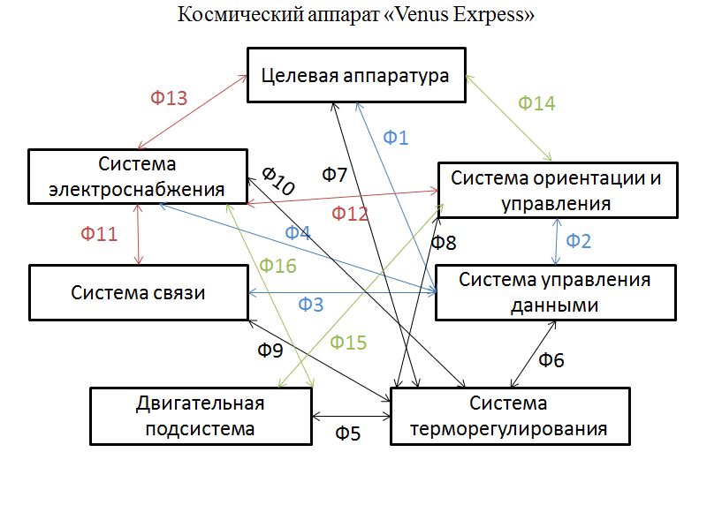

Рисунок 1.2 – Пример модели структуры космической системы («VenusExpress»)

Чтобы чрезмерно не усложнять модель структуры системы, ее целесообразно строить, указывая связи между ее компонентами одного уровня иерархии. Если же необходима детализация структуры, то следует строить модель компонентов нижнего уровня, рассматривая связи между элементами анализируемого компонента. В лабораторной работе необходимо выполнить модель структуры системы в виде схемы. Описание функций системы допустимо выполнить в виде таблицы. Пример таблицы с описанием функций показан в таблице 1.2.

Таблица 1.2 – Связи структурных элементов системы КА «VenusExpress»

|  |  |
| --- | --- |
| **№** | **Связи структурных элементов** |
| Ф1 | Приём и обработка получаемой информации. |
| Ф2 | Контроль объёма хранящейся и получаемой информации. |
| Ф3 | Осуществление передачи и информации на НКУ. |
| Ф4 | Обеспечение электрической энергией органов обработки и хранения данных. |
| Ф5 | Контроль температурных порогов функционирования ДУ. |
| Ф6 | Обеспечение систем обработки и хранения данных тепловыми трубками для терморегулирования. |
| Ф7 | ЭВТИ приборов, оснащение тепловыми трубками. |
| Ф8 | ЭВТИ приборов, оснащение тепловыми трубками. |
| Ф9 | Покрытие специальными красками, изоляционные платы. |
| Ф10 | Контроль и перераспределение тепловой мощности, выделяемой электрическими приборами. |
| Ф11 | Обеспечение электрической энергией приборов связи, контроль потребляемой энергии. |
| Ф12 | Обеспечение электрической энергией систем ориентации и управления, контроль потребляемой энергии. |
| Ф13 | Обеспечение электрической энергией целевых приборов, контроль потребляемой энергии. |
| Ф14 | Осуществление команд управления целевой аппаратурой. |
| Ф15 | Осуществляет управление двигательной установкой аппарата с целью обеспечения ориентации аппарата, выполнения манёвров. |
| Ф16 | Обеспечение электрической мощностью функционирующих устройств. |

## 2.4 Виды структур систем

Структуры, особенно иерархические, могут помочь в раскрытии неопределённости сложных систем. Иными словами, структурные представления систем могут являться средством их исследования. В связи с этим полезно выделить и исследовать определённые виды (классы) структур.

***Сетевая структура***, или сеть, представляет собой декомпозицию системы во времени (рисунок 1.3, а). Такие структуры могут отображать порядок действия технической системы (телефонная сеть, электрическая сеть и т.п.), этапы деятельности человека (при производстве продукции - сетевой график, при проектировании - сетевая модель, при планировании - сетевой план и т. д.).

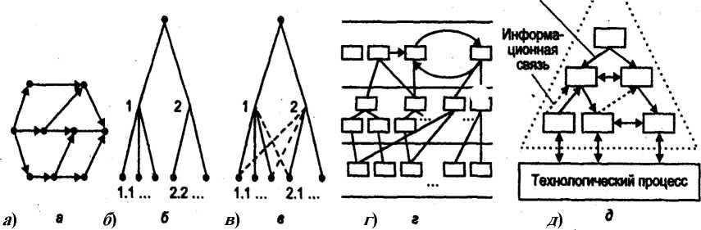

а) б) в) г) д)

Рисунок 1.3 – Структуры систем

Иерархические структуры представляют собой декомпозицию системы в пространстве (рисунок 1.3, б- д). Все компоненты (вершины, узлы) и связи (дуги, соединенияузлов) существуют в этих структурах одновременно (не разнесены во времени). Такие структуры могут иметь не два, а большее число уровней декомпозиции (структуризации).

Структуры в которых каждый элемент нижележащего уровня подчинён одному узлу (одной вершине) вышестоящего (и это справедливо для всех уровней иерархии), называют ***древовидными структурами***, структурами у которых для каждого элемента имеется один предок (рисунок 1.3, б).

Структуры, изображенные на рисунке 1.3, в, в которых элемент нижележащего уровня может быть подчинён двум и более узлам (вершинам) вышестоящего, называют ***иерархическими структурами*** со «слабыми» связями.

***Многоуровневые иерархические структуры***. В теории систем М. Месаровича[18] предложены особые классы иерархических структур, отличающиеся различными принципами взаимоотношений элементов в пределах уровня и различным правом вмешательства вышестоящего уровня в организацию взаимоотношений между элементами нижележащего, для названия которых он предложил следующие термины: «страты», «слои», «эшелоны» (рисунок 1.3, д).***Смешанные иерархические структуры*** бывают с вертикальными и горизонтальными связями (рисунок 1.3, г).

Структуры с произвольными связями могут иметь любую форму, объединять принципы разных видов структур и нарушать их.

При выборе структуры для представления конкретной системы следует учитывать их особенности и возможности.

Сетевые структуры используются в тех случаях, когда систему удаётся отобразить через описание материальных и информационных процессов, происходящих в ней, т.е. представить последовательностью изготовления изделий, прохождения документов и т. д.

Предпочтительно представление во времени и процессов проектирования новых систем. Однако такое представление практически невозможно для сложных технических комплексов, особенно при проектировании организационных систем управления. В этих случаях вначале используют расчленение системы в пространстве, т.е. представление её различными видами иерархических структур. Наиболее предпочтительно получение древовидной структуры, которая более чётко отражает взаимоотношения между компонентами системы. Такое представление предпочтительно при организации производства сложных технических комплексов: древовидное расчленение изделия позволяет определить основные структурные единицы (цехи, участки и т. п.) производственной структуры, уточнение взаимодействия между которыми затем ведётся с помощью сетевых структур.

В организационных системах взаимоотношения между структурными единицами организационной структуры гораздо более сложны. Их не всегда удаётся сразу отобразить с помощью древовидной структуры. Используются иерархии со «слабыми связями», а для сложных корпораций - многоуровневые структуры типа страт, эшелонов, смешанные структуры с вертикальными и горизонтальными связями.

От вида структур зависит важная характеристика любой системы - степень её целостности, устойчивости.

Для сравнительного анализа структур используются информационные оценки степени целостности и коэффициента использования компонентов системы , которые могут интерпретироваться как оценки устойчивости структуры при предоставлении свободы элементам или как оценки степени централизации-децентрализации управления в системе.Эти оценки получены из соотношения, определяющего взаимосвязь системной , собственной и взаимной сложности системы:

 =  + . (1.4)

Собственная сложность  представляет собой суммарную сложность (содержание) элементов системы вне связи их между собой (в случае прагматической информации - суммарную сложность элементов, влияющих на достижение цели). Системная сложность  характеризует содержание системы как целого (например, сложность её использования). Взаимнаясложность  характеризует степень взаимосвязи элементов в системе (т.е. сложность её устройства, схемы, структуры).

Разделив члены выражения (1.4) на , получим две важные сопряжённые оценки:

; (1.5)

, причём . (1.6)

Оценка (1.5) характеризует степень целостности, связности, взаимозависимости элементов системы; для организационных систем, а может быть интерпретирована как характеристика устойчивости, управляемости, степени централизации управления.

Оценка (1.6) показывает самостоятельность, автономность частей в целом, степень использования возможностей элементов. Для организационных систем  удобно называть коэффициентом использования элементов в системе.

Знак минус в выражении (1.5) введён для того, чтобы было положительным, поскольку  в устойчивых системах, для которых характерно >, формально имеет отрицательный знак. Связанное (остающееся как бы внутри системы) содержание  характеризует работу системы на себя, а не на выполнение стоящей перед ней цели (чем и объясняется отрицательный знак ). Последнее особенно важно учитывать при формировании оргструктур предприятий и других организаций.

На практическом занятии необходимо выбрать систему (технический объект) для исследования, составить его вербальную модель, модель черного ящика, модель структуры системы.

## 2.5 Состояние и функционирование системы

Процессы, происходящие в сложных системах, как правило, сразу не удаётся представить в виде математических соотношений или хотя бы алгоритмов. Поэтому для того чтобы хоть как-то охарактеризовать стабильную ситуацию или её изменения, используются специальные термины, заимствованные теорией систем из теории автоматического регулирования, биологии, философии.

Рассмотрим основные из этих терминов.

Состояние. Понятием состояние обычно характеризуют мгновенную фотографию, «срез» системы, остановку в её развитии. Его определяют либо через входные воздействия и выходные сигналы (результаты), либо через макропараметры, макросвойства системы, её фазовые координаты (давление, скорость, ускорение). Так, говорят о состоянии покоя (стабильные входные воздействия и выходные сигналы), о состоянии движения (стабильнjujили нет) и т. д.

Состояние системы- совокупность состояний её п элементов и связей между ними (двусторонних связей не может быть более чем в системе с п элементами).

Задание конкретной системы сводится к заданию её состояний, начиная с зарождения и кончая гибелью или переходом в другую систему.Реальная система не может находиться в любом состоянии. Всегда есть известные ограничения - некоторые внутренние и внешние факторы (например, человек не может жить 1000 лет).

Возможные состояния реальной системы образуют в пространстве состояний системы некоторую подобласть (подпространство) - ***множество допустимых состояний системы***.

Поведение. Если система способна переходить из одного состояния в другое, то говорят, что она обладает поведением. Этим понятием пользуются, когда неизвестны закономерности (правила) перехода из одного состояния в другое. Тогда говорят, что система обладает каким-то поведением и выясняют его характер, алгоритм.Если состояние системы в момент времени  обозначить , то поведение системы можно представить .

Равновесие. Понятие равновесие определяют как способность системы в отсутствии внешних возмущающих воздействий (или при постоянных воздействиях) сохранять своё состояние сколь угодно долго. Это состояние называют состоянием равновесия.

Устойчивость. Под устойчивостью понимают способность системы возвращаться в состояние равновесия после того, как она была из этого состояния выведена под влиянием внешних (а в системах с активными элементами - внутренних) возмущавших воздействий.

Состояние равновесия, в которое система способна возвращаться, называют устойчивым состоянием равновесия. Возврат в это состояние может сопровождаться колебательным процессом. Соответственно в сложных системах возможны неустойчивые состояния равновесия.

Развитие. Это понятие помогает объяснить сложные динамические и информационные процессы и чаще применяется к естественным или организационным системам. Исследование процесса развития, соотношения развития и устойчивости, изучение механизмов, лежащих в их основе, - наиболее сложные задачи теории систем. Ниже будет показано, что целесообразно выделять особый класс развивающихся (самоорганизующихся) систем, обладающих особыми свойствами и требующих использования специальных подходов к их моделированию.

Входы системы- это различные факторы влияющие (воздействующие) на систему со стороны внешней среды (рис. 1.4).

Входами системы могут быть информация, вещество, энергия и т.д., которые подлежат преобразованию.

Обобщённым входом  называют некоторое (любое) состояние всех  входов системы, которое можно представить в виде вектора

.

Выходы системы  - это различные факторы влияния (воздействия) системы на внешнюю среду (рис. 1.4).

Выход системы представляет собой результат преобразования информации, вещества и энергии.

**Обратнаясвязь** - то, что соединяет выход с входом системы и используется для контроля за изменением выхода (рис.1.4).

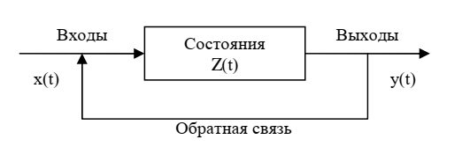

Рисунок 1.4 Схема системы с единичной обратной связью

Ограничения системы- то, что определяет условия её функционирования (реализацию процесса). Ограничения бывают внутренними и внешними. Одним из внешних ограничений является цель функционирования системы. Примером внутренних ограничений могут быть ресурсы, обеспечивающие реализацию того или иного процесса.

Движение системы- это процесс последовательного изменения её состояния.

Вынужденное движение системы - изменение её состояния под влиянием внешней среды. Примером вынужденного движения может служить перемещение ресурсов по приказу (поступившему в систему извне).

Собственное движение - изменение состояния системы без воздействия внешней среды (только под действием внутренних причин). Например, собственным движением системы «человек» будет его жизнь как индивида, т.е. питание, сон, отдых.

Рассмотрим зависимости состояний системы от функций (состояний) входов системы, её состояний (переходов) и выходов.

Состояние системы в любой момент времени зависит от функции входов 

, (1.5)

где  - функция состояния системы (переходная функция).

Состояние системы  в любой момент времени также зависит от предшествующих её состояний в моменты , , ..., т.е. от функций её состояний (переходов) в предыдущие моменты времени

. (1.6)

Связь между функцией входа  и функцией выхода  системы, без учёта предыдущих состояний, можно представить в виде

,

где  - функция выходов системы.Система с такой функцией выходов называется статической.

Если же система зависит не только от функций входов , но и от функций состояний (переходов) , , ..., то

. (1.7)

Системы с такой функцией выходов называются динамическими (или системами с поведением).

В зависимости от математических свойств функций входов и выходов систем различают системы дискретные и непрерывные.

Для непрерывных систем выражения (1.6) и (1.7) выглядят как:

, (1.8)

. (1.9)

Уравнение (1.8) определяет состояние системы и называется уравнением переменных состояний системы.Уравнение (1.9) определяет наблюдаемый нами выход системы и называется уравнениемнаблюдений.

Функции  (функция состояний системы) и  (функция выходов) учитывают не только текущее состояние , но и предыдущие состояния системы и входов системы.

Предыдущие состояния являются параметром «памяти» системы. Следовательно, величина и характеризует объём (глубину) памяти системы. Иногда её называют глубиной интеллекта памяти.

Процессы системы - это совокупность последовательных изменений состояния системы для достижения цели. К процессам системы относятся:

* входной процесс;
* выходной процесс;
* переходный процесс системы.

Входной процесс - множество входных воздействий, которые изменяются с течением времени. Входной процесс можно задать, если каждому моменту времени  поставить в соответствие по определённому правилу входные воздействия . Моменты времени  определены на множестве , . В результате этот входной процесс будет представлять собой функцию времени .

Выходной процесс - множество выходных воздействий на окружающую среду, которые изменяются с течением времени.

Воздействие системы на окружающую среду определяется выходными величинами (реакциями). Выходные величины изменяются с течением времени, образуя выходной процесс.

Переходныйпроцесс системы (процесс системы) - множество преобразований начального состояния и входных воздействий в выходные величины, которые изменяются с течением времени по определённым правилам.

***Обратная связь*** - одно из фундаментальных понятий теории систем. Первоначально это понятие было исследовано в теории автоматического управления [10].

Обратную связь обычно иллюстрируют схемами, подобными приведённой на рисунке 1.5, где - закон или алгоритм (программа) управления, хтреб - требуемое значение регулируемого параметра («уставка»), - фактическое значение регулируемого параметра, - рассогласование между хтреб и .

Это понятие хорошо объясняется на примерах технических и электронных устройств, но не всегда легко интерпретируется в системах организационного управления. При использовании этого понятия часто ограничиваются только фиксацией рассогласования х между требуемым хтреб и фактическим  значением регулируемого параметра, а необходимо учитывать и реализовывать все элементы, не забывая замкнуть контур обратной связи, выработав в блоке обратной связи соответствующие управляющие воздействия, которые скорректируют закон управления .

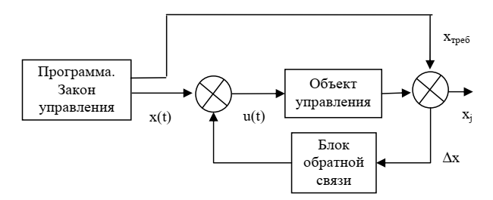

Рисунок 1.5 Система с обратной связью

Обратная связь может быть:

- отрицательной - противодействующей тенденциям изменения выходного параметра, т.е. направленной на сохранение, стабилизацию требуемого значения параметра (например, стабилизацию количества выпускаемой продукции и т.п.);

- положительной- сохраняющей тенденции происходящих в системе изменений того или иного выходного параметра (что используется при моделировании развивающихся систем).

Обратная связь является основой саморегулирования, развития систем, приспособления их к изменяющимся условиям существования.

При разработке моделей функционирования сложных саморегулирующихся, самоорганизующихся систем в них, как правило, одновременно присутствуют и отрицательные, и положительные обратные связи. На использовании этих понятий базируется, в частности, имитационное динамическое моделирование.

Обратная связь может быть:

* объектом отдельного процесса подсистемы;
* объектом интегрированного процесса подсистемы;
* распределённым по времени объектом, возвращающим выход подсистемы с высшим приоритетом (более поздний по времени) для сравнения с критерием подсистемы низшего приоритета (более раннего по времени).

Схема сложной системы, представленная на рисунке 1.6 позволяет пояснить перечисленные виды процессов подсистемы обратной связи.

Интегрированным процессом называется такой, в котором объекты подсистемы теряют свой независимый характер. В интегрированных системах объекты могут быть определены только в контексте подсистемы или системы, к которой они принадлежат.

Подсистема АА на рисунке 1.6 предшествует двум подсистемам АВ и АС. Но она играет по отношению к ним разные роли: обратная связь АВ даёт вход в подсистему АА (выступает как обратная связь объекта отдельного процесса подсистемы), но, кроме того, выход используется как вход в подсистему АС.

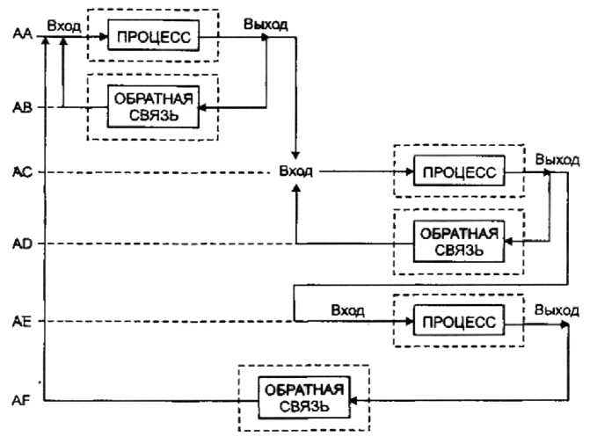

Рисунок 1.6 Схема сложной системы с обратными связями

Выход подсистемы АС поступает на входную сторону подсистемы АЕ. Подсистемы АА, АС и АЕ видоизменяются собственными функциями подсистем обратной связи (обратная связь выступает как объект интегрированного процесса подсистем). Кроме того, подсистемы АА, АС, АЕ также изменяются под воздействием результатов последующих действий, например, подсистема АЕ изменяет подсистему АА с помощью обратной связи АР.

## 

# 3 ОСНОВНЫЕ ПОНЯТИЯ ТЕОРИИ ПРИНЯТИЯ РЕШЕНИЙ

Надо четко понимать, что инженерная деятельность, по сути, есть искусство компромисса. Нельзя создать самолет, чтобы он летал сразу быстрее всех, дальше всех, выше всех, брал больше всех груза и перевозил его дешевле всех (если, конечно, не использовать качественно иной технологический уровень). Быстрый полет на большой высоте обычно подразумевает высокую стоимость, повышенный расход топлива, малую вместимость. Большая грузоподъемность оборачивается низкой скоростью. Аналогичные соображения справедливы и для иных сложных систем.

К техническим системам предъявляется целый ряд различных требований. Некоторые из них (например, связанные с надежностью и безопасностью), носят обязательный характер, некоторые - принципиально важны, в то время как другие могут выглядеть как дополнительные пожелания (изысканный комфорт салона, и пр).

Весьма важно, что технически весьма совершенная система может оказаться слишком дорогостоящей или недостаточно технологичной (слишком сложной в производстве, техническом обслуживании и ремонте).

В связи с вышесказанным, инженеру полезно освоение методов теории принятия решений.

Принятие обоснованных и своевременных решений - залог качественного управления. Научно-технический прогресс настолько повысил уровень потенциальной опасности последствий для лиц, принимающих решения (ЛПР), что ошибки от неверно принятых решений могут привести к катастрофе, и даже к глобальным последствиям для человечества.

Действенным способом повышения эффективности управления является овладение методологией системного анализа и принятия решений на основе математических методов. При этом в роли помощника человека зачастую выступает компьютер.

Теория принятия решений (ТПР) занимается разработкой общих методов анализа ситуаций и принятия обоснованных решений. При помощи этих методов информация о проблеме, включая сведения о предпочтениях ЛПР и его отношении к риску, а также суждения ЛПР о возможных реакциях других субъектов на принятые им решения, используется для выбора, какой из возможных вариантов решения является наилучшим.

При этом методологическую основу теории принятия решений (ТПР) составляют элементы системного подхода.

Функции, выполняемые ЛПР по организации разработки (принятия) решения, заключаются в следующем:

* управление процессом выработки решения;
* определение задачи, участие в ее конкретизации и выборе критериев оценки эффективности решения;
* окончательный выбор из имеющихся вариантов решения и ответственность за него;
* организация реализации разработанного решения исполнителями.

В разработке сложных решений, требующих использования системного анализа, принимают участие специалисты – системные аналитики (системотехники).

Системные аналитики

* выявляют цели, в том числе посредством количественных методов,
* составляют перечень возможных целей и представляют его руководителю,
* определяют подходы к решению проблемы,
* выявляют и оценивают альтернативы решения проблемы,
* устанавливают причинно-следственные связи между факторами,
* выявляют тенденции изменений в развитии объектов,
* осуществляют выбор альтернатив и критериев оценки,
* проводят необходимые расчеты.

## 3.1 Объект и предмет исследования теории принятия решений

Объектом исследования ТПР является ситуация принятия решений, или так называемая проблемная ситуация (ПС).

Предметом исследования ТПР выступают общие закономерности выработки решений в проблемных ситуациях, а также закономерности, присущие процессу моделирования основных элементов проблемной ситуации.

Основным назначением ТПР является разработка для практики научно обоснованных рекомендаций по организации и технологии построения процедур подготовки и принятия решений в сложных ситуациях с применением современных методов и средств (в первую очередь, вычислительных систем).

В основе современной ТПР лежит комплексная концепция принятия решений, которая требует учета всех существенных аспектов проблемной ситуации и рациональной интеграции как логического мышления и интуиции человека, так и математических и технических средств. Согласно этой концепции принятие решения есть сознательный выбор из ряда вариантов (альтернатив). Этот выбор производит лицо, принимающее решение. В роли ЛПР выступает человек или коллектив, обладающие правами выбора решения и несущие ответственность за его последствия.

Суть концепции принятия решений состоит в том, что вначале ЛПР (а при необходимости и специалисты по проблемам принятия решений) содержательно анализирует возникшую социальную, экономическую или др. проблему. В итоге этой творческой логической деятельности и на основе личной интуиции ЛПР формулирует цель, достижение которой, по его мнению, разрешит проблему. Подробно разобравшись в существе цели и собственных предпочтениях, ЛПР формирует способы достижения цели и, наконец, принимает решение о том, какой из возможных способов, по его мнению, наилучший, то есть осуществляет обоснованный выбор.

Для принятия решения на научной основе широко используются методы такой прикладной научной дисциплины, как исследование операций. Однако применение формальных методов исследования операций может быть начато только после формулировки цели. В этом и состоит существенное различие в предмете исследования этих двух наук. Теория принятия решений в качестве объекта исследования берет проблему и начинает с формулирования цели. Промежуточными этапами являются выбор наилучшего решения и интерпретация его для практики. ТПР заканчивает применение своего аппарата только после изучения степени разрешения стоявшей перед ЛПР проблемы и фиксации практического опыта.

Применение же аппарата исследования операций начинается только после того, как цель задана, и заканчивается отысканием оптимального решения, которое максимизирует (или минимизирует) целевую функцию, моделирующую степень предпочтительности в смысле достижения цели.

Предпочтительность того или иного исхода операции оценивают величиной специальной числовой функции, называемой критерием. Оптимальным считается такой вариант проведения операции, который обеспечивает наилучшее значение критерия или наилучшее (компромиссное) сочетание значений всех критериев (если их несколько).

Существует круг задач, для которых построены отработанные математические модели, позволяющие находить решение без участия ЛПР. Это задачи распределения ресурсов, транспортные задачи, задачи массового обслуживания, управления запасами и ряд других.

Однако имеется широкий круг задач, не укладывающихся в рамки перечисленных разделов исследования операций. Прежде всего – это многокритериальные задачи, решаемые в сложных ситуациях. Таким образом, сложными будем считать ситуации, которые отличаются наличием нескольких критериев, или действием неопределенных факторов, или необходимостью учета мнения нескольких лиц, а также другие “нестандартные” ситуации.

Многокритериальность объясняется тем, что при оценке действительно сложных ситуаций редко удается обойтись одним критерием.

Наличие неопределенных факторов, особенно в сочетании с многокритериальностью, существенно осложняет принятие решений. Даже если действует наиболее изученный в теоретическом отношении фактор – случайность и даже если задача однокритериальная, то принять решение не просто, так как нужно учитывать отношение ЛПР к риску, к возможности понести потери или убытки из-за неблагоприятного стечения обстоятельств.

Для случая с иными по своей природе неопределенностями (поведенческой, природной) ситуация принятия решения еще более осложняется. Например, доля в рынке сбыта, на которую может рассчитывать ЛПР, часто не определена. На “сопредельных” сегментах

рынка конкуренты, как правило, преследуют собственные цели, часто неизвестные ЛПР, что делает процесс выработки решения чрезвычайно сложным.

Одним из важнейших исходных положений ТПР является тезис о том, что не существует абсолютно лучшего решения. Наилучшим решение может считаться лишь для данного ЛПР, в отношении поставленных им целей, только в данном месте и на данный момент времени. Основная задача ТПР состоит не в том, чтобы заменить человека в процессе выработки решения, а в том, чтобы помочь ему разобраться в существе сложной ситуации.

В процессе анализа проблемной ситуации весьма полезным является организация исследования возможных альтернатив – натурного, экспертного или модельного. Натурный эксперимент всегда ограничен по времени и ресурсам. Во всех ситуациях он приводит к снижению неопределенности. Натурный эксперимент зачастую невозможен, однако он обладает максимальной достоверностью. Экспертное исследование проблемной ситуации характеризуется тем, что общая информация о ситуации преломляется личностным знанием эксперта. Однако экспертное знание обладает важнейшим свойством сконцентрированности на важнейших группах альтернатив.

Модельные исследования ситуации связаны с формализацией описания ситуации, выбором надлежащего критерия адекватности моделей и моделируемых ситуаций. Свойства всех трех классов натурных, модельных, экспертных операций над альтернативами ситуаций вынуждают для достижения максимальной эффективности системного анализа осуществлять рациональное комбинирование экспертных, модельных и натурных исследований при выборе альтернатив. Конечным результатом операций натурного, модельного и экспертного исследования альтернатив является либо выигрыш во времени, либо экономия ресурсов, необходимых для достижения заданного уровня определенности проблемной ситуации.

Средства разрешения проблемной ситуации включают информационные технологии и специальные организационные структуры, например, группы системного анализа. В ряде случаев применяется с успехом метод деловых игр.

Существуют различные информационные технологии планирования и управления ситуационным экспериментом. К ним относятся, в частности, экспертные системы.

Экспертные исследования ситуации часто осуществляются с помощью экспертных систем, которые относятся к системам искусственного интеллекта. Различают механизмы проведения экспертиз с одним или многими экспертами, при которых стремятся достичь согласованной оценки одной и той же группы альтернатив ситуации за счет высокого значения коэффициента согласия независимых экспертов.

Экспертная система включает:

* интерфейс пользователя, с помощью которого можно обращаться к системе, и получать ответы;
* базу знаний (БЗ) о конкретной предметной области. Знания предполагают использование таким образом, что факты, обработанные с помощью специальных процедур, дают новые знания, часто применяют решающие правила вида “ЕСЛИ - ТО”;
* машину логического вывода, которая на основе правил БЗ формирует ответы;
* опционально блок верификации (объяснения), проведенных системой выводов и рассуждений.

Экспертные системы расширяют диапазон достоверного исследования ПС и выделяют из данных информацию, существенную для перераспределения альтернатив ПС.

Сегодня в системном ситуационном анализе широко применяется имитационное моделирование на ЭВМ, например, с помощью датчиков случайных чисел. Отметим, однако, что результаты и аналитического, и имитационного моделирования нуждаются в интерпретации с использованием знаний о свойствах исследованных альтернатив ПС.

## 3.2. Эволюция теории принятия решений и роль ЭВМ в принятии решений

Задача принятия решений (ЗПР) - одна из самых распространенных в любой предметной области. Ее решение сводится к выбору одной или нескольких лучших альтернатив из некоторого набора. Для того чтобы сделать такой выбор, необходимо четко определить цель и критерии (показатели качества), по которым будет проводиться оценка некоторого набора альтернативных вариантов. Выбор метода решения такой задачи зависит от количества и качества доступной информации. Данные, необходимые для осуществления обоснованного выбора, можно разделить на четыре категории: информация об альтернативных вариантах, информация о критериях выбора, информация о предпочтениях, информация об окружении задач.

В своем развитии теория принятия решений прошла через три стадии.

1. На первой стадии развивался дескриптивный подход к принятию решений. Здесь усилия ученых были направлены на описание процесса выбора решений человеком в целях определения рационального зерна, характерного для всякого разумного выбора. В результате проведенных исследований оказалось, что большинство людей действуют интуитивно, проявляя при этом непоследовательность и противоречивость. Положительным аспектом исследований в области дескриптивного подхода явилось то, что удалось дать достаточно четкий ответ на вопрос, что может и чего не может человек, решая задачу выбора.

2. На второй стадии исследователи разрабатывали нормативный подход к принятию решений. Однако и здесь их постигла неудача, поскольку идеализированные теории, рассчитанные на сверхрационального человека с мощным интеллектом, не нашли практического применения.

3. На третьей стадии был развит прескриптивный подход к принятию решений. Он оказался наиболее плодотворным, поскольку предписывал, как должен поступать человек с нормальным интеллектом, желающий систематически проанализировать все аспекты задачи.

Прескриптивный подход не гарантирует нахождения оптимального решения в любой ситуации, но обеспечивает выбор такого решения, которое не обременено противоречиями и непоследовательностями. Данный подход предъявляет к человеку серьезные требования по освоению методов и приемов теории принятия решений, а также предписывает проведение многочисленных вычислений, связанных с реализацией этих методов.

## 3.3 ЭВМ в принятии решений

Первоначальным импульсом для применения ЭВМ в процессе принятия решений явилась необходимость проведения большого объема вычислений для получения обобщенной оценки путем синтеза всех плюсов и минусов по каждой альтернативе. На этом шаге решением ЗПР занимались специалисты, имеющие широкие знания как в области методов принятия решений, так и в программировании на ЭВМ.

Поскольку на практике указанное сочетание знаний является редким, возникла новая категория специалистов - аналитиков в области принятия решений. Аналитики владели методами принятия решений и навыками программирования и выступали в роли посредников между лицом, принимающим решение (ЛПР), и ЭВМ. Аналитик выполнял следующие функции: уточнял совместно с ЛПР постановку задачи, выбирал метод принятия решений, адекватный задаче, собирал необходимую статистическую и экспертную информацию, строил модель задачи, организовывал обработку накопленной информации на ЭВМ, представлял полученные результаты ЛПР и их интерпретировал.

Следующий шаг в применении ЭВМ для принятия решений был связан с созданием диалоговых систем, позволявших менять интересующие исследователя параметры заложенной в память ЭВМ модели задачи принятия решений, выбирать алгоритм поиска решения или его параметров, исследовать чувствительность полученного решения. Такие системы позволяли получать исчерпывающую информацию для всестороннего обоснования выбираемых решений.

В настоящее время в связи с возросшими возможностями современных ЭВМ разработаны программные информационные системы, обеспечивающие поддержку процесса принятия решений на всех его фазах. Большинство систем принятия решений реализовано на персональных ЭВМ.

## 3.4 Закономерности и пр**инц**и**пы** целеполагания

### 3.4.1 Закономерности возникновения и формулирования целей

Обобщение результатов исследований процессов целеобразования и наблюдение процессов обоснования и структуризации целей в конкретных условиях позволили сформулировать следующие общие принципы и закономерности, которые полезно использовать на практике.

Зависимость формулировки цели от стадии познания объекта. Анализ определений понятия «цель» позволяет сделать вывод о том, что, формулируя цель, нужно стремиться отразить в формулировке или в способе представления цели основное противоречие: её активную роль в познании, в управлении, и в то же время необходимость сделать её реалистичной, направить с её помощью деятельность на получение определённого полезного результата. При этом формулировка цели и представление о цели зависит от стадии познания объекта, и по мере развития представления о нём цель может быть переформулирована.

Зависимость цели от внешних и внутренних факторов. При анализе причин возникновения и формулирования целей нужно учитывать, что на цель влияют как внешние по отношению к системе факторы (внешние требования, потребности, мотивы, программы), так и внутренние факторы (потребности, мотивы, программы самой системы и её элементов, исполнителей цели); при этом последние являются такими же объективно влияющими на процесс целеобразования факторами, как и внешние (особенно при использовании в системах управления понятия цели как средства побуждения к действию).

Цели могут возникать на основе взаимодействия противоречий, коалиций как между внешними и внутренними факторами, так и между внутренними факторами, существующими ранее и вновь возникающими в находящейся в постоянном самодвижении целостности.

*Возможность (и необходимость) сведения задачи формулирования обобщающей (общей, глобальной) цели к задаче её структуризации*. Анализ процессов формулирования обобщённой (глобальной) цели в сложных системах показывает, что эта цель первоначально возникает в сознании руководителя или иного лица, принимающего решение, не как единичное понятие, а как некоторая, достаточно «размытая» область.

Исследования психологов показывают, что цель на любом уровне управления вначале возникает в виде некоторого «образа» или «области» цели. В наибольшей степени это проявляется на уровне глобальной цели. При этом достичь одинакового понимания этой области цели всеми лицами принимающими решения, по-видимому, принципиально невозможно без её детализации в виде неупорядоченного или упорядоченного (в структуре) набора одновременно возникающих взаимосвязанных подцелей, которые делают её более конкретной и понятной для всех участников процесса целеобразования.

Сказанное позволяет сделать вывод о том, что задача формулирования обобщающей цели в сложных системах не только может, но и должна сводиться к задаче структуризации или декомпозиции цели. Структура цели, коллективно формируемая, помогает достичь одинакового понимания общей цели всеми ЛПР и исполнителями.

Следующие три закономерности развивают рассмотренные выше закономерности применительно к структурам целей.

Зависимость способа представления целей от стадии познания объекта. Цели могут представляться в форме различных структурс помощью:

а) сетевых графиков;

б) в виде иерархий различного вида - древовидных, в форме «страт» и «эшелонов» М. Месаровича;

в) в матричной (табличной) форме, при этом матричные представления соответствуют иерархическим структурам.

На начальных этапах моделирования системы, как правило, удобнее применять декомпозицию в пространстве, и предпочтительнее - древовидные иерархические структуры. Возникновение «слабых» иерархий можно объяснить тем, что цели вышестоящих уровней иерархии сформулированы слишком «близко» к идеальным устремлениям в будущее, а представление исполнителей о целях-задачах и подцелях-функциях не может обеспечить эти устремления.

Представление развёрнутой последовательности подцелей (функций) в виде сетевой модели требует хорошего знания объекта, знания законов его функционирования, технологии производства и т.п. Иногда сетевая структура может быть сформирована не сразу, а последующие подцели могут выдвигаться по мере достижения предыдущих, т.е. пространство между обобщающей целью и исходным первоначальным пониманием первой подцели будет заполняться как бы постепенно.

Проявление в структуре целей закономерности целостности. В иерархической структуре закономерность целостности (эмерджентности) проявляется на любом уровне иерархии. Применительно к структуре целей это означает, что, с одной стороны, достижение цели вышестоящего уровня не может быть полностью обеспечено достижением подчинённых ей подцелей, хотя и зависит от них, а, с другой стороны, потребности, программы (как внешние, так и внутренние) нужно исследовать на каждом уровне структуризации, и получаемые разными людьми расчленения подцелей в силу различного раскрытия неопределённостей могут оказаться разными, т.е. разные личности могут предложить разные иерархические структуры целей и функций, даже при использовании одних и тех же принципов структуризации и методик.

### 3.4.2 Методика формирования дерева целей

Всякий трудовой процесс с участием человека предполагает наличие цели. Достижение определенной цели является содержанием и мерой эффективной деятельности людей вообще и управления, в частности. Цели в своей основе объективны. В них отражаются объективные закономерности, требования законов экономического, экологического, социального, демографического и естественно-технического развития, определяющие, в конечном счете, цели и намерения людей, направления и формы их деятельности. Вместе с тем цели всегда являются продуктом сознания и формирования в процессе совместной деятельности людей. Цель заставляет человека думать. Люди делают что-то не потому, что думают, а думают потому, что должны что-либо делать для достижения целей. В целях диалектически сочетается объективное и субъективное.

В сложных проблемах сама формулировка и уточнение цели является задачей нетривиальной. Можно сформулировать цель в общем, например, «управлять предприятием». Но подобная обобщенная формулировка не покажет, а чем же конкретно, с помощью чего и каким образом управлять? Грамотная постановка и представление цели позволяют не только получить достаточно четкое понимание процесса решения проблемы, но и увидеть этапы и средства достижения цели.

Естественным и наиболее продуктивным путем определения целей является последовательная детализация и уточнение исходной общей формулировки. Широкое распространение получил метод, получивший название «дерево целей».

Дерево целей (рис. 1.7) представляет собой графическое изображение связи между целями системы и средствами их достижения, в качестве которых выступают подцели (на нижнем уровне - задачи). На рис. 1.7 Z0 – цель верхнего, нулевого уровня, которая называется также генеральной целью. Видно, что эта цель на следующем уровне представляется парой подцелей (в других случаях подцелей может быть и больше), которые есть цели 1-го уровня - Z11 и Z12. Таким образом, дерево целей состоит из целей нескольких уровней, представленных в виде иерархий: генеральная цель – цели 1-го уровня – цели 2-го уровня и т.д.

Для достижения генеральной цели необходимо реализовать несколько целей 1-го уровня (главных целей), выступающих как средство по отношению к генеральной цели. Для достижения этих целей 1-го уровня потребуется выполнение целей 2-го уровня и т.д. Подцели последующего (нижнего) уровня, для реализации которых не требуется дополнительных увязок «цель-средства», называются задачами. Задача служит базой для построения программ достижения отдельных целей. Решение задачи представляет собой комплекс мероприятий, т.е. ресурсов и действий, с помощью которых обеспечивается достижение нужной цели. Этот комплекс мероприятий может быть поставлен в соответствие терминальной вершине дерева целей, которая обозначает задачу.

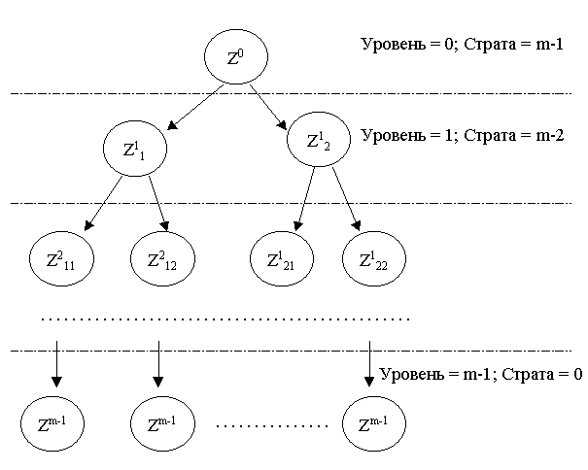

Рисунок 1.7 Построение дерева целей

При построении дерева целей особое внимание следует уделять выбору генеральной цели. Иногда построение начинается сразу с нескольких главных целей, совокупность которых и представляет собой генеральную цель. В этом случае генеральная цель формулируется как некоторая искусственная, обобщенная формулировка известных главных целей.

При дальнейшем построении дерева целей цель верхнего уровня разбивается на ограниченное число подцелей (обычно 5-7). Это ограничение является неслучайным и обусловлено свойством оперативной памяти человека, способной раздельно оперировать именно таким количеством самостоятельных объектов. Опыт показывает, что эксперту очень трудно дать сравнительную оценку более 5-7 разнородных элементов, решающих одну общую задачу.

Разбиение цели верхнего уровня на подцели называется декомпозицией цели. Общее разделение множества целей по уровням (стратам) называется стратификацией, а группирование подцелей по некоторым признакам – их классификацией.

Другой важной операцией является ранжирование целей. При ранжировании целей каждая из них оценивается с точки зрения вклада в достижение цели верхнего уровня. В результате каждой подцели присваивается вес, который называется коэффициентом относительной важности (КОВ).В общем случае, как правило, КОВ выбираются такими, чтобы в сумме все значения КОВ подцелей, связанных с данной целью, равнялись единице:

http://systematy.ru/userfiles/image/image004_(2).gif  
где n - число подцелей (n = 5-7), связанных с данной целью дугами в дереве целей.

В общем случае построению «дерева целей» предшествует построение графа целей и задач, тождественного графу операций, обеспечивающих достижение генеральной цели функционирования и развития системы. Формально дерево отличается от графа отсутствием замкнутых циклов. Циклы появляются тогда, когда один элемент может выступать в качестве подцели не одной, а нескольких целей.На рисунке 1.8 изображен m – уровневый граф целей и задач. Цели любого нижнего уровня могут рассматриваться как задачи, решение которых приводит к достижению целей верхнего уровня. Так, например, цель Z21 является задачей по отношению к целям Z11 и Z12.

Граф целей и задач (рисунок 1.8) представляет собой «дерево» с корнем Z0 только на подмножестве вершин 1-го уровня. Ниже связи между целями соседних уровней характеризуются связями перекрестными, что указывает на взаимосвязь задач (i+1)–го уровня, для достижения целей i-го уровня.

Как и ранее дугам можно поставить в соответствие веса (КОВ), которые могут характеризовать отношение значимости (вклада, важности) решения v-й задачи (i+1) – гоуровня, для достижения j-й цели i-го уровня. На рисунке эти веса обозначены в общем случае с помощью символов вида , где i – индекс уровня; v – индекс цели, к которой идет дуга; j – индекс цели, из которой выходит дуга (на рисунке 1.8 в целях экономии места веса проставлены только для части дуг графа). Сумма весов всех дуг, исходящих из любой вершины Zij, устанавливается, как и ранее, равной единице.

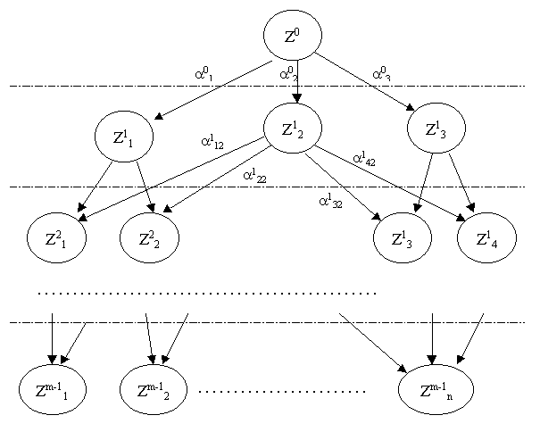

Рисунок 1.8. Граф системы целей и задач – прообраз дерева целей,показанного на рисунке 1.7

Чтобы превратить граф целей и задач в дерево целей, необходимо произвести соответствующую перегруппировку с учетом весов дуг. Пример такой перегруппировки иллюстрируется сравнением рисунков 1.8 и 1.7. В силу имеющихся в графе связей видно, что цель Z12 достигается при решении задач, которые необходимы для достижения целей Z11 и Z13. Предположим, что весовой коэффициент цели Z12 несущественен. Тогда можно принять решение об исключении Z12 из систем целей. При этом граф целей (рисунок 1.8) превращается в дерево (рисунок 1.7). На рисунке 1.7 обозначение Z13 заменено на Z12 и, соответственно, изменены другие индексы.

### 3.4.3 Генерирование альтернатив (создание множества проектных вариантов)

Следующим этапом системного анализа является создание множества возможных способов достижения сформулированных целей. Иными словами, на данном этапе необходимо сгенерировать множество альтернатив, из которых затем будет осуществляться выбор наилучшего варианта системы. Данный этап системного анализа является очень важным и трудоемким.

Важность его заключается в том, что конечная цель системного анализа состоит в выборе наилучшей альтернативы на заданном множестве и в обосновании этого выбора. Если в сформированное множество альтернатив не попала наилучшая, то никакие самые совершенные методы анализа не помогут её вычислить. Трудность этапа обусловлена необходимостью генерации достаточно полного множества альтернатив, включающего в себя, на первый взгляд, даже самые нереализуемые.

Генерирование альтернатив, т.е. идей о возможных способах достижения цели, является настоящим творческим процессом. Существует ряд рекомендаций о возможных подходах к выполнению рассматриваемой процедуры. Необходимо сгенерировать как можно большее число альтернатив. Имеются следующие способы генерации:

а) поиск альтернатив в известных источниках;

б) привлечение нескольких экспертов, имеющих разную подготовку и опыт;

в) увеличение числа альтернатив за счёт их комбинации, образования промежуточных вариантов между предложенными ранее;

г) модификация имеющейся альтернативы, т.е. формирование альтернатив, лишь частично отличающихся от известной;

д) включение альтернатив, противоположных предложенным, в том числе и «нулевой» альтернативы (не делать ничего);

е) интервьюирование заинтересованных лиц и более широкие анкетные опросы;

ж) включение в рассмотрение даже тех альтернатив, которые на первый взгляд кажутся надуманными;

з) генерирование альтернатив, рассчитанных на различные интервалы времени (долгосрочные, краткосрочные, экстренные).

При выполнении работы по генерированию альтернатив важно создать благоприятные условия для сотрудников, выполняющих данный вид деятельности. Большое значение имеют психологические факторы, влияющие на интенсивность творческой деятельности, поэтому необходимо стремиться к созданию благоприятного климата на рабочем месте сотрудников.

Существует ещё одна опасность, возникающая при выполнении работ по формированию множества альтернатив, о которой необходимо сказать. Если специально стремиться к тому, чтобы на начальной стадии было получено как можно больше альтернатив, т.е. стараться сделать множество альтернатив как можно более полным, то для некоторых проблем их количество может достичь многих десятков. Для подробного изучения каждой из них потребуются неприемлемо большие затраты времени и средств. Поэтому в данном случае необходимо провести предварительный анализ альтернатив и постараться сузить множество на ранних этапах анализа.

### 3.4.4 Методы сужения множества альтернатив (проектных вариантов)

Одним из методов, позволяющим сужать множество альтернатив (проектных вариантов) за счет несовместимых или невыполнимых альтернатив является морфологический метод.

***Морфологический метод*** основан на комбинаторном анализе множества альтернатив в процессе которого выявляются несовместимые или не приводящие к выполнению целей системы. Такие альтернативы отбрасываются, и размерность рассматриваемой задачи существенно сокращается. Задача синтеза системы по морфологической таблице (матрице) заключается в поиске номеров строк (альтернатив) в каждом столбце матрицы (для заданной функции), соответствующих максимальному значению некоторого заданного обобщенного показателя, характеризующего оптимальный вариант конструкции.

Морфологический метод применяют в соответствии со следующей методикой.

1. В системе выделяют группу основных конструктивных или других признаков. Наиболее распространен функциональный подход: в качестве признака берутся ***функции компонентов системы***, где  — номер функции.

2. Для каждого признака – функции предлагают всевозможные варианты способов реализации – альтернативы , где  – номер альтернативы реализации -й функции. Строится ***множество альтернатив***

. (1.10)

3. Составляют таблицу перечня признаков и альтернатив – ***морфологическую таблицу*** (таблица 1.3). Число возможных способов проектирования системы равно произведению количества альтернатив в каждом столбце

, (1.11)

где  - размерность множества альтернативных реализаций функции. Например, для морфологической таблицы 1.3

,, , , ,

.

4. Если из каждого столбца-функции взять по одной альтернативе, получим некоторый проектный облик системы. Например, для пяти функций возможна комбинация соответствующая некоторому проекту системы. Однако, полученное таким образом множество решений содержит в том числе и альтернативы, которые не могут быть реализованы на практике. Поэтому далее строится неориентированный ***граф несовместимости альтернатив***. Вершинами этого графа служат все альтернативы множества (1.10), две из которых которые соединены дугами, если альтернативы и несовместимы. Этот граф может задаваться списком дуг, матрицами инцидентности или смежности. Например, на рисунке 1.9 представлен граф несовместимости альтернатив, описанных в таблице 1.3, в следующем случае: одна функция реализуется только одной альтернативой (нет дублирования систем различными способами); не совместимыми являются альтернативы:

, , , , , , , ,

, , , , , , .

Таблица 1.3 – Пример морфологической таблицы динамической системы

|  |  |  |  |  |
| --- | --- | --- | --- | --- |
| Ф1 | Ф2 | Ф3 | Ф4 | Ф5 |
|  |  |  |  |  |
|  |  |  |  |  |
|  |  |  |  |  |
|  |  |  |  |  |
|  |  |  |  |  |

4. Если из каждого столбца-функции взять по одной альтернативе, получим некоторый проектный облик системы. Например, для пяти функций возможна комбинация соответствующая некоторому проекту системы. Однако, полученное таким образом множество решений содержит в том числе и альтернативы, которые не могут быть реализованы на практике. Поэтому далее строится неориентированный ***граф несовместимости альтернатив***. Вершинами этого графа служат все альтернативы множества (1.10), две из которых которые соединены дугами, если альтернативы и несовместимы. Этот граф может задаваться списком дуг, матрицами инцидентности или смежности. Например, на рисунке 1.9 представлен граф несовместимости альтернатив, описанных в таблице 1.3, в следующем случае: одна функция реализуется только одной альтернативой (нет дублирования систем различными способами); не совместимыми являются альтернативы:

, , , , , , , ,

, , , , , , .



Рисунок 1.9 – Граф несовместимости альтернатив с одной из правильных раскрасок

5. Затем необходимо составить множества из не связанных между собой вершин (совместимых альтернатив) и вычислить их количество. Эта задача эквивалентна задаче построения оптимальной правильной раскраски теории графов. Число различных проектных вариантов не превышает числа различных оптимальных раскрасок. Если хроматическое число графа несовместимости альтернатив равно , то число возможных проектных вариантов нуждающихся в дальнейшем анализе не превышает .

Таким образом, можно получить множество проектных решений, представляющих практический интерес. Его размерность существенно меньше числа и может быть оценена сверху согласно теореме Брукса. Пусть  – связный неполный граф и наибольшая степень вершин графа, тогда

. (1.12)

Для графа несовместимости альтернатив, изображенного на рисунке 1.9. То есть, число возможных проектных решений не превышает . Все вершины, раскрашенные одной краской, будут принадлежать одному из допустимых проектных вариантов.

6. Все допустимые проектные варианты оцениваются в соответствии с одним или несколькими критериями оптимальности, и выбирается один или несколько наилучших проектов системы.

Итак, суть морфологического метода состоит в построении морфологической таблицы (выборе признаков-функций и заполнении таблицы всевозможными альтернативами), в выборе из всего множества получаемых комбинаций совместимых проектных решений и оценке значений критериев оптимальности. Для этой оценки требуется построить математическую модель (или модели), описывающую систему с различными степенями точности и провести математическое моделирование системы для определения показателей качества системы (критериев оценки альтернатив).

### 3.4.5 Генерирование множества критериев для оценки альтернатив

Чтобы выбирать наилучшие альтернативы систем, необходимо получать количественные оценки степени достижения цели и важнейших свойств системы, обеспечивающих достижение цели. Для этого выбирают соответствующие числовые характеристики цели и свойств системы: критерии – показатели эффективности, качества, надежности и др. Особую роль играют показатели, оценивающие затраты ресурсов. Для создания и эксплуатации любой системы необходимы определенные затраты ресурсов (денег, оборудования, материалов, энергии, рабочей силы и т.д.). Для каждой из альтернатив требуются свои затраты ресурсов, чаще всего оцениваемые показателем стоимости создания и эксплуатации системы.

Для рекомендации предпочтительной альтернативы выбирают критерии предпочтения – правила, на основе которых по значениям критериев принимают рекомендации по выбору альтернатив.

Значения критериев вычисляются с помощью математической модели системы, которая представляет собой математическое описание зависимостей между критериями эффективности, качества, надежности и стоимости системы, с одной стороны, и альтернативами достижения цели и характеристиками системы и внешней среды – с другой.

Среди показателей свойств системы целесообразно выделить: качество, эффективность и надежность функционирования.

Каждый вариант системы не зависимо от его сложности обладает свойствами, определяющими его качество. ***Качество*** – совокупность обязательных свойств функционирования системы, обеспечивающих ее работоспособность, т.е. пригодность системы к достижению цели системы.Например, качество космической системы наблюдения характеризуется, способностью наблюдать заданный район, спектральными характеристиками аппаратуры наблюдения, пространственной разрешающей способностью, обзорностью, периодичностью и т.д.

Каждое из этих свойств может быть описано с помощью некоторой величины, значение которой и характеризует уровень его качества относительно этого свойства. Такая переменная величина называется показателем качества.

***Показатели качества*** — количественные характеристики свойств системы, обеспечивающих пригодность системы к выполнению своего назначения, например, периодичность наблюдения и разрешающая способность КСН. Уровень качества СТС характеризуется обычно совокупностью показателей свойств, необходимых для соответствия объекта его назначению. Эта совокупность называется векторным показателем качества объекта, т. е. показатель качества объекта - это вектор, компоненты которого суть показатели его свойств, представляющие собой частные (единичные) показатели качества.

Требования к частным показателям качества системы задаются в форме ограничений:

 или . (1.13)

Требуемое качество объекта задается условиями, которым должны удовлетворять значения показателя его качества. Эти условия называются критериями оценивания качества объекта, а проверка их выполнимости – ***оцениванием качества объекта***.

При оценивании качества объекта, описываемого многомерным векторным показателем, используется совокупность критериев, каждый из которых в общем случае может принадлежать одному из трех классов:

• критериев пригодности;

• критериев превосходства;

• критериев оптимальности.

Их математические формулировки таковы.

***Критерием пригодности*** называется пригодностьобъекта для использования по назначению, то есть каждое свойство из множества свойств показатель должно принадлежать области допустимых значений , то есть для данного объекта выполняется условие

 (1.14)

где  - символ булева пересечения (конъюнкция, логическое «и»);

*U* - символ достоверного события (истинное высказывание).

***Критерием превосходства*** называется способность объекта по всем свойствам не уступать всем остальным объектам, при этом показатели всех свойств всех объектов должны принадлежать областям допустимых значений

 (1.15)

Если для всех свойств, то качество  и  объектов признаются одинаково превосходными. Если же хотя бы одно условие (1.15) не выполняется, то это означает, что заданная совокупность показателей свойств не позволяет выявить объект, превосходящий по качеству все остальные.

Критерием оптимальности называется способность всех показателей оптимизируемых свойств объекта  соответствовать оптимальным значениям, при этом показатели всех свойств должны принадлежать областям допустимых значений

, (1.16)

где  *-* оптимальное значение показателя -го свойства, *–* множество оптимизируемых свойств.

Легко заметить, что критерий превосходства является частным случаем критерия оптимальности, поскольку превосходный объект оптимален по всем свойствам. В свою очередь, критерий оптимальности является частным случаем критерия пригодности, поскольку оптимальность является одновременно условием пригодности. В связи с этим при оценивании качества объекта критерий пригодности должен быть доминирующим.

***Эффективность*** – фактический или проектируемый результат функционирования системы на определенном интервале времени, характеризующий степень достижения цели надсистемы.

Проследить историю развития в науке понятия эффективности (лат. effictivus - действенный, созидательный) достаточно сложно. Ясно одно, что содержание этого понятия все более обогащается, а объем его быстро растет. Оно находит широкое использование в экономике, науке, организации управления, в военной науке и ракетно-космической технике.

Эффективность в широком смысле - комплексная характеристика потенциальных и (или) реальных результатов использования системы с учетом: степени соответствия этих результатов главным целям; показателей ресурсопотребления, а также других видов количественных и качественных показателей, выявленных методами системного анализа. В английском языке вообще существует два слова – effectiveness, или результативность, и efficiency, определяющая, насколько оптимальны затраты по сравнению с получаемым на выходе.

Например, эффективность космической системы наблюдения может характеризоваться ее производительностью, т.е. объемом достоверной информации, получаемой за определенный промежуток времени, а также оперативностью – временем от момента получения информации на борту КА до момента передачи ее потребителю.

Различие между требованиями к качеству и эффективности системы состоит в том, что первые позволяют выявить приемлемые альтернативы, а вторые – выбрать из них наилучшие. Это различие несколько условно и зависит как от цели системы, так и от позиции исследователя или заказчика системы. Одни и те же требования для разных целей системы могут быть отнесены как к первой, так и ко второй группе. Составляя список требований к системе для ее синтеза, исследователь должен убедиться, что предусмотрены все необходимые требования к качеству и эффективности.

***Показатели эффективности*** — количественные характеристики свойств системы, служащие для выбора наилучшей альтернативы из всех пригодных. Показатели эффективности должны иметь экстремальные значения:

. (1.17)

Понятие эффективности обладает чрезвычайной сложностью, поэтому целесообразно осуществить декомпозицию понятия эффективности в широком смысле на взаимосвязанные узкосмысловые понятия. Из определения естественно выделяются компоненты: результат достижения цели и ресурсопотребления. Поэтому возможно рассматривать узконаправленные аспекты эффективности.

***Целевая эффективность*** - характеристика степени приспособленности объекта к достижению цели по назначению.

***Техническая эффективность*** - комплексная характеристика технических возможностей и приспособленности систем к эксплуатации в различных условиях, а также ееэкологичности.

***Экономическая эффективность и ресурсооберегаемость*** -характеристика затрат всех видов ресурсов на достижение заданной цели, отнесенных к временным интервалам.

Часто проводятся совместные исследования целевой и экономической эффективности. Такие исследования иногда называют исследованиями по критерию «эффективность - стоимость». Один из распространенных недостатков таких исследований состоит в том, что при их проведении обычно недостаточно учитывается влияние всех факторов, показателей, существенных для анализа эффективности системы.

Для того, чтобы решать задачи оценивания эффективности или задачи эффективного выбора варианта системы, необходимо опираться на конкретные показатели. Они могут быть разбиты на следующие группы.

Группа целевой эффективности:

• показатели возможностей достижения конечных целей;

• показатели устойчивости (для военно-технических комплексов (живучести, помехоустойчивости, скрытности и др.)).

Группы показателей технической эффективности:

• показатели качества функционирования (производительность, мощность, сложность);

• эксплуатационно-технические (надежность, безопасность, экологичность и др.);

• эргономические и эстетические.

Группа показателей экономической эффективности и ресурсосберегаемости:

• стоимостные показатели и показатели расхода материальных ресурсов.

Все рассмотренные показатели либо имеют конкретное физическое или стоимостное содержание, либо отражают результаты экспертных, психологических и других исследований о качествах системы (нечеткие показатели).

Понятие ***надежности*** технической системы существенным образом связано с понятием ее качества. Под надежностью понимается способность системы сохранять качество при определенных условиях эксплуатации. Понятие надежности является совокупностью понятий безотказности и долговечности.

***Безотказность*** – это способность объекта сохранять работоспособность в течение определенного интервала времени в определенных условиях эксплуатации. Отказ – это частичная или полная утрата или видоизменение таких свойств, которые существенным образом снижают работоспособность или приводят к ее полной потере. Часто под отказом понимают отклонение показателя качества от номинального значения за предельно допустимые границы. В большинстве случаев под надежностью (в узком смысле) понимают вероятность безотказной работы в течение заданного промежутка времени

. (1.18)

***Долговечность*** системы – способность системы к эксплуатации (с возможным восстановлением) в течение длительного срока службы. В конце срока службы, определяющего долговечность, в системе появляются такие процессы, связанные с износом или старением, устранение которых невозможно или экономически нецелесообразно.

Надсистема вынуждена «платить» за получение эффекта от функционирования системы затратами ресурсов на создание и эксплуатацию системы (денег, оборудования, материалов, энергии, рабочей силы и т.д.). Без учета затрат ресурсов эффективность сама по себе не дает оснований для выбора наилучшей системы. Можно было бы добиться очень высокой эффективности за счет чрезмерных затрат, но ресурсы всегда ограничены. Если стремиться к наименьшим затратам, то можно получить низкую или даже неудовлетворительную эффективность. Существует много альтернатив достижения цели системы, для каждой из которых, требуются различные затраты ресурсов. Следовательно, предпочтительную альтернативу можно выбрать только с помощью критерия, учитывающего как эффективность системы, так и затраты на ее создание и эксплуатацию.

Для оценки затрат ресурсов необходимы соответствующие показатели. Наиболее общий и распространенный показатель – стоимость создания и эксплуатации КС.

Показатель стоимости складывается из нескольких составляющих. В качестве примера приведем статьи затрат на создание и эксплуатацию орбитального комплекса космической системы наблюдения в течение срока службы . В указанную стоимость входят затраты на:

• НИР и ОКР по разработке системы в целом, в том числе затраты на проведение испытаний; эти затраты на НИР и ОКР зависят от сложности системы, стоимости материальной части, предназначенной для проведения испытаний;

• серийное производство системы в количестве , необходимом для надежного функционирования в течение срока службы ;

• запуск в эксплуатацию произведенных образцов системы за срок , например, для космических аппаратов, затраты на ракеты-носители и обеспечение пусков в наземных комплексах;

• эксплуатацию произведенных образцов систем за срок службы .

Как видно из этого примера, затраты на создание и эксплуатацию технического объекта существенно зависят от его надежности и требуемого срока службы .

За повышение всех положительных свойств системы (качества, эффективности, надежности, срока службы) необходимо платить затратами ресурсов. Все перечисленные свойства зависят от стоимости системы.

Обычно требуется, чтобы стоимость системы была ограничена или минимальна:

или . (1.19)

При выборе показателей функционирования системы (качества, надежности, эффективности и стоимости) необходимо обеспечить соответствие показателей той информации о характеристиках системы и внешней среды, которой располагает исследователь. Чем более полным является это соответствие, тем рациональнее можно употребить имеющиеся ресурсы на обеспечение достаточно высокой эффективности системы. В зависимости от информации о системе и внешней среде, известной исследователю, показатели системы могут формироваться в условиях неопределенности (риска), интервальной неопределенности, противодействия.

Показатели системы формируются в условиях определенности, если вектор параметров, характеризующих состояние системы и среды, – детерминированная величина. При этом каждой альтернативе соответствует определенное значение вектора показателей . Здесь - множество альтернатив проектируемой системы.

Показатели формируются в условиях статистической неопределенности, если вектор параметров системы и среды – случайная величина с известной плотностью распределения вероятностей . (Неслучайную составляющую вектора можно рассматривать как частный вид случайной при одном возможном значении с вероятностью единица.)

Рассмотрим некоторые из показателей, ограничившись случаем, когда более эффективными, считаются наименьшие значения показателя .

При минимаксном подходе показателем, служащим для выбора альтернативы, является значение показателя , соответствующее наихудшему сочетанию неопределенных параметров  из множества :

. (1.20)

Согласно данному показателю  предпочтительная альтернатива  ищется с учетом требования

. (1.21)

Здесь  - множество допустимых альтернатив, определяемое в соответствии с ограничениями. Условие (1.21) называют минимаксным критерием или критерием Вальда.

Следует обратить внимание на две особенности «минимаксного решения».

1. Положение «худшей» точки зависит от рассматриваемой альтернативы, и эту точку требуется определять в процессе выбора в соответствии с ограничениями.

2. Оптимальное решение, получаемое с помощью минимаксного критерия, с практической точки зрения часто оказывается чрезмерно «осторожным», поскольку жестко связывает полученное решение с положением «худшей» точки в области возможных значений неопределенных параметров, независимо от того, сколь часто это «худшее» состояние может возникать в ходе эксплуатации системы.

Чтобы «смягчить» указанный недостаток минимаксного выбора оптимальной альтернативы в условиях интервальной неопределенности, используют другие подходы (Лапласа, Сэвиджа, Гурвица).

Согласно подходу Лапласа, вводится дополнительное предположение о равномерной плотности распределения  параметров  в области неопределенности. Тогда можно в качестве показателей предпочтения альтернативы можно использовать математическое ожидание  и вероятность .

Область «интервальной неопределенности» может характеризовать не только возможные состояния системы и среды, недостаточно точно известные исследователю, но и неопределенное противодействие «противника» (конкурента), цели которого являются противоположными по отношению к целям исследователя разрабатываемой системы. В этом случае альтернативы сравниваются с помощью методов теории игр.

Когда исследуется система, призванная функционировать в будущем, что обычно имеет место при проектировании системы, количество неопределенных факторов существенно возрастает из-за развития во времени внешней среды и технических средств, используемых при создании системы.

В зависимости от полноты сведений о рассматриваемом факторе различают пять ситуаций его описания:

***• определенность***, когда фактор задается числом (параметром);

***• риск*** – фактор описывается законом распределения плотности вероятности или функцией распределения;

***• неопределенность интервальная*** – фактор описывается диапазоном его возможных значений;

***• неопределенность диапазона фактора*** – известно только, что фактор существует;

***• неосведомленность*** – не известно, имеет ли место какой-либо фактор в изучаемой действительности.

Основной проблемой при подготовке исходных данных для исследования системы является устранение неопределенностей. Можно указать следующие пути устранения неопределенностей параметров системы и среды, не считая такого тривиального способа, как поиск, сбор и обработка дополнительной информации.

Одним из перспективных направлений учета неопределенностей является реализация адаптивных проектных решений. Выбор таких решений предусматривает возможность изменения (адаптации) параметров компонентов системы в зависимости от конкретных ситуаций во внешней среде.

# 4 ПРИКЛАДНЫЕ МЕТОДЫ И МОДЕЛИ ТЕОРИИ СИСТЕМ

## 4.1 Формализация задач проектирования, анализа и синтеза систем

***Проектирование*** – это комплекс работ с целью получения описаний нового или модернизируемого технического объекта, достаточных для реализации или изготовления объекта в заданных условиях. Объектами проектирования могут быть изделия, процессы (например, процесс управления автоматическим КА) или системы. Комплекс проектных работ включает в себя теоретические и экспериментальные исследования, конструирование, разработку технической, технологической и эксплуатационной документации.

Проектирование можно рассматривать как процесс принятия решений по самым разнообразным вопросам (например, из каких элементов должна состоять система, какими должны быть параметры каждого элемента, как осуществляется связь между ними и т.д.). Решение принимает лицо, несущее ответственность за это решение, – обычно руководитель организации или руководители подразделений различных уровней.

Для принятия решения требуется информации, которую получают, выполняя необходимые исследования. При проектировании космических систем исследования представляют собой в основном математическое моделирование и эксперименты. Большую роль в получении количественной информации для принятия решения играет математическое моделирование поведения элементов систем, так как эксперимент над системой в целом очень сложен или невозможен, как, например, эксперимент над космическим комплексом для исследования кометы Галлея или над системой стратегического ядерного вооружения.

Однако любое исследование не позволяет принять решение в окончательной формулировке, а только формирует рекомендации для лица принимающего решение. Это объясняется следующими причинами.

Никакое исследование не в состоянии учесть множеств разнообразных факторов, которые требуется принять во внимание для принятия решения. Поэтому в процессах проектирования, анализа и синтеза систем основную роль играютсубъективные суждения, основанные на опыте, интуиции, знаниях, творческих способностях, и способности разработчика рисковать в условиях неопределенности.

Ситуации выбора всегда противоречивы, а исследование может дать лишь описание противоречий и рекомендацию компромисса между ними.

Исследования при проектировании делятся на процедуры синтеза и анализа.

***Синтез*** состоит в определении структуры и параметров объекта проектирования по набору свойств, которые определяются в соответствии с целью разработки системы. Под ***структурой объекта*** понимают состав его компонентов и их связи друг с другом. ***Параметр*** – это величина, характеризующая некоторое свойство объекта или режим его функционирования. Соответственно различают ***структурный и параметрический синтез***. Примерами структурного синтеза могут служить выбор состава и типов компонентов КА или синтез алгоритма управления КА (его структура определяется составом и последовательностью операций). Параметрический синтез заключается в выборе значений параметров объекта, его компонентов при заданной структуре объекта.

***Анализ*** состоит в определении свойств объекта по его структуре и значениям параметров объекта и его компонентов. Анализ технических объектов часто осуществляется с помощью расчетов для серии вариантов структуры и параметров объекта – вариантных расчетов. Одна из целей анализа – проверка работоспособности и эффективности объекта, т.е. проверка результатов синтеза. Другая цель – синтез путем обобщения данных, добытых анализом. Так как прямой (непосредственный) синтез системы является проблемой чрезвычайной сложности, на практике обычно выбирают предпочтительный вариант структуры и параметров, оценив результаты вариантных расчетов.

Наиболее общая для всех ситуаций ***математическая постановка задачи синтеза*** системы состоит в следующем.

• Задано исходное множество альтернатив КС, из которых следует выбрать наиболее предпочтительные (сузить множество альтернатив)

, . (2.1)

• Цели, для достижения которых производится синтез КС, определены.

• Введено множество критериев, позволяющих сравнивать альтернативы между собой

, , . (2.2)

• Имеется математическая модель позволяющая оценивать значения критериев оптимальности для различных альтернатив, то есть, установлено функциональное соответствие между множествами альтернатив и критериев

. (2.3)

• Имеются правила сравнения альтернатив между собой и определения наиболее предпочтительной.

Будем считать альтернативу ***предпочтительной*** в смысле критерия по сравнению с альтернативой , если значение критерия меньше (при требовании минимизации критерия) или больше (при максимизации), чем

; (2.4)

Постановка задачи синтеза системы в формализованном виде (2.1 – 2.4) является наиболее ответственным и сложным этапом проектирования.

Выбор излишнего количества анализируемых альтернатив (2.1) и критериев (2.2) приводит к кратному увеличению размерности математической модели описания системы и затруднению ее анализа. Если множество альтернатив не включает действительно наилучшую, то никакие методы оптимизации не смогут ее найти.

Существенное значение имеет также выбор степени точности математической модели системы (2.3). Излишняя точность существенно усложняет математическую модель и процесс анализа и синтеза систему, а недостаточная может приводить к неверной оценке предпочтительности той или иной альтернативы.

Для обоснованного принятия решения, необходимо иметь полную информацию о предпочтительных альтернативах и значениях критериев для этих альтернатив. В соответствии с постановкой задачи (2.1 – 2.4) процесс исследования системы можно представить в виде операционной модели(таблица 2.1).

Таблица 2.1 – Этапы исследования системы

|  |  |
| --- | --- |
| Этап | Задача |
| Постановка задачи | Составление модели цели КС  Формирование множества альтернатив и выявление ограничений этого множества  Выбор показателей свойств системы – критериев. Построение критерия предпочтения  Формулировка постановки задачи |
| Морфологический анализ | Разработка и заполнение морфологической таблицы  Оценка совместимости альтернатив синтеза КС  Сужение множества альтернатив за счет удаления несовместимых и не приводящих к выполнению цели системы |
| Разработка математической модели | Построение математической модели  Выбор или разработка методов решения задачи  Разработка алгоритма решения задачи  Проведение моделирования (разработка программного и информационного обеспечения, подготовка исходных данных и получение результатов) |
| Выработка  рекомендаций | Анализ результатов моделирования (построение Парето оптимального множества альтернатив)  Формулирование рекомендаций |

## 4.2 Определение понятий модель и моделирование

Первоначально моделью называли некое вспомогательное средство, объект, который в определённой ситуации заменял другой объект.

При этом далеко не сразу была понята универсальность законов природы, т.е. не просто возможность, но и полезность представлять знания в виде моделей. Например, древние философы считали невозможным моделирование естественных процессов, так как, по их представлениям, природные и искусственные процессы подчинялись различным закономерностям. Они полагали, что отобразить природу можно только с помощью логики, методов рассуждений, споров, т.е., по современной терминологии, языковых (дескриптивных) моделей. Через несколько столетий девизом английского Королевского научного общества стал лозунг «Ничего словами!», который явился кратчайшим изложением принципов естествознания: признавались только выводы, подкреплённые экспериментально или математическими выкладками. В английском языке до сих пор в понятие «наука» не входят области знания, которым в русском языке соответствует термин «гуманитарные науки», - они отнесены к категории «искусств». В результате очень долго понятие «модель» относилось только к материальным объектам специального типа, например манекен (модель человеческой фигуры), гидродинамическая уменьшенная модель плотины, модели судов и самолетов, чучела (модели животных) и т.п.

Осмысливание основных особенностей таких моделей привело к разработке многочисленных определений, типичным призером которых служит следующее: моделью называется некий объект-заместитель, который в определённых условиях может заменять объект-оригинал, воспроизводя интересующие нас свойства и характеристики оригинала, причём имеет существенные преимущества удобства (наглядность, обозримость, доступность испытаний, лёгкость оперирования с ним и пр.).

Затем были осознаны модельные свойства чертежей, рисунков, карт - реальных объектов искусственного происхождения, воплощающих абстракцию довольно высокого уровня.

Следующий шаг заключался в признании того, что моделями могут служить не только реальные объекты, но и абстрактные, идеальные построения. Типичным примером служат математические модели. В результате деятельности математиков, логиков и философов, занимавшихся исследованием оснований математики, была создана теория моделей. В ней модель определяется как результат отображения одной абстрактной математической структуры на другую, также абстрактную, либо как результат интерпретации первой модели в терминах и образах второй.

В XX в. понятие модели становится всё более общим, охватывающим и реальные, и идеальные модели. При этом понятие абстрактной модели вышло за пределы математических моделей, стало относиться к любым знаниям и представлениям о мире.

Следует отметить, что споры вокруг такого широкого толкования понятия модели продолжаются и поныне. Рассмотрим аргументы, фигурирующие в таких спорах. Стоит ли понятие абстрактной модели распространять на такие формы научных знаний, как законы, гипотезы, теории? Сторонники положительного ответа на этот вопрос отмечают, что психологический барьер неприятия объясняется тем, что понятия гипотезы, закономерности, теории сформировались и установились в языке науки и философии значительно раньше, чем понятие модели. Эти понятия, будучи исторически первыми, воспринимаются и как логически первичные, причём в этой схеме модели отводится роль лишь вспомогательного средства. Однако при этом содержание понятия модели обедняется, неоправданно сужается. Дело в том, что классифицировать гипотезу или теорию как модель вовсе не означает подмену одного понятия другим или отождествление этих, безусловно, разных понятий. Модели могут быть качественно различными, они образуют иерархию, в которой модель более высокого уровня (например, теория) содержит модели нижних уровней (скажем, гипотезы) как свои части, элементы. Важно также, что признание идеальных представлений, научных построений, законов в качестве моделей подчёркивает их относительную истинность.

Другой вопрос, часто возникающий в спорах: не означает ли такое широкое толкование модели, что это понятие становится применимым ко всему и, следовательно, логически пустым? Этот вопрос даёт возможность обсудить некоторые особенности моделей. Во-первых, ещё раз отметим иерархичность моделей, поэтому применительно к разным объектам понятие модели может иметь разное содержание. Во-вторых, тот факт, что любой объект может быть использован как модель, вовсе не означает, что он не может быть ничем иным. Например, ботинок также может являться моделью его владельца (скажем, по запаху ботинка сыскная собака отыщет преследуемого; по состоянию ботинка можно судить о некоторых особенностях сложения и даже чертах характера его хозяина), но это не лишает смысла ни понятие «обувь», ни понятие «модель». В-третьих, самые общие понятия совсем не являются логически пустыми: материя, движение, энергия, организация, система, модель.

Сначала в сфере научных дисциплин информационного, кибернетического, системного направления, а затем и в других областях науки модель стала осознаваться как нечто универсальное, хотя и реализуемое различными способами.

Модель есть способ существования знаний.

В широком смысле под моделированием следует понимать процесс адекватного отображения наиболее существенных сторон исследуемого объекта или явления с точностью, которая необходима для заданной цели.

Теоретической базой моделирования является теория подобия. Подобие - это взаимно однозначное соответствие между двумя объектами, при котором известны функции перехода от параметров одного объекта к параметрам другого, а математические описания этих объектов могут быть преобразованы в тождественные. Теория подобия даёт возможность установить наличие подобия или позволяет разработать способ его получения.

Таким образом, мо**д**елирование- это процесс представления объекта исследования адекватной (подобной) ему моделью и проведения экспериментов с моделью для получения информации об объекте исследования. При моделировании модель выступает и как средство, и как объект исследований, находящийся в отношении подобия к моделируемому объекту. Иными словами, мо**д**ель есть физическая или информационная система, заменяющая собой объект исследования адекватно целям исследования.

Однако роль моделирования этим не ограничивается. Системность деятельности проявляется в том, что она осуществляется по определённому плану, или, как чаще говорят, по алгоритму. То есть алгоритм - образ будущей деятельности, её модель. В алгоритме моделируются все возможные ситуации, в зависимости от различных промежуточных значений параметров; возможные шаги деятельности не выполняются реально, а проигрываются на модели.

Моделирование возникает в таких сферах человеческой деятельности, как познание, общение, практическая деятельность.

Человека (субъекта моделирования) могут интересовать: внешний вид, структура, поведение объекта моделирования.

Цели и задачи моделирования влияют на выбор одного из этих трёх аспектов. Каждый аспект моделирования раскрывается через совокупность свойств.

Так, описание внешнего вида объекта сводится к перечислению его признаков. В языке эти признаки часто выражаются прилагательными: красивый, жёлтый, круглый, длинный и т.п.

Описание структуры обычно сводится к перечислению составных элементов объекта и указанию связи между ними. В языке эти элементы и связи часто выражаются именами существительными: электрон, протон, нейтрон, сила притяжения, энергетический уровень (при описании атома).

Поведение объекта характеризуется изменением его внешнего вида и структуры с течением времени в результате взаимодействия с другими объектами. В языке, как правило, оно выражается глаголами: сохраняется, развивается, укрупняется, перестраивается, преломляется, превращается и т.д.

Некоторые свойства можно охарактеризовать величинами, принимающими числовые значения. Например, единицами массы, длины, мощности и пр. В этом случае они называются параметрами.

Как правило, моделирование внешнего вида объекта необходимо для идентификации (узнавания) объекта (создание фоторобота преступника), долговременного хранения (фотография, портрет).

Моделирование структуры объекта необходимо для её наглядного представления, изучения свойств объекта, выявления значимых связей, изучения стабильности объекта и пр.

Моделирование поведения необходимо для: прогнозирования, установления связей с другими объектами, управления, конструирования технических устройств и пр.

В настоящее время при анализе и синтезе сложных систем получил развитие системный подход, который отличается от классического (или индуктивного) подхода. Согласно последнему, система рассматривается с позиций перехода от частного к общему и синтезирует (конструирует) систему путём слияния её элементов, разрабатываемых раздельно. Системный подход предполагает последовательный переход от общего к частному, когда в основе рассмотрения лежит цель, причём исследуемый объект выделяется из окружающей среды.

Системный подход позволяет решить проблему построения сложной системы с учётом всех факторов и возможностей, пропорциональных их значимости, на всех этапах исследования системы и построения её модели. Системный подход означает, что каждая система является интегрированным целым даже тогда, когда она состоит из отдельных разобщённых подсистем. Таким образом, в основе системного подхода лежит рассмотрение системы как интегрированного целого, причём это рассмотрение при разработке начинается с главного: формулировки цели функционирования.

Построение модели системы относится к числу системных задач, при решении которых синтезируют решения на базе огромного числа исходных данных. Использование системного подхода в этих условиях позволяет не только построить модель реального объекта, но и на базе этой модели выбрать необходимое количество управляющей информации в реальной системе, оценить показатели её функционирования и тем самым на базе моделирования найти наиболее эффективный вариант построения и оптимальный режим функционирования реальной системы.

В соответствии с системным подходом в процессе автоматизированного проектирования сложных систем моделирование их элементов и функциональных узлов выполняется в несколько этапов, на различных уровнях, соответствующих определённым уровням проектирования.

Методика моделирования непосредственно зависит от уровня моделирования, т.е. от степени детализации описания объекта. Каждому уровню моделирования ставится в соответствие определённое понятие системы, элемента системы, закона функционирования элементов системы в целом и внешних воздействий.

В зависимости от степени детализации описания сложных систем и их элементов можно выделить три основных уровня моделирования.

***Уровень структурного или имитационного моделирования*** сложных систем с использованием их алгоритмических моделей (моделирующих алгоритмов) и применением специализированных языков моделирования, теорий множеств, алгоритмов, формальных грамматик, графов, массового обслуживания, статистического моделирования.

***Уровень логического моделирования*** функциональных схем элементов и узлов сложных систем, модели которых представляются в виде уравнений непосредственных связей (логических уравнений) и строятся с применением аппарата двухзначной или многозначной алгебры логики.

***Уровень количественного моделирования*** (анализа) принципиальных схем элементов сложных систем, модели которых представляются в виде систем нелинейных алгебраических, или интегро-дифференциальных уравнений и исследуются с применением методов функционального анализа, теории дифференциальных уравнений, математической статистики.

Совокупность моделей объекта на структурном, логическом и количественном уровнях моделирования представляет собой иерархическую систему, раскрывающую взаимосвязь различных сторон описания объекта и обеспечивающую системную связность его элементов и свойств на всех стадиях процесса проектирования. При переходе на более высокий уровень абстрагирования осуществляется свёртка данных о моделируемом объекте, при переходе к более детальному уровню описания - развёртка этих данных. На каждом из основных уровней моделирования возможны описания объекта с различной степенью полноты и обобщения, так как существуют разные степени детализации структурных, логических и количественных свойств и отношений. Однако задача построения требуемой приближённой модели, которая бы достаточно точно отражала характерные свойства объекта или его элемента на данном уровне проектирования и в то же время являлась доступной для исследования, представляет значительные трудности.

## 4.3 Классификация моделей и методов моделирования

Множественность моделей одного объекта обусловлена в частности тем, что для разных целей требуется строить (использовать) разные модели.

Одним из оснований классификации моделей может быть соотнесение типов моделей с типами целей. Например, модели можно разделить напознавательные и прагматические.

Познавательные модели являются формой организации и представления знаний, средством соединения новых знаний с имеющимися. Поэтому при обнаружении расхождения между моделью и реальностью встаёт задача устранения этого расхождения с помощью изменения модели путём приближения модели к реальности.

Прагматические модели являются средством управления, средством организации практических действий, способом представления образцово правильных действий или их результата. Поэтому при обнаружении расхождения между моделью и реальностью встает задача устранения этого расхождения с помощью изменения реальности так, чтобы приблизить её к модели.

Таким образом, прагматические модели носят нормативный характер, играют роль стандарта, образца, под которые «подгоняются» как сама деятельность, так и её результат.

Примерами прагматических моделей могут служить планы, программы действий, уставы организаций, кодексы законов, алгоритмы, рабочие чертежи и шаблоны, параметры отбора, технологические допуски, экзаменационные требования и т.п.

Различают физические (натурные, материальные), и абстрактные (идеальные) модели.

Физические модели образуются из совокупности материальных объектов. Для их построения используются различные физические свойства объектов, причём природа применяемых в модели материальных элементов не обязательно та же, что и в исследуемом объекте. Примером физической модели является макет, уменьшенная копия самолета для обдува в аэродинамической трубе, и пр.

Идеальная (информационная, абстрактная) модель - это описание объекта исследований на некоем языке. Абстрактность модели проявляется в том, что её компонентами являются понятия, а не физические элементы (например, словесные описания, чертежи, схемы, графики, таблицы, алгоритмы или программы, математические описания).

Информационные модели описывают поведение объекта-оригинала, но не копируют его. Информационная модель - это целенаправленно отобранная информация об объекте, которая отражает наиболее существенные для исследователя свойства этого объекта.

Среди абстрактных моделей различают:

- дескриптивные, наглядные и смешанные;

- гносеологические, инфологические, кибернетические, сенсуальные (чувственные), концептуальные, математические.

Гносеологические модели направлены на изучение объективных законов природы (например, модели солнечной системы, биосферы, мирового океана, катастрофических явлений природы).

Инфологическая модель (узкое толкование) - параметрическое представление процесса циркуляции информации, подлежащее автоматизированной обработке.

Сенсуальные модели- модели каких-то чувств, эмоций, либо модели, оказывающие воздействие на чувства человека (например, музыка, живопись, поэзия).

Концептуальная модель- это абстрактная модель, выявляющая причинно-следственные связи, присущие исследуемому объекту и существенные в рамках определённого исследования. Основное назначение концептуальной модели - выявление набора причинно-следственных связей, учёт которых необходим для получения требуемых результатов. Один и тот же объект может представляться различными концептуальными моделями, которые строятся в зависимости от цели исследования. Так, одна концептуальная модель может отображать временные аспекты функционирования системы, иная - влияние отказов на работоспособность системы.

Математическая модель есть абстрактная модель, представленная языком математики. Она имеет форму определенных зависимостей между параметрами, учитываемыми соответствующей концептуальной моделью. Эти зависимости конкретизируют причинно-следственные связи, выявленные в концептуальной модели, и характеризуют их количественно.

Таким образом, модель - это специальный объект, в некоторых отношениях замещающий оригинал. Любая модель отражает лишь некоторые стороны оригинала. Поэтому с целью получения лучших зияний об оригинале приходится пользоваться совокупностью моделей. Сложность моделирования как процесса заключается в соответствующем выборе такой совокупности моделей, которые замещают реальное устройство или объект в требуемых отношениях.

Например, систему дифференциальных уравнений, описывающую переключательные процессы в элементах цифрового устройства, можно использовать для оценки их быстродействия (времени переключения), но нецелесообразно применять для построения тестов или временных диаграмм работы устройства. Очевидно, в последних случаях необходимо воспользоваться какими-либо другими моделями, например, логическими уравнениями.

Постановка любой задачи моделирования системы заключается в том, чтобы перевести её словесное, вербальное описание в формальное.

В случае относительно простых задач такой переход осуществляется в сознании человека, который не всегда даже может объяснить, как он это сделал. Если полученная формальная модель (математическая зависимость между величинами в виде формулы, уравнения, системы уравнений) опирается на фундаментальный закон или подтверждается экспериментом, то этим доказывается её адекватность отображаемой ситуации, и модель рекомендуется для решения задач соответствующего класса.

По мере усложнения задач получение модели и доказательство её адекватности усложняется. Вначале эксперимент становится дорогим и опасным (например, при создании сложных технических комплексов, при реализации космических программ и т.д.), а применительно к экономическим объектам эксперимент становится практическим нереализуемым, задача переходит в класс проблем принятия решений, и постановка задачи, формирование модели, т.е. перевод вербального описания в формальное, становится важной составной частью процесса принятия решения. Причём эту составную часть не всегда можно выделить как отдельный этап, завершив который, можно обращаться с полученной формальной моделью так же, как с обычным математическим описанием, строгим и абсолютно справедливым. Большинство реальных ситуаций проектирования сложных технических комплексов и управления экономикой необходимо отображать классом самоорганизующихся систем, модели которых должны постоянно корректироваться и развиваться.

При этом возможно изменение не только модели, но и метода моделирования, что часто является средством развития представления лица принимающего решения (ЛПР) о моделируемой ситуации.

Иными словами, перевод вербального описания в формальное, осмысление, интерпретация модели и получаемых результатов становятся неотъемлемой частью практически каждого этапа моделирования сложной развивающейся системы. Часто для того чтобы точнее охарактеризовать такой подход к моделированию процессов принятия решений, говорят о создании как бы «механизма» моделирования, «механизма» принятия решений (например, «хозяйственный механизм», «механизм проектирования и развития предприятия» и т.п.).

Возникающие вопросы - как формировать такие развивающиеся модели или «механизмы»? как доказывать адекватность моделей? - и являются основным предметом системного анализа.

Для решения проблемы перевода вербального описания в формальное, в различных областях деятельности стали развиваться специальные приёмы и методы. Так возникли методы типа «мозговой атаки», «сценариев», экспертных оценок, «дерева целей» и т. п.

В свою очередь, развитие математики шло по пути расширения средств постановки и решения трудноформализуемых задач. Наряду с детерминированными, аналитическимим етодамиклассической математики возникла теория вероятностейи математическая статистика (как средство доказательства адекватности модели на основе представительной выборки и понятия вероятности правомерности использования модели и результатов моделирования). Для задач с большей степенью неопределённости инженеры стали привлекать теорию множеств, математическую логику, математическую лингвистику, теорию графов, что во многом стимулировало развитие этих направлений. Иными словами, математика стала постепенно накапливать средства работы с неопределённостью, со смыслом, который классическая математика исключала из объектов своего рассмотрения.

Таким образом, между неформальным, образным мышлением человека и формальными моделями классической математики сложился как бы «спектр» методов, которые помогают получать и уточнять (формализовать) вербальное описание проблемной ситуации, с одной стороны, и интерпретировать формальные модели, связывать их с реальной действительностью, с другой. Этот спектр условно представлен на рисунке 2.1.

Развитие методов моделирования, разумеется, шло не так последовательно, как показано на рисунке 2.1. Методы возникали и развивались параллельно. Существуют различные модификации сходных методов. Их по-разному объединяли в группы, т. е. исследователи предлагали разные классификации (в основном - для формальных методов, что более подробно будет рассмотрено в следующем параграфе). Постоянно возникают новые методы моделирования как бы на «пересечении» уже сложившихся групп. Однако основную идею - существование «спектра» методов между вербальным и формальным представлением проблемной ситуации - этот рисунок иллюстрирует.

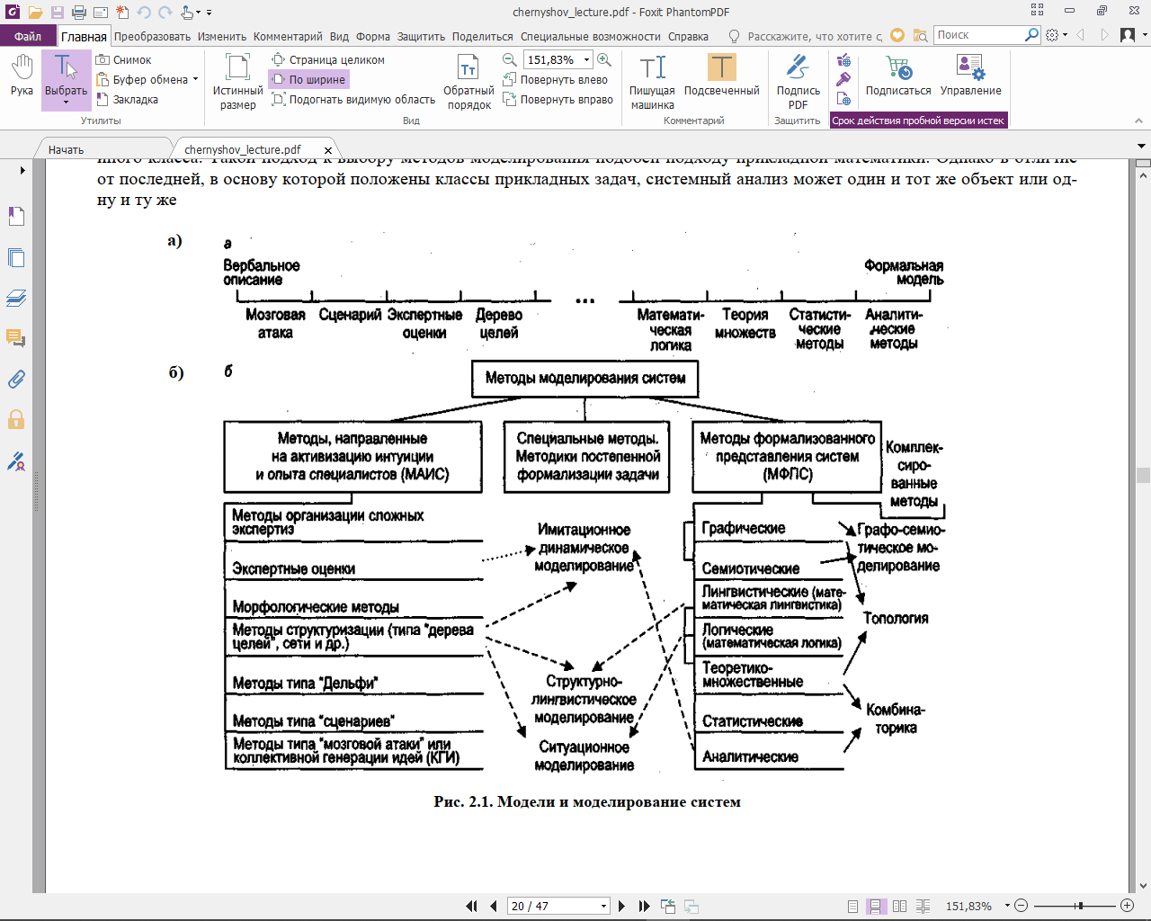

Рисунок 2.1 – Классификация моделей и методов моделирования систем

Первоначально исследователи, развивающие теорию систем, предлагали классификации систем и старались поставить им в соответствие определённые методы моделирования, позволяющие наилучшим образом отразить особенности того или иного класса. Такой подход к выбору методов моделирования подобен подходу прикладной математики. Однако в отличие от последней, в основу которой положены классы прикладных задач, системный анализ может один и тот же объект или одну и ту жепроблемную ситуацию (в зависимости от степени неопределённости и по мере познания) отображать разными классами систем и соответственно различными моделями, организуя таким образом как бы процесс постепенной формализации задачи, т.е. «выращивание» её формальной модели. Подход помогает понять, что неверно выбранный метод моделирования может привести к неверным результатам, к невозможности доказательства адекватности модели, к увеличению числа итераций и затягиванию решения проблемы.

## 4.4 Методы формального представления систем

### 4.4.1 Аналитические методы

Эти группы методов получили наибольшее распространение в практике проектирования и управления. Правда, для представления промежуточных и окончательных результатов моделирования широко используются графические представления (графики, диаграммы и т.п.). Однако последние являются вспомогательными; основу же модели, доказательства её адекватности составляют те или иные направления аналитических и статистических представлений. Поэтому, несмотря на то, что по основным направлениям этих двух классов методов в вузах читаются самостоятельные курсы лекций, мы всё же кратко охарактеризуем их особенности, достоинства и недостатки с точки зрения возможности использования при моделировании систем.

Аналитическими в рассматриваемой классификации названы методы, которые отображают реальные объекты и процессы в виде точек (безразмерных в строгих математических доказательствах), совершающих какие-либо перемещения в пространстве или взаимодействующих между собой. Основу понятийного (терминологического) аппарата этих представлений составляют понятия классической математики (величина, формула, функция., уравнение, система уравнений, логарифм, дифференциал, интеграл ит.д.).

Аналитические представления имеют многовековую историю развития, и для них характерно не только стремление к строгости терминологии, но и к закреплению за некоторыми специальными величинами определённых букв (например, удвоенное отношение площади круга к площади вписанного в него квадрата ; основание натурального логарифма и т.д.).

На базе аналитических представлений возникли и развиваются математические теории различной сложности - от аппарата классического математического анализа (методов исследования функций, их вида, способов представления, поиска экстремумов функций и т.п.) до таких новых разделов современной математики, как математическое программирование (линейное, нелинейное, динамическое и т.п.), теория игр (матричные игры с чистыми стратегиями, дифференциальные игры и т. п.).

Эти теоретические направления стали основой многих прикладных, в том числе теории автоматического управления, теории оптимальных решений и т. д.

При моделировании систем применяется широкий спектр символических представлений, использующих «язык» классической математики. Однако далеко не всегда эти символические представления адекватно отражают реальные сложные процессы, и их в этих случаях, вообще говоря, нельзя считать строгими математическими моделями.

Большинство из направлений математики не содержат средств постановки задачи и доказательства адекватности модели. Последняя доказывается экспериментом, который по мере усложнения проблем становится также всё более сложным, дорогостоящим, не всегда бесспорен и реализуем.

В то же время в состав этого класса методов входит относительно новое направление математики математическое программирование, которое содержит средства постановки задачи и расширяет возможности доказательства адекватности моделей.

### 4.4.2 Статистические методы

Статистические представления сформировались как самостоятельное научное направление в середине прошлого века (хотя возникли значительно раньше). Основу их составляет отображение явлений и процессов с помощью случайных (стохастических)событий и их поведений, которые описываются соответствующими вероятностными (статистическими) характеристиками и статистическими закономерностями.

Статистические отображения системы в общем случае (по аналогии с аналитическими) можно представить как бы в виде «размытой» точки (размытой области) в -мерном пространстве, в которую переводит систему (её учитываемые в модели свойства) оператор . «Размытую» точку следует понимать как некоторую область, характеризующую движение системы (её поведение); при этом границы области заданы с некоторой вероятностью («размыты») и движение точки описывается некоторой случайной функцией.

Статистические закономерности можно представить в виде дискретных случайных величин и их вероятностей, или в виде непрерывных зависимостей распределения событий, процессов. Для дискретных событий соотношение между возможными значениями случайной величины и их вероятностями, называют законом распределения. Для непрерывных случайных величин (процессов) закон распределения представляют либо в виде функции распределения (интегральный закон распределения), либо в виде плотности вероятностей (дифференциальный закон распределения).

Закон распределения является удобной формой статистического отображения системы. Однако получение закона (даже одномерного) или определение изменений этого закона при прохождении через какие-либо устройства или среды представляет собой трудную, часто невыполнимую задачу. Поэтому в ряде случаев пользуются не распределением, а его характеристиками - начальными и центральными моментами.

Наибольшее применение получили первый начальный момент (математическое ожидание или среднее значение случайной величины) и второй центральный момент (дисперсия случайной величины).На практике иногда используется не дисперсия, а среднее квадратическое отклонение.

### 4.4.3 Теоретико-множественные методы

Теоретико-множественные методы исследования систем базируются на понятиях множество, элементы множества, отношения на множествах.

Понятие множество относится к числу интуитивно постигаемых понятий, которым трудно дать определение. Это понятие содержательно эквивалентно понятиям «совокупность», «собрание», «ансамбль», «коллекция», «семейство», «класс» и другим обобщающим понятиям. Один из основоположников теории множеств Георг Кантор определял множество как «многое, мыслимое нами как единое».

В основе теоретико-множественных преобразований лежит принцип перехода от одного способа задания множества к другому. В множестве могут быть выделены подмножества, так же как в системе могут выделены подсистемы и элементы. Вхождение элементов в любое множество или подмножество описывается отношением принадлежности.

При использовании теоретико-множественных представлений в соответствии с концепцией Кантора можно вводить любые отношения. При уточнении этих отношений применительно к множествам удобно пользоваться наглядными диаграммами Эйлера-Венна и операциями объединения, пересечения, дополнения.

### 2.4.4 Методы математической логики

Базовыми понятиями математической логики являются высказывание, предикат, логические функции (операции), кванторы, логический базис, логические законы (законы алгебры логики).

Под высказыванием в алгебре логики понимается повествовательное предложение (суждение), которое характеризуется определённым значением истинности.

В простейшем случае бинарной логики используется два значения истинности: «истинно» - «ложно», «да» - «нет», «1» - «0». Такая алгебра логики, в которой переменная может принимать только два значения истинности, называется бинарной алгеброй логики Буля (по имени создателя алгебры логики).

В настоящее время получили развитие методы основанные на нечёткой логике, в которой истинность каждого высказывания оценивается действительным числом от нуля до единицы, подобно вероятности случайных событий.

### 4.4.5Лингвистические и семиотические методы

Математическая лингвистика и семиотика - самые «молодые» методы формализованного отображения систем. Включение их в разряд математических нельзя считать общепризнанным.

Математическая лингвистика возникла во второй половине прошлого столетия как средство формализованного изучения естественных языков и вначале развивалась как алгебраическая лингвистика. Первые полезные результаты алгебраической лингвистики связаны со структуралистским (дескриптивным) подходом. Однако в силу отсутствия в тот период концепции развития языка эти работы привели к ещё большему тупику в попытках построения универсальной грамматики, и был период, когда структурализм считался неперспективным направлением развития науки о языке и даже был гоним.

Активное возрождение математической лингвистики началось в 1950 - 1960-е гг. и связано в значительной степени с потребностями прикладных технических дисциплин, усложнившиеся задачи которых перестали удовлетворять методы классической математики, а в ряде случаев - и формальной математической логики.

В настоящее время математическая лингвистика переживает свой расцвет в системах распознавания естественных языков, перевода и других системах с элементами искусственного интеллекта.

Семиотика возникла как наука о знаках, знаковых системах. Однако некоторые школы, развивающие семиотические представления, настолько равноправно пользуются в семиотике понятиями математической лингвистики, такими как тезаурус, грамматика, семантика и т.п. (характеризуемыми ниже), не выделяя при этом в отдельное направление лингвосемиотику, что часто трудно определить, к какой области относится модель - математической лингвистике или семиотике.

### 4.4.6 Методы теории графов

Понятие графа первоначально было введено Л. Эйлером. Графические представления позволяют наглядно отображать структуры сложных систем и процессов, происходящих в них. С этой точки зрения они могут рассматриваться как промежуточные между методами формализованного представления систем и методами активизации интуиции специалистов. Действительно, такие средства, как графики, диаграммы, гистограммы, древовидные структуры, можно отнести к средствам активизации интуиции специалистов.

В то же время есть и возникшие на основе графических представлений методы, которые позволяют ставить и решать вопросы оптимизации процессов организации, управления, проектирования, и являются математическими методами в традиционном смысле. Таковы, в частности, геометрия, теория графов и возникшие на основе последней прикладные теории - сетевого планировании и управления, а позднее и ряд методов статистического сетевого моделирования с использованием вероятностных оценок графов.

## 4.5 Методы направленные на использовании интуиции и опыта специалистов

Рассматриваемые ниже подходы и методы возникали и развивались как самостоятельные, и в теории систем вначале их называли качественными (оговаривая условность этого названия, поскольку при обработке получаемых результатов могут использоваться и количественные представления) или экспертными, поскольку они представляют собой подходы в той или иной форме активизирующие выявление и обобщение мнений опытных специалистов - экспертов.

Однако есть и особый класс методов, связанных с непосредственным опросом экспертов, который называют методом экспертных оценок, поэтому был предложен обобщающий термин для этой группы методов, вынесенный в название параграфа. Этот термин, хотя и несколько громоздкий, в большей мере, чем другие, отражает суть методов, к которым прибегают специалисты в тех случаях, когда не могут сразу описать рассматриваемую проблемную ситуацию аналитическими зависимостями или выбрать тот или иной из рассмотренных выше методов формализованного представления для формирования модели принятия решения.

### 4.5.1 Методы типа «мозговой атаки» или коллективной генерации идей

Концепция мозговой атаки или мозгового штурма получила широкое распространение с начала 1950-х гг. как «метод систематической тренировки творческого мышления», направленный на «открытие новых идей и достижение согласия группы людей на основе интуитивного мышления».

Мозговая атака основана на гипотезе, что среди большого числа идей имеется, по меньшей мере, несколько хороших, полезных для решения проблемы, которые нужно выявить. Методы этого типа известны также под названием коллективной генерации идей, конференций идей, метода обмена мнениями

В зависимости от принятых правил и жёсткости их выполнения различают прямую мозговую атаку, метод обмена мнениями, методы типа комиссий, судов (в последнем случае создаются две группы: одна группа вносит как можно больше предложений, а вторая старается максимально их раскритиковать). Мозговую атаку можно проводить в форме деловой игры, с применением тренировочной методики «стимулирования наблюдения», в соответствии с которой группа формирует представление о проблемной ситуации, а эксперту предлагается найти наиболее логичные способы решения проблемы.

### 4.5.2 Методы типа «сценариев»

Методы подготовки и согласования представлений о проблеме или анализируемом объекте, изложенных в письменном виде, получили название сценариев. Первоначально этот метод предполагал подготовку текста, содержащего логическую последовательность событий или возможные варианты решения проблемы, развёрнутые во времени. Однако позднее обязательное требование временных координат было снято, и сценарием стал называться любой документ, содержащий анализ рассматриваемой проблемы и предложения по её решению или по развитию системы, независимо от того, в какой форме он представлен. Как правило, на практике предложения для подготовки подобных документов пишутся экспертами вначале индивидуально, а затем формируется согласованный текст.

Сценарий предусматривает не только содержательные рассуждения, помогающие не упустить детали, которые невозможно учесть в формальной модели (в этом собственно и заключается основная роль сценария), но и содержит, как правило, результаты количественного технико-экономического или статистического анализа с предварительными выводами. Группа экспертов, подготавливающая сценарий, пользуется обычно правом получения необходимых сведений от предприятий и организаций, необходимых консультаций.

Роль специалистов по системному анализу при подготовке сценария - помочь привлекаемым ведущим специалистам соответствующих областей знаний выявить общие закономерности развития системы; проанализировать внешние и внутренние факторы, влияющие на её развитие и формулирование целей; провести анализ высказываний ведущих специалистов в периодической печати, научных публикациях и других источниках научно-технической информации; создать вспомогательные информационные фонды, способствующие решению соответствующей проблемы.

Сценарий позволяет создать предварительное представление о проблеме (системе) в ситуациях, которые не удаётся сразу отобразить формальной моделью. Однако сценарий - это всё же текст со всеми вытекающими последствиями, обусловливающими возможность неоднозначного его толкования. Поэтому его следует рассматривать как основу для разработки более формализованного представления о будущей системе или решаемой проблеме.

### 4.5.3 Методы структуризации

Структурные представления разного рода позволяют разделить сложную проблему с большой неопределённостью на более мелкие, лучше поддающиеся исследованию, что само по себе можно рассматривать как некоторый метод исследования, именуемый иногда системно-структурным. Виды структур, получаемые путём расчленения системы во времени (сетевые структуры) или в пространстве (иерархические структуры разного рода, матричные структуры), были рассмотрены в первом разделе нашего курса. Методы структуризации являются основой любой методики системного анализа, любого сложного алгоритма организации проектирования или принятия управленческого решения.

**Методы типа «дерева целей».** Идея метода дерева целей впервые была предложена У. Черчменом в связи с проблемами принятия решений в промышленности. Термин «дерево» подразумевает использование иерархической структуры, получаемой путём расчленения общей цели на подцели, а их, в свою очередь, на более детальные составляющие, которые в конкретных приложениях называют подцелями нижележащих уровней, направлениями, проблемами, а начиная с некоторого уровня - функциями.

При использовании метода «дерева целей» в качестве средства принятия решений часто применяют термин «дерево решений». При применении метода для выявления и уточнения функций системы управления говорят о «дереве целей и функций». При структуризации тематики научно-исследовательской организации пользуются термином «дерево проблемы», а при разработке прогнозов - «дерево направлений развития (прогнозирования развития)» или «прогнозный граф».

### 4.5.4 Методы экспертных оценок

Изучению особенностей и возможностей применения экспертных оценок посвящено много работ. В них рассматриваются:

- проблемы формирования экспертных групп, включая требования к экспертам, размеры группы, вопросы тренировки экспертов, оценки их компетентности;

- формы экспертного опроса (разного рода анкетирования, интервью, смешанные формы опроса) и методики организации опроса (в том числе методики анкетирования, мозговая атака, деловые игры и т.п.);

- подходы к оцениванию (ранжирование, нормирование, различные виды упорядочения, в том числе методы предпочтений, попарных сравнений и др.);

- методы обработки экспертных оценок;

- способы определения согласованности мнений экспертов, достоверности экспертных оценок (в том числе статистические методы оценки дисперсии, оценки вероятности для заданного диапазона изменений оценок, оценки ранговой корреляции Кендалла, Спирмена, коэффициента конкордации и т.п.) и методы повышения согласованности оценок путём соответствующих способов обработки результатов экспертного опроса.

### 4.5.5 Методы типа «дельфи»

Метод «Дельфи» или метод «дельфийского оракула» первоначально был предложен О. Хелмером и его коллегами как итеративная процедура при проведении мозговой атаки, которая способствовала бы снижению влияния психологических факторов при проведении заседаний и повышению объективности результатов. Однако почти одновременно «Дельфи»- процедуры стали средством повышения объективности экспертных опросов с использованием количественных оценок при сравнительном анализе составляющих «деревьев целей» и при разработке «сценариев». Основные средства повышения объективности результатов при применении метода «Дельфи» - использование обратной связи, ознакомление экспертов с результатами предшествующего тура опроса и учёт этих результатов при оценке значимости мнений экспертов.

В конкретных методиках, реализующих процедуру «Дельфи», эта идея используется в разной степени. Так, в упрощённом виде организуется последовательность итеративных циклов мозговой атаки. В более сложном варианте разрабатывается программа последовательных индивидуальных опросов с использованием методов анкетирования, исключающих контакты между экспертами, но предусматривающих ознакомление их с мнениями друг друга между турами.

### 2.5.6 Методы организации сложных экспертиз

Рассмотренные выше недостатки экспертных оценок привели к необходимости создания методов, повышающих объективность получения оценок путём расчленения большой первоначальной неопределённости проблемы, предлагаемой эксперту для оценки, на более мелкие, лучше поддающиеся осмыслению.

В качестве простейшего из этих методов может быть использован способ усложнённой экспертной процедуры. В этой методике выделяются группы критериев оценки и рекомендуется ввести весовые коэффициенты критериев. Введение критериев позволяет организовать опрос экспертов более дифференцированно, а весовые коэффициенты - повышают объективность результирующих оценок.

## 4.6 Измерения в системном анализе и теории принятия решений

Принятие решений по результатам системного анализа зачастую на экспериментальном и/или экспертном исследовании изучаемой системы. Но от системного аналитика зависит постановка цели опытов и экспертиз и извлечение полной информации из их результатов. Поэтому при проведении системного анализа необходимо знать: как организовать и провести эксперимент или экспертизу, какую шкалу можно выбрать для измерений результатов, какие методы обработки (преобразования) применимы к исходным данным и результатам, каким образом в алгоритмах обработки учесть реальные особенности изучаемой системы.

В жизни мы привыкли пользоваться количественными показателями, выраженными в разных измерительных шкалах.

Можно записать, что вес тела равен 5 кг, но можно использовать и другую шкалу - 5000 г или 0,005 т, но можно и указать интервал: «вес тела больше 3 кг и меньше 10 кг» или «вес тела меньше веса слона».

Вместо «750 мм ртутного столба» можно записать «1000 гектопаскалей», а можно указать, что «атмосферное давление несколько выше нормы».

«451 градус по Фаренгейту» (температура возгорания бумаги, см. одноименное произведение Р. Бредбери) - это «232,78 градусов Цельсия» или «505,93 градусов Кельвина».

Понятия «шкала измерения», «тип шкалы», «допустимые преобразования» играют важную роль в теории измерений.

Существуют следующие измерительные шкалы.

### 4.6.1 Классификационная шкала или шкала наименований

**Классификационная шкала** (шкала наименований) – применяется для отнесения объектов к тому или иному классу. Это означает, что на множестве всех объектов вводится отношение эквивалентности и каждому классу ставится в соответствие некоторый символ (наименование). Необходимо отметить, что если различные классы шкалы можно упорядочить по какому-либо условию («больше - меньше» или «лучше - хуже»), то такая совокупность градаций образует порядковую шкалу (более сильную), а не классификационную.

Шкалу наименований, например, имеют показатели «Марки кабелей», «Виды стружки» и другие, классы которых могут быть заданы только в виде перечня. В частности, дихотомическая шкала, содержащая всего две градации - «есть» и «нет» - также является шкалой наименований. Дихотомическая шкала позволяет определить, относится ли данный объект к интересующей нас группе или нет.

Формально утверждать, что для группы объектов введена классификационная шкала можно, если для этой группы выполняются аксиомы эквивалентности:

1. Если два объекта отнесены к одному классу, то они считаются эквивалентными между собой.
2. Каждому объекту соответствует какой-либо класс.
3. Если известно, что объекты  и  отнесены к одному классу и, вместе с тем,  и  принадлежат этому же классу, то объекты  и  - эквивалентны (в этой классификации).

С классификационными символами бессмысленно выполнять числовые действия. Общепринятых характеристик рассеяния данных на шкале наименований нет.

При вторичной обработке классификационных данных можно вычислять количество объектов каждого класса , вычислять относительные частоты классов  (иногда в процентном измерении), сравнивать эти частоты между собой и выполнять любые статистические процедуры над относительными частотами.

Центральной характеристикой (средним) на шкале наименований может служить «мода» - класс к которому отнесены наибольшее количество объектов. Для небольшого числа классифицируемых объектов эта характеристика теряет смысл, и тогда центральную тенденцию характеризовать невозможно. Если в распределении двум (или нескольким) каким-либо классам соответствуют приблизительно одинаковые количества отнесённых объектов, распределение называют бимодальным (полимодальным).

Рациональной характеристикой рассеяния объектов по классам может служить показатель  Пирсона

,

где  - ожидаемое число объектов в -ом классе шкалы.

При этом, чем больше значение , тем меньше рассеяние. Максимальному рассеянию (равномерному распределению) соответствует  = 0.

Если вычисленное значение  превосходит критическое  (или ), то следует считать, что с вероятностью 90 % (или 95 %) полученное распределение не случайно, т.е. кмодальному значению классификации действительно отнесена достоверно большая часть объектов. Но это утверждение относится лишь к классификациям, полученным инструментальным или статистическим (не экспертным) способом, например, к оценкам видов дефектов изделий, отмеченных при контроле. Если же речь идёт об экспертных оценках, то для выяснения того, что является «истинным» суждением экспертной группы, формальное применение статистических критериев недопустимо. Здесь необходимо в той или иной форме провести обсуждение причин рассогласованности экспертов и выработать общее решение.

Для классификационной шкалы нет также критериев того, какие из отдельных объектов следует считать аномальными и в каких случаях распределение объектов по классам является бимодальным (полимодальным). Ориентировочно можно считать, что если количество объектов в тех двух классах, где они максимальны, относятся как 3 : 1 или меньше, то распределение бимодально. Если эти количества относятся как 5 : 1 или больше, то оценки, относящиеся ко всем классам, кроме модальной (максимальной), можно рассматривать как аномальные. Однако эти критические отношения могут быть приняты иными в зависимости от существа задачи.

Для парных дихотомических данных допустима статистическая обработка с целью определения корреляционных коэффициентов переменных.

**Пример.**Данные по двум сравниваемым переменным X (семейное положение) и У (отчисление из института) измеряются в дихотомической шкале и приведены в таблице 2.2. Требуется вычислить коэффициент корреляции Пирсона для приведённых данных.

Таблица 2.2 – Результаты измерений двух сравниваемых переменных

|  |  |  |
| --- | --- | --- |
| № испытуемого | Значение Х | Значение У |
| 1 | 0 | 0 |
| 2 | 1 | 1 |
| 3 | 0 | 1 |
| 4 | 0 | 0 |
| 5 | 1 | 1 |
| 6 | 1 | 0 |
| 7 | 0 | 0 |
| 8 | 1 | 1 |
| 9 | 0 | 0 |
| 10 | 0 | 1 |

Решение.

Построим таблицу сопряжённости для приведённых данных. Её общая форма имеет вид (таблица 2.3).

Таблица 2.3 – Общая форма для таблицы сопряжённости двух переменных и её значения для приведённых данных

|  |  |  |  |
| --- | --- | --- | --- |
| Признак X  Признак Y | 0 - есть | 1 - нет | Всего |
| 1 - нет | A=2 | B=3 | A+B=5 |
| 0 - есть | C=4 | D=1 | C+D=5 |
| Всего | A+C=6 | B+D=4 |  |



### 2.6.2 Порядковая, ранговая или балльная шкала

В случаях, когда измеряемый признак имеет природу, позволяющую не только отнести объект к некоторому классу, но и сравнить классы между собой, мы можем говорить о введении **шкалы порядков (ранговой шкалы).**

Примеры порядковых шкал:

1. Шкала твёрдости по Моору (1811 г.): из двух минералов твёрже тот, который оставляет надругом царапины или вмятины при достаточно сильном соприкосновении. Эталоны: 1 - тальк, 2 - гипс, 3 - кальций, 4 - флюорит, 5 - апатит, 6 - ортоклаз, 7 - кварц, 8 - топаз, 9 - корунд, 10 - алмаз.

3. Шкала силы ветра по Бофорту (1806 г.). Сила ветра определяется по внешним признакам (колебания листьев, веток и т.п.), волнению моря: 0 - штиль, 4 - умеренный ветер, 6 - сильный ветер, 10 - шторм (буря), 12 - ураган.

4. Шкала магнитуд землетрясений по Рихтеру (1935 г.) - 12-балльная шкала для оценки энергии сейсмических волн в зависимости и последствий прохождения их по данной территории.

5. Балльные шкалы оценки знаний учащихся или спортивного судейства.

Для того, чтобы формально утверждать, что для группы объектов введена порядковая шкала, необходимо и достаточно, чтобы для этой группы объектов и выбранного отношения порядка выполнялись следующие аксиомы упорядоченности:

|  |  |
| --- | --- |
| Шкала простого порядка | Шкала слабого порядка |
| Если , то | Либо , либо |
| Если  и , то | Если  и , то |

Важно помнить, что отношение порядка ничего не говорит о дистанции между сравниваемыми классами. Поэтому порядковые экспериментальные данные, даже если они выражены числами, нельзя рассматривать как числа, например, нельзя вычислять выборочное среднее.

Допустимыми операциями являются все действия, относящиеся к классификационным шкалами следующие дополнительные:

- объём ранг объёма – количество объектов имеющих данный ранг,

- выборочная медиана, т.е. количество объектов соответствующих рангу, ближайшему к среднему значению,

- вероятности принадлежности объекта к тому или иному классу (рангу) или группе классов любого уровня,

При общей простоте принципа построения шкалы порядка способы представления шкал бывают самыми различными. Чаще всего применяют словесные описания градаций. Однако градации шкалы могут представлять собой последовательность рисунков, иллюстрирующих различные проявления показателя в упорядоченном ряду, звуковые сигналы или пахучие объекты, упорядоченные в некоторой желаемой последовательности, движущиеся изображения, показывающие последовательность изменений показателя во времени и др.

Многие показатели, имеющие, казалось бы, количественную шкалу измерения, фактически также имеют шкалу порядка, так как в силу своей изменчивости не могут быть измерены достаточно точно. Например, «Подвижность воздуха на рабочем месте» фактически определяется по диапазонам «0 - 0,2», «0,2 - 0,5» ... м/с и т.д. Также обстоит дело с определением концентраций загрязняющих веществ в атмосфере или воде (при оценивании качества окружающей среды), частоты возникновения аварийных ситуаций на транспорте и во многих других случаях.

Затронем вопрос об оптимальном и допустимом количестве градаций шкалы порядка.

Обычно шкалы порядка имеют от 5 до 9 градаций. Это обусловлено тем, что, как установлено в психофизиологии, на протяжении непрерывного спектра проявлений некоторого показателя большинство людей не прошедших специальную подготовку уверенно различают 7 ± 2 градации. Таково происхождение семи цветов радуги, семи тонов хроматической гаммы рояля, семи степеней видимой яркости звёзд, пять, семь и девять градаций шкалы интенсивности мнений, применяемых в социологии. Но если составить достаточно подробные описания, снабдить их рисунками, фотографиями, звуковыми или обонятельными эталонами, то принципиально возможно сколь угодно подробное определение качественно различных проявлений показателя. (Такие тщательно отработанные, высоковоспроизводимые характеристики отдельных проявлений показателя называют реперными градациями или реперными точками). Например, в медицине, при описании состояния больного используют показатели, содержащие до 15 - 20 градаций.

### 4.6.3 Интервальная шкала

**Интервальные шкалы** применяются, если упорядочивание объектов можно выполнить настолько точно, что известно расстояние между любыми двумя из них. Естественно выражать все измерения в единицах, хотя и произвольных, но одинаковых по всей длине шкалы, поэтому основным признаком интервальной шкалы является задание единичного интервала. Измерение свойств в таких шкалах значительно сильнее, чем в порядковых, и, тем более, в классификационных шкалах.

Следствием равномерности интервальных шкал является независимость отношения двух интервалов от того, в какой из шкал эти интервалы измерены (т.е. какова единица длины и какое значение принято за начало отсчёта).Если в одной шкале измеренные интервалы между объектами равны и , а во второй между теми же объектами -  и , то справедливо соотношение: .

Для интервальных шкал характерна произвольная точка отсчёта и единица измерения. Интервальная шкала не является абсолютной.

Примерами шкал интервалов могут быть шкалы для измерения температуры (Цельсия, Кельвина (К = 273 + С), Фаренгейта (Р = 5/9С + 32)), давления, промежутков времени и т.п.

В этой шкале только интервалы могут иметь смысл настоящих чисел, допускающих математические действия с ними.

Допустимые операции - определение интервала между двумя измерениями.

Над интервалами - любые арифметические или статистические операции.

### 4.6.4 Шкалы отношений

**Шкала отношений**, в которой начало отсчёта неизменно, а единицы измерения можно изменять (масштабировать).

Для объектов, свойства которых могут быть измерены в шкалах отношений, должны быть справедливы аксиомы аддитивности.

6°. Если А = Ри В> 0,то А + В> Р,

7°. А + В = В+ А;

8°. Если А = Ри В= 0>, то А + В= Р;

9°. (А + В) + С= А + (В+ С).

Измерения в этой шкале являются полноправными числами, с ними можно выполнять любые арифметические действия.

Этот класс шкал обладает той же особенностью, что и интервальные шкалы, но для самих измерений, а не интервалов между ними: отношение двух наблюдаемых значений измеряемой величины не зависит от того, в какой из шкал произведены измерения, т.е. .

Примерами шкал отношений являются шкалы для измерения веса, длины и т. п.

### 2.6.5Абсолютная шкала

**Абсолютная шкала**подразумевает, что у измеряемой величины существует абсолютный ноль и абсолютная единица. Результатом измерения в которой является число, выражающее величину в единицах измерения. В данной шкале начало отсчёта и единицы измерения неизменны. Числа, полученные по такой шкале, можно складывать, вычитать, делить, умножать - все эти действия будут осмысленными.

Из перечисленных шкал абсолютная шкала является самой сильной. Действительно, из абсолютных данных можно узнать всё то, что могут дать любые другие шкалы, но не наоборот. Из того, что в группе А - 15 студентов, в группе В- 20, а в группе С- 30, можно узнать:

в А студентов в 2 раза меньше, чем в С (шкала отношений); в В студентов на 10 человек меньше, чем в С (шкала интервалов); в А студентов просто меньше, чем в В и С (шкала порядка); в А, В, С студентов не одно и то же количество (классификационная шкала).

Использовать только абсолютные шкалы не всегда целесообразно. Для получения информации о свойствах, измеряемых в сильных шкалах, требуются более совершенные (сложные, дорогие) измерительные приборы и процедуры. К тому же, таких приборов и процедур для измерения многих характеристик просто нет. Например, можно выяснить, чего данному человеку хочется больше - чая или кофе, но определить, насколько больше или во сколько раз, затруднительно.

## 4.7 Организация коллективных экспертных оценок

### 4.7.1 Измерение качественных показателей и перевод порядковых оценок в количественные показатели

Обычно измерение качественных показателей проводится в рамках порядковых или балльных шкал. Наиболее простой является шкала с тремя ступенями оценки объекта: пригоден, безразличен, непригоден (хорошо, средне, плохо). Иногда вводятся дополнительные ступени: очень хорошо, хорошо, посредственно, плохо, очень плохо (всего пять ступеней, подобно школьным отметкам 5, 4, 3, 2, 1). Очень редко используют 9-ти ступенчатую шкалу с промежуточными дополнительными делениями между каждой парой из пятибалльной шкалы.

При обработке качественных показателей удобнее переводить их в какую-нибудь количественную шкалу, в соответствии различными методиками перехода. Наиболее простой из них представляется использование таблиц перехода, подобной таблице 2.4.

Таблица 2.4 - Одна из возможных таблиц перехода для пятибалльной шкалы

|  |  |
| --- | --- |
| Качественная оценка | Количественная оценка |
| очень плохо |  |
| плохо |  |
| посредственно |  |
| хорошо |  |
| очень хорошо |  |

Однако, как правило, такой перевод некорректен, так как является оно многозначным и неединственным.

Приведём наиболее простой пример поясняющий эту мысль. Допустим, эксперт проводил оценку четырёх методов, которые связаны с решением кадровых вопросов в корпоративном проекте и заполнил матрицу бинарных предпочтений, где 1 означает, что один метод „предпочтительнее”, чем другой, с которым он сравнивается. Для определённости обозначим - повышение квалификации в процессе выполнения проекта,  - привлечение кадров со стороны,  - подготовка кадров в своём корпоративном университете,  - разовое повышение квалификации.

Таблица 2.5 –Матрица бинарных предпочтений эксперта

|  |  |  |  |  |
| --- | --- | --- | --- | --- |
| Zi/Zj |  |  |  |  |
|  |  | 1 | 1 | 1 |
|  | 0 |  | 0 | 0 |
|  | 0 | 1 |  | 1 |
|  | 0 | 1 | 0 |  |

Определим оценку «предпочтительности» каждого метода,по мнению эксперта (складываем по строкам), = 3;  = 0;  = 2;  = 1. Получаем порядок предпочтения методов: , , , . Пока всё это корректные действия. Затем наступает черед „творчества”.

Простейший (и неверный) перевод результатов парных сравнений в весовые коэффициенты. Если нужны „веса” указанных четырёх альтернатив, то можно нормировать числа  и получить „веса”  делением каждого значения  на сумму , равную шести:  = 3/6 = 0,5;  = 0;  = 0,33;  = 0,17. Выполняется и проверка - сумма всех весов равна 1.

Однако анализ корректности метода даёт отрицательный результат. Дело в том, что объектам могут быть присвоены и другие веса. Почему некорректно? Потому что в результате его применений вес  оказывается в три раза больше, чем , а этого эксперт, который проводил парное сравнение, не утверждал! Подделка очевидна, так как в результате обработки мы добавили весомую толику информации от себя к тому, что говорил эксперт.

Одним из корректных методов перевода рангов в весовые коэффициенты является метод последовательных сравнений. Применим этот метод к рассмотренному примеру.

Итак, эксперт проводит оценку четырёх способов решения кадровой проблемы. Варианты ранжируются таким образом: , , , .

Шаг 1. Все оцениваемые объекты располагаются в порядке убывания их важности. Назначаются предварительные оценки важности, сумма которых отличается от 100. При этом первый объект массива получает оценку 100, остальные — в соответствии с их важностью. Выставляем предварительные оценки (условные баллы) = 100,  = 60,  = 40, = 10.

Шаг 2. Первый объект массива сравнивается со всеми возможными комбинациями нижестоящих объектов, причём в каждой комбинации берётся по два таких объекта. Считается, что комбинацию можно рассматривать как сумму, то есть, оба объектас парой которых проводится сравнение, „реализуются”. При необходимости оценка первого объекта корректируется.

Выполним сравнение целей и корректировку их оценок:  сравниваем с комбинацией  и  (считаем что способ  сравним с комбинацией способов и  при реализации обоих), затем  сравниваем с комбинацией  и и так далее. Допустим, эксперт полагает, что  лучше, чем  и  вместе взятые, но  и  в сумме составляют 100 условных баллов, поэтому корректируем оценку:  = 125.

Шаг 3. Второй объект массива сравнивается со всеми возможными комбинациями нижестоящих объектов, причём в каждой комбинации снова берётся только по два таких объекта. При необходимости корректируется оценка второго объекта и т. д.

Например,  сравниваем с ( и ). Остальные сравнения не приносят ничего нового.

Шаг 4. Производятся нормирование скорректированных оценок и расчёт на их основе весов объектов. Запишем скорректированные оценки  = 125;  = 60;  = 40;  = 10и вычислим веса целей = 125/сумма всех оценок = 0,54;  = 0,25;  = 0,17;  = 0,04.

Теперь эти веса можно использовать в аддитивной функции полезности.

При переходе от порядковых значений к количественным можно избежать сложных пересчётов, предложив экспертам самим составить таблицу пересчёта и при их единодушном согласии использовать её в анализе их мнений. Последний метод особенно часто применяют при наличии единственного эксперта.

### 4.7.2 Методы коллективных экспертных оценок

Коллективные методы экспертных оценок основаны на совместной работе экспертов и выявлении коллективного мнения об объекте, экспертиза которого проводится. В мировой практике из числа методов коллективных экспертных оценок наибольшее применение нашли: метод комиссий, метод независимых коллективных оценок, метод суда и метод «Дельфи».

**Метод экспертных комиссий** заключается в анализе исследуемого объекта экспертами, объединёнными в комиссию. Этот метод по форме организации является самым простым методом и предполагает проведение дискуссии или обсуждения проблемы с целью выработки коллективного мнения. Метод экспертных комиссий может быть организован в одной из следующих форм:

- обсуждение и открытое голосование;

- обсуждение и закрытое голосование;

- высказывание мнений и обсуждение без голосования.

Как показала практика, метод «комиссий» имеет существенные недостатки:

- большое влияние такого психологического фактора как мнение авторитетных экспертов, к которому присоединяются остальные эксперты, не высказывая своей точки зрения;

- нежелание экспертов публично отказываться от ранее высказанных ими мнений;

- при работе комиссий чаще всего происходит спор двух или трёх наиболее авторитетных экспертов, в результате чего другие эксперты в дискуссии участие или не принимают или не учитываются высказанные ими мнения.

**Метод коллективных независимых оценок** состоит в получении оценок независимо, например путём опроса или голосования по предварительно согласованному с экспертами плану. Данный метод предполагает реализацию следующих этапов:

1) Формирование группы экспертов по численности и составу. Практика свидетельствует, что наиболее продуктивны группы с численностью 6-15 участников, желательно, чтобы это были специалисты, представляющие различные научные направления, касающиеся исследуемого процесса.

2) Высказывание идей направленных на отбор критериев оценки объекта экспертизы и проведение ранжирования значимости отобранных критериев по мнению экспертов. Эксперты формулируют и обсуждают предложения по критериям оценки открыто и формируют наиболее полный согласованный всеми экспертами перечень критериев оценки. Ранжирование критериев проводится экспертами в индивидуальном порядке, и результаты представляются руководителю группы в письменном виде.

3) Проводится оценка согласованности мнения экспертов на базе проведённого ранжирования. Если мнения экспертов согласованы, то группа экспертов утверждается руководителем экспертизы и проводится процедура оценивания объектов экспертизы по всем выбранным, ранжированным критериям. Вычисляются взвешенные оценки объектов экспертизы.

На следующем этапе результаты экспертизы оглашаются экспертам и утверждаются руководителем экспертизы.

**Метод суда** основан на организации работы коллектива экспертов в форме ведения судебного процесса. Использование этого метода целесообразно при наличии нескольких групп экспертов, каждая из которых отстаивает свою точку зрения относительно объекта экспертизы, который выступает в роли «подсудимого». Лидеры групп, высказывающих альтернативные точки зрения, выступают в качестве обвинения и защиты (прокурор, адвокат). Отдельные эксперты играют роль свидетелей, предоставляя суду необходимую для принятия решения информацию. Роль судьи играет лицо, заинтересованное в результатах экспертизы.

Так, например, в телевизионной передаче «Процесс», основанной на использовании метода суда для анализа и прогнозирования развития различных социально-экономических процессов, роль судьи играли зрители, голосуя в процессе передачи телефонными звонками за ту точку зрения, которую они поддерживали.

**Метод «Дельфи»** реализуется путём анонимного опроса экспертов и заполнением анкет (опросных листов), после чего ответы экспертов обобщаются в согласованное коллективное мнение.

В анкетах помимо вопросов по существу объекта экспертизы содержится информация, высказанная экспертами на предыдущих этапах. Приводятся доводы в пользу того или иного варианта решения проблемы. Предполагается, что члены экспертной группы, учитывая мнения своих коллег, будут корректировать свою точку зрения, что позволит выработать согласованный вариант оценки объектов экспертизы.

Оценивание методом «Дельфи» многоуровневое, однако обычно проводится не более четырёх туров.

В первом туре опроса в анкете допускается широкий спектр ответов, чтобы дать неограниченную возможность экспертам сформулировать свои суждения об оцениваемом объекте. Руководитель группы проводит обработку приведённых в анкетах суждений: одинаковые суждения объединяются, второстепенные исключаются, после чего перечень суждений включается в следующую анкету.

Во втором туре опроса членами экспертной группы оцениваются не только приведённые в анкете суждения, но и мотивация экспертов. После второго тура опроса руководитель группы подготавливает статистическую сводку мнений и даёт групповую (среднеарифметическую, среднеквадратическую) оценку.

В третьем туре опроса члены экспертной группы получают обработанную руководителем информацию и соответствующую статистическую сводку. На основе полученных материалов эксперты должны дать обзор всех мнений и с учётом их высказать новые суждения о возможных оценках объекта.

Четвёртый тур является заключительным: осуществляются те же процедуры, что и в предыдущем туре опроса.

Особенность интеллектуальной деятельности людей состоит в том, что она зависит от внешних и внутренних условий, поэтому при организации коллективных экспертиз особое внимание уделяют созданию благоприятных условий ля экспертов.

К внутренним факторам (психологическим) относятся:

- интеллектуальные преграды: давление стереотипов, инерционность мышления, подсознательное неприятие темы;

- эмоциональные преграды: излишнее увлечение критикой или боязнь критики, опасение отрицательной реакции, субъективное отношение к «любимым» типам альтернатив;

- последствия неправильного восприятия действительности.

К внешним факторам относятся:

- физические условия: температура, влажность, освещённость помещения;

- культурный уровень и общая доброжелательная атмосфера.

Психологические факторы должны быть учтены на этапе формирования группы экспертов. Следует исключить оглашение результатов оценки отдельных экспертов, так как это может повлиять на межличностные отношения. Лучше снять с экспертов ответственность за использование результатов экспертизы, по возможности обезличить объекты экспертизы. Выбор решения проблемы (или выставление оценки) - это зона ответственности лица принимающего решения (ЛПР). Своё решение ЛПР принимает на основе мнений экспертов.

На заключительном этапе работы над вашими индивидуальными заданиями Вам необходимо провести экспертизы всех исследованийсистем проведённых обучающимися по данной дисциплине. Предлагаем провести эту экспертизу в соответствии с методом организации коллективных оценок.

На первом этапе в число экспертов включаются все присутствующие на практическом занятии студенты группы. Проводится выбор критериев оценивания и их ранжирование. Затем на базе ранжирования, проводится оценка согласованности мнения экспертов и осуществляется отбор группы экспертов имеющих наиболее согласованное мнение. Мнение экспертов считается согласованным, если рассчитанный критерий согласованности превышает значение .

Этими экспертами и будет проводиться дальнейшая экспертиза результатов выполнения индивидуальных заданий. На рисунках 2.2 – 2.8 приведены результаты этой деятельности студентов-специалистов 5 курса 2019 года обучения.

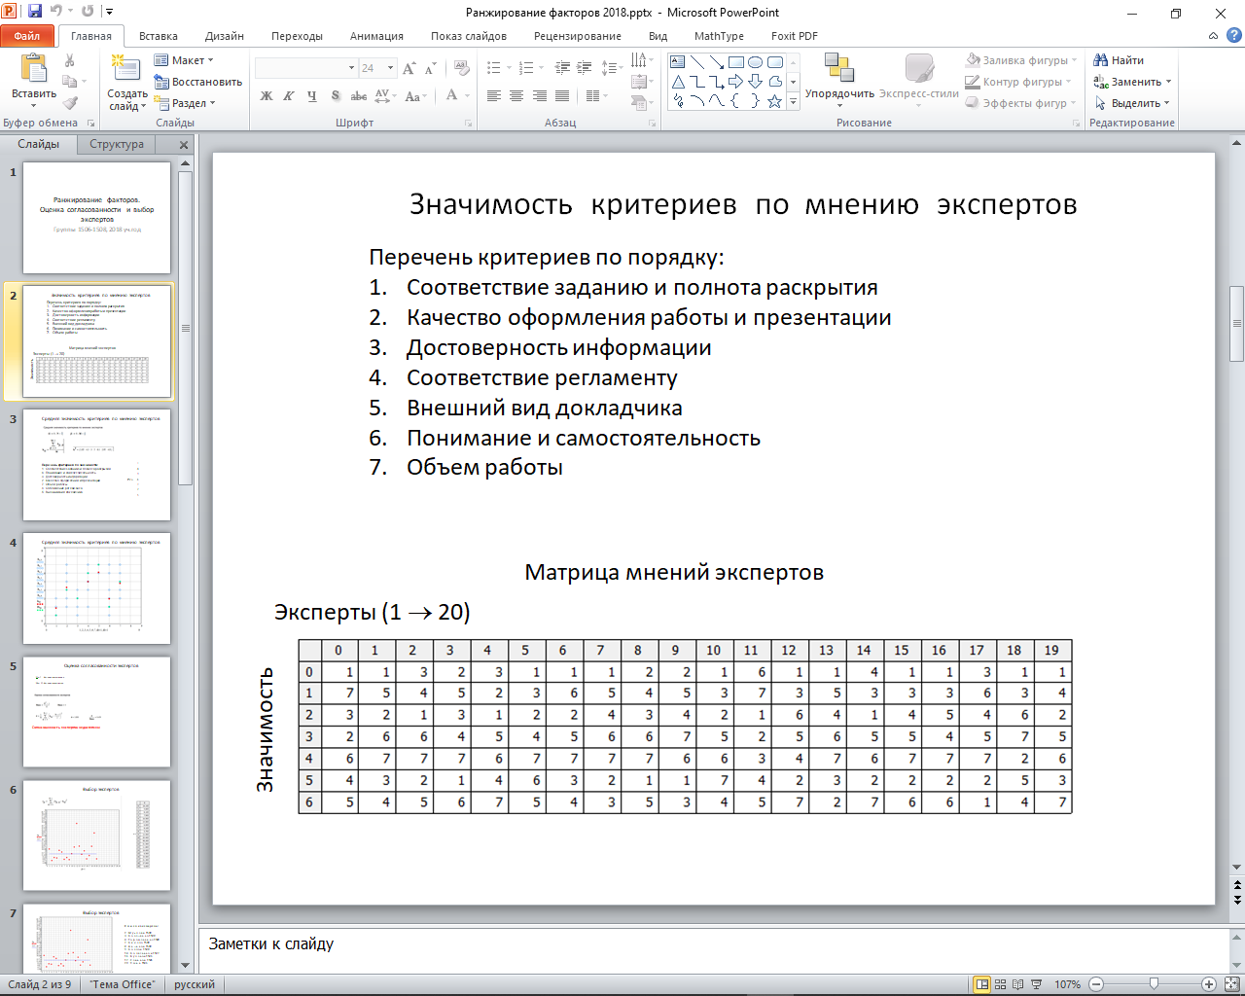

Рисунок 2.2 – Формирование критериев оценки результатов выполнения индивидуальных заданий и их ранжирование. Первый этап

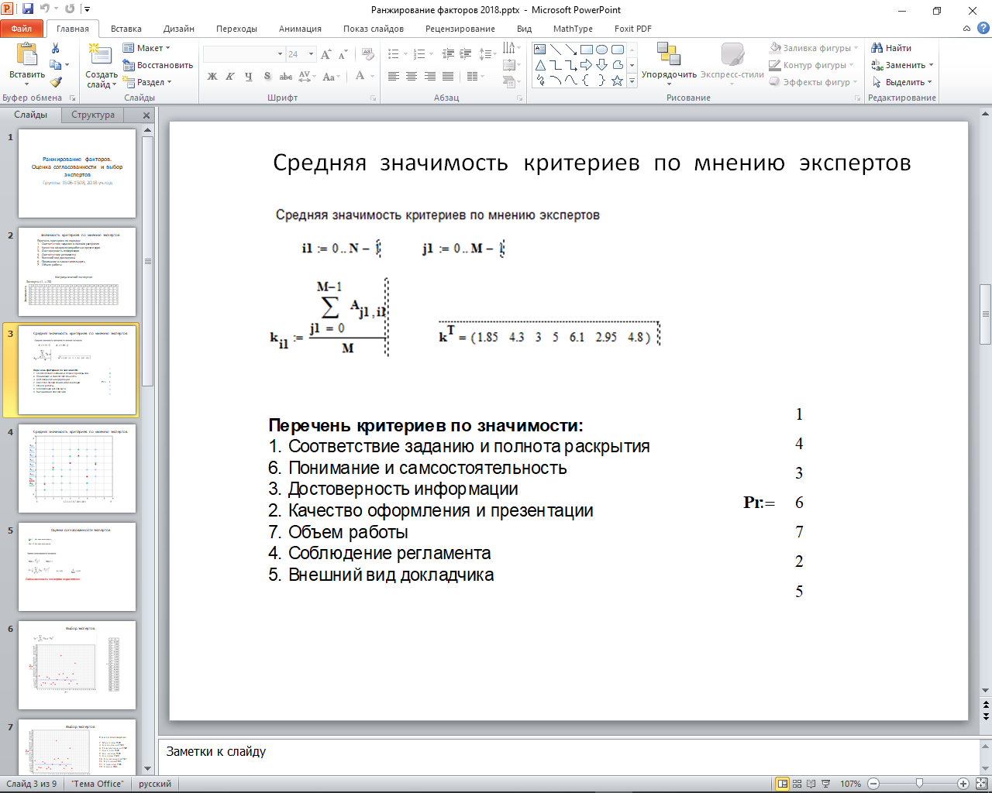

Рисунок 2.3 – Расчёт средневзвешенного мнения экспертов по значимости критериев. Заполнение матрицы приоритетов. Первый этап

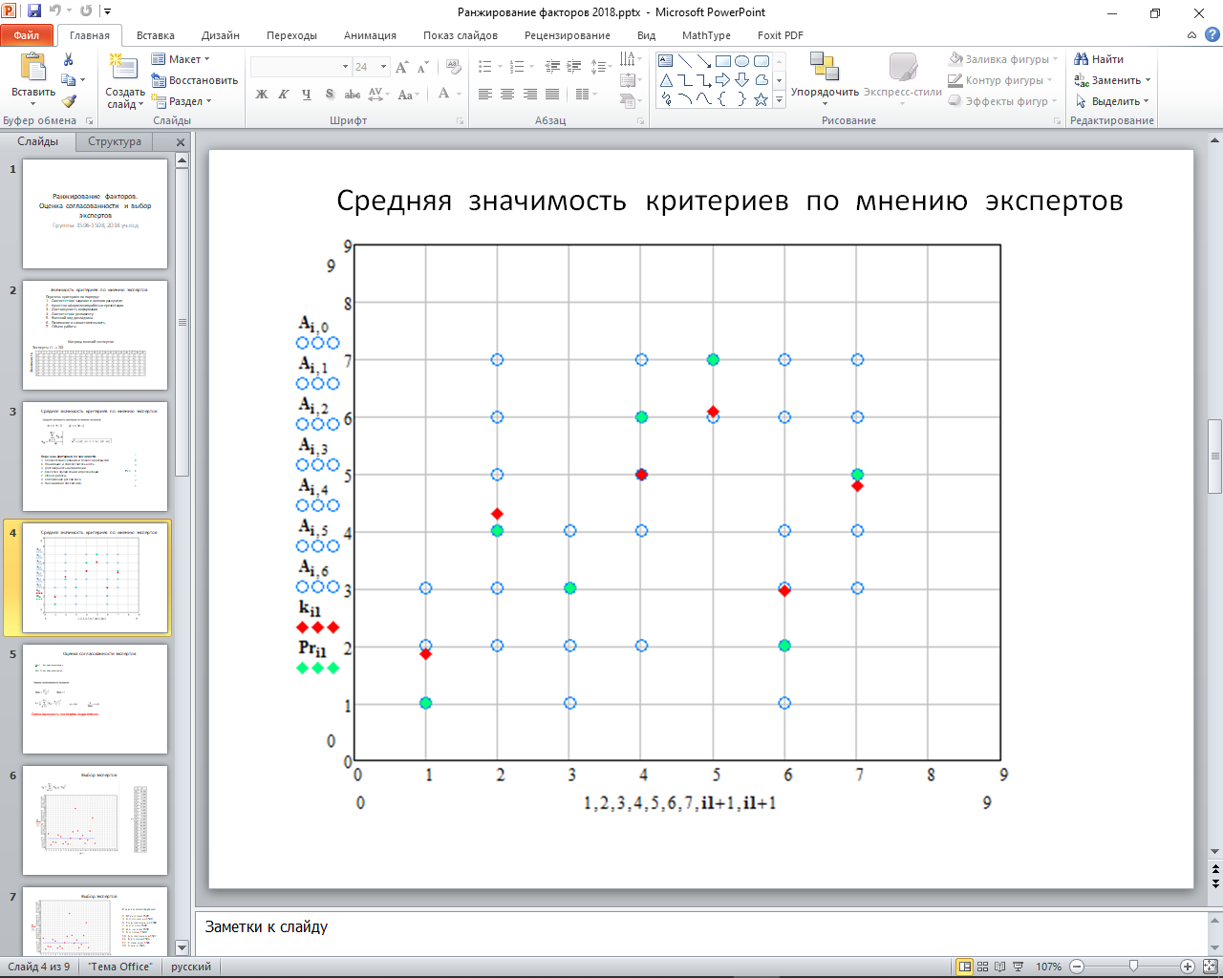

Рисунок 2.4 – Средняя значимость критериев по мнению экспертов. Среднее значение выделено красным, назначенный приоритет критерия – зелёным. Первый этап

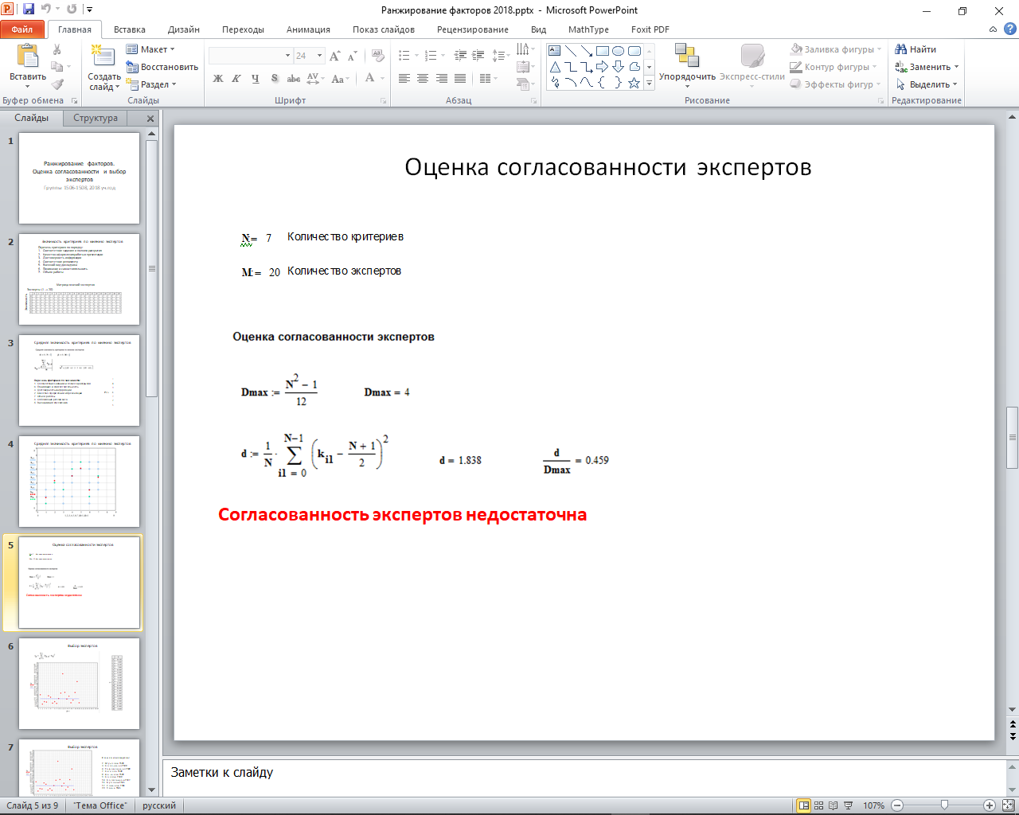

Рисунок 2.5 – Расчёт согласованности мнений экспертов. Первый этап.

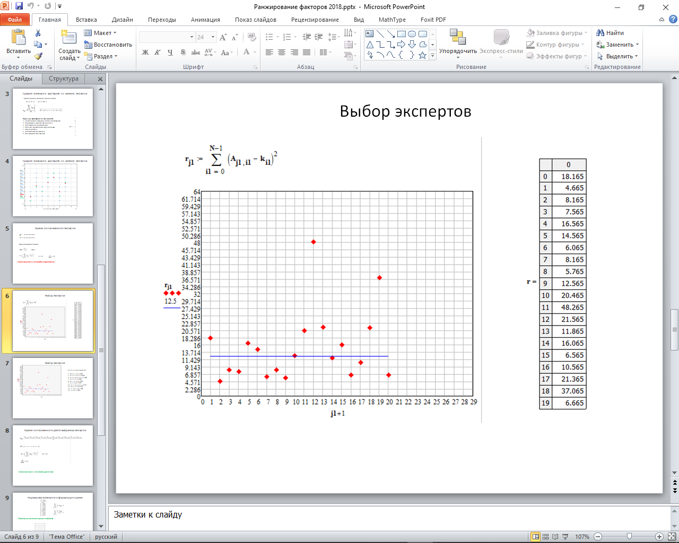

Рисунок 2.6 – Выбор экспертов, наилучшим образом отражающих общее (среднее) мнение. Выбраны эксперты номер 2, 3 4, 7, 8, 9, 14, 16, 17, 20 Второй этап

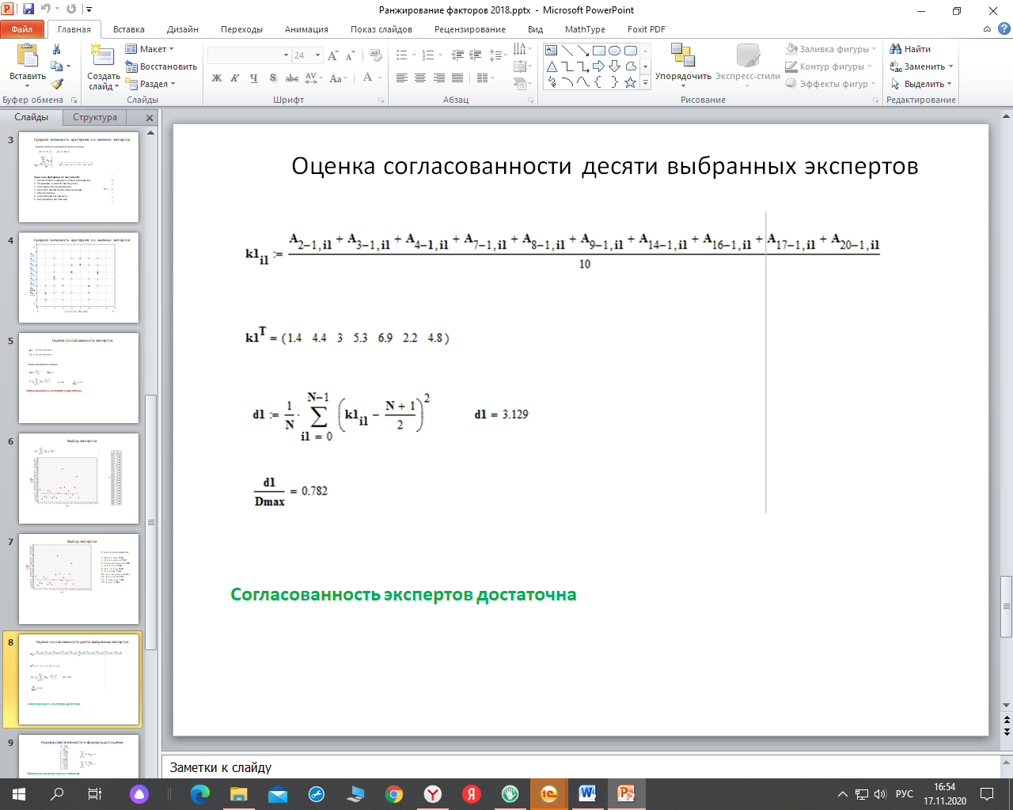

Рисунок 2.7 – Расчёт согласованности мнений сокращённой группы экспертов. Второй этап

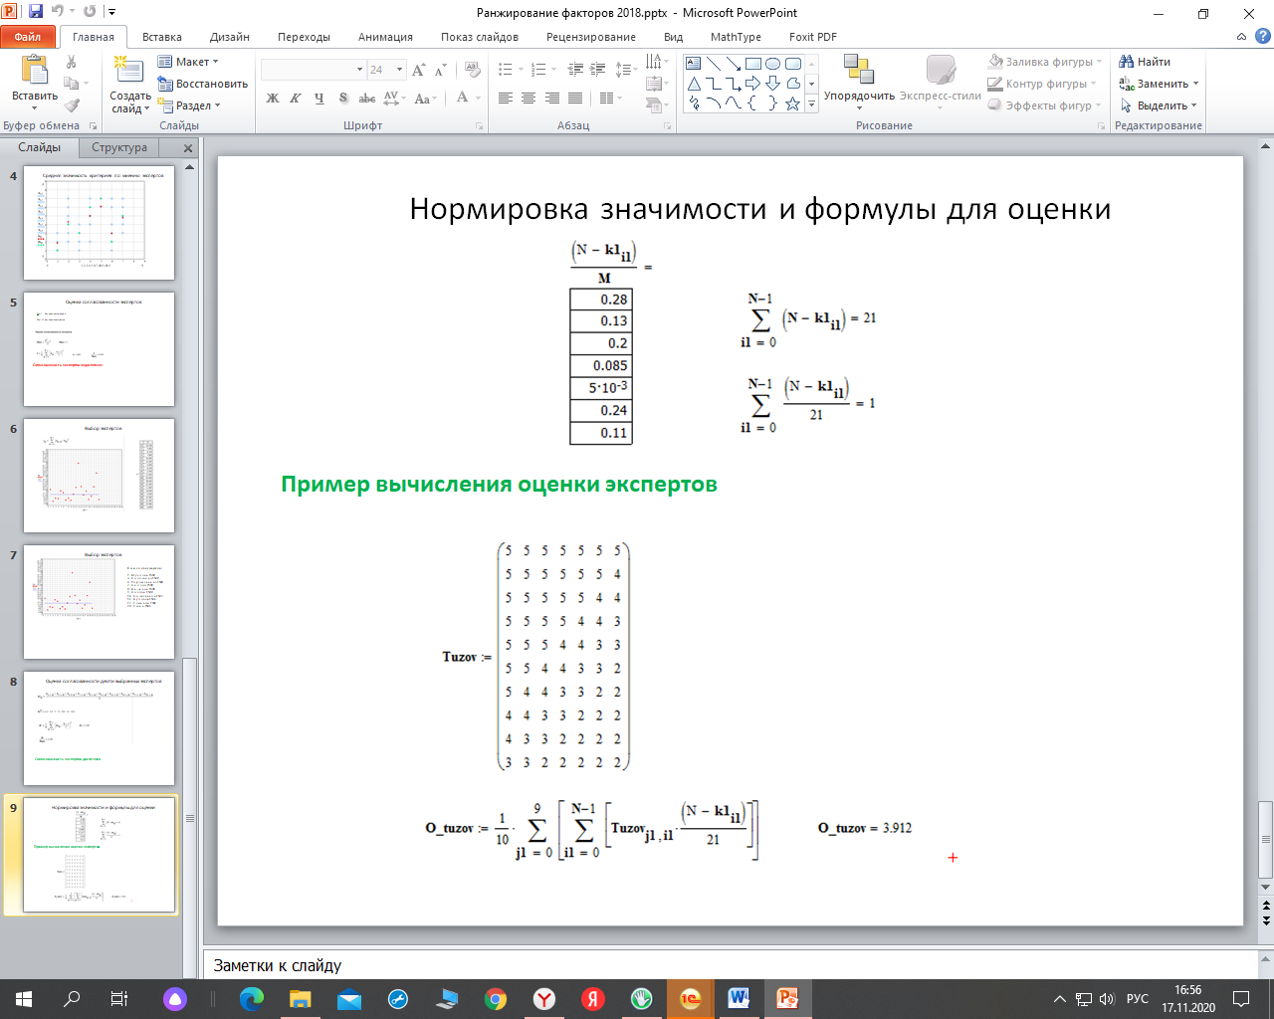

Рисунок 2.8 – Расчёт коэффициентов значимости критериев и проведение оценки объекта экспертизы. Второй этап

# 

# ЭЛЕМЕНТЫ ТРИЗ

ТРИЗ расшифровывается как «Теория решения изобретательских задач», она создана Г. Альтшуллером в Советском Союзе, и нашла применение в самых разных прикладных областях. Не лишним будет и нам рассмотреть некоторые ее элементы, учитывая, что при анализе и проектировании систем нам часто необходимо рассматривать вопросы, затрагиваемые в ТРИЗ.

# ПРАКТИКУМ С ПРИМЕРАМИ

## 5.1 Практическое занятие №1

Подготовка исходных данных для дальнейшего исследования системы. Построение вербальной модели системы, модели состава системы и модели черного ящика, построение структуры системы.

### 5.1.1 Цель практического занятия:

Проведение предварительного сбора и анализа данных о моделируемой системе. Формирование вербальной модели системы и «модели черного ящика». Построение модели структуры системы.

### 5.1.2 Задание на самостоятельную работу

1. Собрать данные о назначении, условиях функционирования и параметрах исследуемой системы.

2. Сформировать вербальную модель системы, включающую наименование объекта исследования, его назначение и отличие от других подобных объектах.

3. Сформировать модель черного ящика для описываемой системы, описать входные (управляющие и возмущающие) воздействия, выходные (целевые и вынужденные) воздействия.

4. Сформировать модель структуры системы

5. Оформить отчет по практической работе.

### 5.1.3 Рекомендации по выполнению

Анализ сложной технической системы (СТС) заключается в описании состава, структуры, внешней среды, цели и функционирования (операций) системы и ее подсистем, в также технических требований к ней.

Обычно этим занимаются коллективы НИИ и ОКБ, разрабатывающие СТС. У них возникают проблемы, которые должны снять соответствующие разработки моделируемой системы или (и) ее подсистем. При этом присутствует внешняя среда (надсистема), и подсистемы СТС.

Анализ СТС состоит из целенаправленного описания состава, структуры, внешней среды, цели (в форме списка требований) и функционирования подсистемы, технических требований к ней.

Например, если анализируемая система - двигательная установка космического аппарата (КА), то в анализе особое внимание уделяется функционированию КА как средства, несущего в пространстве полезную нагрузку: рассматриваются траектории КА, операции по реализации траекторий, требования к траектории и системе управления движением и т.д. Если анализируемая подсистема - система ориентации и стабилизации, то должна быть соответствующая направленность анализа.

Полезно рассмотреть детально логику функционирования системы, составить массовую сводку для подсистемы, определить энергопотребление, указать основные технические характеристики элементов.

В процессе анализа СТС исследователь изучает систему на основе последовательности постепенно усложняющихся моделей.

Простейшей моделью системы является ее вербальная (словесная) модель. По существу, первичная вербальная модель представляет собой определение СТС и проблемной ситуации.

Вербальная модель системы должна содержать **название** разрабатываемой системы, ее **основное назначение** и отличия от других существующих систем подобного назначения.

Например: «Космический аппарат «Союз ТМА-М» - российский многоместный транспортный пилотируемый космический корабль с экипажем до человек, предназначенный для доставки на низкие околоземные орбиты и возвращения на Землю».

Прежде чем приступать к дальнейшему исследованию системы, необходимо собрать сведения об аналогах разрабатываемой системы и ее характеристиках. В данной практической работе необходимо собрать сведения о системе согласно заданию.

Описание системы должно содержать проектный облик системы, облик и характеристики ее основных подсистем. Не забудьте, что на заключительных этапах работы Вы будете моделировать функционирование системы и докладывать результаты моделирования анализа в форме презентации. Поэтому сформируйте возможно более полное описание системы со всеми необходимыми иллюстрациями.

Модель состава системы, описывающая, из каких подсистем и элементов она состоит, служит основой дальнейшего анализа. Модель состава может быть выполнена в виде схемы, таблицы или описания.

Любая система является частью более обширной системы. Важной задачей исследователя, является описание ее взаимодействия с внешней средой. Для этого разрабатывается модель системы в форме черного ящика (см. главу 1). В отчета о практической работе достаточно описать входные и выходные воздействия в форме списков.

Необходимо выполнить анализ входных и возмущающих воздействий (возмущения, возникающие внутри системы в результате функционирования и взаимодействия ее компонентов, к данному разделу не относятся, если необходимо, они рассматриваются при моделировании одной из подсистем). Нужно выяснить их качественное и количественное влияние, чтобы решить, какие возмущения и как следует учитывать и какими пренебречь в данном случае.

Следует рассмотреть вынужденные воздействия системы на среду. К этим воздействиям могут также предъявляться различные требования, например, требования экологической совместимости.

После выполнения вышеперечисленного, оформляется отчет о выполненной практической работе. Он должен содержать:

- вербальную модель системы,

- описание системы,

- модель состава системы,

- модель черного ящика,

- модель структуры системы.

**Замечание.** Отчет оформляется строго в соответствии с СТП Самарского университета, с необходимыми ссылками на использованные информационные ресурсы.

воздействия Система Выходные

Модель структуры системы описывает состав компонентов системы и связи между ними, (см. главу 1). Далее представлены примеры выполнения первого практического задания.

### 5.1.4 Примеры

#### 5.1.4.1. Пример модели «черного ящика» для КА «Чанъэ 5»

Космический аппарат можно представить как систему в виде непрозрачного чёрного ящика с описанием входных и выходных воздействий. Обозначим под входными воздействиями , а под выходными где

– управляющие воздействия;

– возмущающие воздействия;

– целевые воздействия;

– вынужденные воздействия.

К управляющим воздействиям относятся команды с НКУ, гравитационные поля Земли, Солнца и Луны, исследование лунного грунта и атмосферы с помощью научного оборудования, установленного на посадочном модуле.

К возмущающим воздействиям относятся влияние радиационных поясов Земли, солнечной и космической радиации, а также влияние внешних тепловых потоков и космической пыли.

К целевым воздействиям относятся передача целевой информации на НКУ (изображения лунной поверхности, информация об изменениях лунной погоды путём использования датчиков температуры и атмосферного давления, измерения концентрации пыли и ледяного пара в пространстве, микроскопические изображения лунного грунта, определение концентрации конкретных молекул и атомов в образце), передача телеметрической информации на НКУ, выполнения бурения и забор грунта.

К вынужденным воздействиям относятся затраты топлива для ДУ в момент посадки, бурения, забора грунта, выхода на орбиту Луны, а также затраты электроэнергии для функционирования всех систем КА.

Модель чёрного ящика КА «Чанъэ 5» представлен на рисунке 2.

**Управляющее Целевые**

**воздействие (U) воздействия(F)**

КА «Чанъэ 5»

**Возмущающее Вынужденные**

**воздействие(V) воздействия(Z)**

#### 5.1.4.2. Пример структурной модели для ракеты-носителя «Космос – 3М»

Для носителя «Космос – 3М», осуществляющего вывод в космос полезной нагрузки, к входным управляющим воздействиям можно отнести: запуск двигателя; запуск механизма отделения ступени; Запуск двигателя второй ступени; запуск двигателей малой тяги. К возмущающим воздействиям относятся поперечные нагрузки и продольные нагрузки.

Выходные целевые воздействия: движение по заданной траектории; вывод нагрузки на заданную орбиту; маневрирование в ходе полета. К возмущающим воздействиям относится падения ступеней, выбросы продуктов сгорания и попадание остатков топлива в окружающую среду.

Далее представлена структурная модель носителя с учетом того, что функция компонента проявляется вовне его.

Z

Двигательная система

Ф1

Система подачи топлива

Система измерений

Система управления

Система связи

Система терморегулирования

Ф11

Ф12

Ф3

Ф4

Ф13

Ф5

Ф8

Ф9

Ф6

Ф7

Система электроснабжения

Ф10

Рисунок 4 – Модель структуры ракеты-носителя «Космос – 3М»

#### 5.1.4.3. Пример структурной модели для системы кондиционирования

Систем



Рисунок 1 – Модель структуры системы кондиционирования

| **№** | **Описание** |
| --- | --- |
| Ф1 | Электропитание системы |
| Ф2 | Прием управляющих команд и передача сигналов для индикации работы системы |
| Ф3 | Опрос датчиков и получение данных о температуре воздуха |
| Ф4 | Включение/отключение вентиляторов |
| Ф5 | Управление направлением движения хладагента внутри холодильного контура |
| Ф6 | Управление работой компрессора |
| Ф7 | Регулировка направления шторок жалюзи |
| Ф8-Ф9, Ф11-Ф12 | Движение хладагента в разных агрегатных состояния по замкнутому холодильному контуру |
| Ф10 | Регуляция давления хладагента |

* 1. Модель структуры системы для робота-пылесоса

Основными составляющими системы являются: навигационная система, чистящий модуль, емкость для накопления мусора, приводящие механизмы, аккумулятор, система дистанционного управления.

• **Навигационная система** служит для качественного ориентирования в пространстве помещения, учета наличия препятствий. Обычно состоит из «лидара», камеры и датчика положения в пространстве. Данные месторасположения объекта передаются в приложение на смартфоне и в систему дистанционного управления.

• **Чистящий модуль** состоит из основной и боковых щеток, а также емкости для накопления мусора. Основной функцией является непосредственная очистка помещений, сбор и накопление собранного мусора. Очистка щеток и опорожнение контейнера осуществляется в ручную.

• **Система движения** состоит из электродвигателя, колёс, амортизаторов, датчиков наличия препятствий и отрыва от поверхности. Система обеспечивает качественное перемещение робота-пылесоса в пространстве и преодоление препятствий. Приводится в действие системой электроснабжения. Направление движения осуществляется за счёт работы системы дистанционного управления и навигации.

• **Система энергоснабжения** состоит из аккумулятора, который используется для бесперебойной работы робота-пылесоса, внешней базы для зарядки аккумулятора (подключенной к постоянному источнику электроснабжения), и датчиков отслеживания состояния (уровень заряда, степень износа).

• **Система дистанционного управления** используется дляприёма управляющих сигналов со смартфона для удаленной работы робота-пылесоса и передачи сведений системы навигации и энергоснабжения.

Модель структуры системы представлена на рисунке 2.

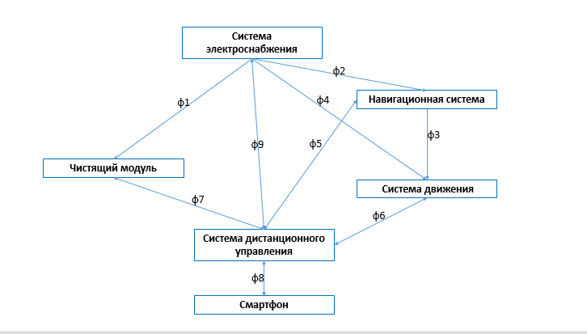

Рисунок 2 – Модель структуры системы

В таблице 1 приведено описание функциональных связей между элементами системы.

Таблица 1 – Функции связей структурных элементов системы робота-пылесоса.

|  |  |
| --- | --- |
| № | Описание |
| Ф1 | Подача тока на чистящий модуль |
| Ф2 | Подача тока навигационную систему |
| Ф3 | Контроль маршрут движения |
| Ф4 | Подача тока на электродвигатель системы движения |
| Ф5 | Удаленное управление маршрутом |
| Ф6 | Построение карты |
| Ф7 | Контроль состояния элементов чистящего модуля, управления режима уборки |
| Ф8 | Управление системой «робота-пылесос» через смартфон, сбор данных о системе |
| Ф9 | Подача тока на систему дистанционного управления, контроль уровня заряда |

## 5.2 Практическое занятие №2

Построение дерева целей системы

### 5.2.1 Цель практического занятия:

Проведение углубленно--го анализа моделируемой системы. Построение дерева целей системы.

### 5.2.2 Задание на самостоятельную работу

1. Собрать данные о целях и задачах выбранной Вами системы.

2. На базе модели структуры системы сформировать граф целей и задач системы, включающий цели функционирования подсистем и системы в целом.

3. На базе Вашего экспертного мнения, расставить коэффициенты относительной важности (КОВ) целей и подцелей, удовлетворяющих условию нормировки.

4. Сформировать дерево целей системы.

5. Оформить отчет.

### 5.2.3 Рекомендации по выполнению

Говоря о разработке дерева целей, необходимо различать два различных подхода, связанных с различным пониманием содержания и структуры самого дерева.

Первый подход. В узком смысле слово «построение дерева целей, как ведущая целевая разработка системы (операции), подразумевает последовательную детализацию целей, осуществляемую по линии: главная цель – подцели 1-го уровня –подцели 2-го уровня и т.д. В основу такой детализации положен функционально-содержательный принцип: каждый целевой элемент разбивается на целевые элементы той же природы, только более детализированные.

Второй подход. Взамен построения «чистой» иерархии целей реализуется комплекс операций по образованию цепи: «цель - мероприятие – ресурсы», т.е. сразу строится совокупное программное дерево, включающее как собственно цели, так и мероприятия по их достижению и требуемое ресурсное обеспечение мероприятий. В этом случае дерево целей объединяет последовательно дерево задач (проблем), дерево мероприятий и дерево ресурсов. Тем самым построение дерева целей далеко выходит за рамки целевой разработки системы (операции) и объединяет структурную и ресурсную разработки. В этом случае структура и содержание дерева целей предопределяются программой в целом, т.е. программным деревом.

Отметим некоторые рекомендации, которые могут быть полезны при построении дерева цели:

- при декомпозиции следует уменьшить самостоятельность целей, т.е. стремиться выбрать такое разложение подцелей, для достижения которых существуют не зависящие друг от друга способы и средства достижения. Объединение подцелей одной ветви «дерева» означает достижение цели более высокого уровня (конъюнктивность);

- глубина декомпозиции цели должна быть такой, чтобы на нижнем уровне были независимые задачи (чтобы не было «или-или»). Они должны быть обеспечены информацией, необходимой для синтеза показателей, которые дали бы характеристику достижения подцелей, и критериев, с помощью которых можно было бы выбирать альтернативные средства достижения целей;

- дерево целей можно назвать деревом отношения часть-целое на множестве целей (задач). Это значит, что подцели одного уровня не связываются какими-то условиями последовательного их достижения. Точнее, для построения дерева целей, в общем случае, не является важным, в какой последовательности должны достигаться подцели, т.е. решаться задачи, расположенные на одном уровне. Хотя, не исключено, что такая информация может иметь важное значение для определенных задач. Поэтому исследователь вправе усовершенствовать дерево целей и задать на множестве целей порядок, установив, например, их определенную нумерацию или связав порядок достижения целей с их КОВ;

- при декомпозиции цели целесообразно ограничиваться 5-7 подцелями (об этом уже говорилось выше). Общее количество уровней целесообразно ограничивать 4-5-ю в зависимости от масштаба объекта. Чрезмерное дробление целей усложняет распределение функций между исполнителями, это означает излишнее усложнение организационной структуры системы;

- в хорошо организованной системе за выполнение каждой цели должен нести ответственность один единственный орган управления (структурный элемент). Иначе говоря, иерархия «дерева целей» должно совпадать с иерархией «дерева» организационной структуры предприятия. В противном случае будут задачи, которые одновременно решаются несколькими отделами предприятия или отделы, которым нечего делать.

Для каждой цели, во-первых, из построенного дерева целей на предыдущем этапе, необходимо построить критерий степени ее достижения.

Далее эти показатели будут использоваться при рассмотрении проектных альтернатив.

Например, для космической системы дистанционного зондирования Земли (съемки) целевыми критериями эффективности качества будут: разрешение на местности, периодичность съемки, периодичность доставки информации на Землю, спектральные диапазоны, возможность стереосъемки, и пр.

Критерии достижения целей - целевые, основные. Помимо них, критерии бывают критериями надежности и в широком смысле "техническими" - способность, например, функционировать в заданном техническом окружении, совместимость с внешними устройствами, и пр.И для любой создаваемой системы важнейшие показатели - стоимостные в широком смысле. Это могут быть затраты разных видов ресурсов - времени, труда, необходимость использования уникального оборудования, станков и пр.

Надежность - критерий, в котором могут в свою очередь быть выделены безотказность (наработка на отказ), долговечность, восстанавливаемость, ремонтопригодность, и пр.

К надежности примыкает безопасность.

Показатели надежности: сколько может система функционировать вообще непрерывно без сбоев; вероятность критического отказа на заданном промежутке времени; наработка на отказ - среднее время до отказа; вероятность безотказного функционирования на заданном временном интервале - для космических систем часто требуют 0,998 или 0,995.

К другим показателям надежности относятся следующие. Устойчивость - способность системы сохранять работоспособность даже при некорректном внешнем воздействии (неожиданном, незапланированном).

Восстанавливаемость - способность системы вернуться к работоспособному состоянию, например, самостоятельно или при минимальном вмешательстве. И время, необходимое для восстановления работоспособности - это уже количественный критерий восстанавливаемости.

Безопасность - насколько система оказывает вредное воздействие на персонал, окружающую среду и пр. Примыкает к надежности.

Если вы описываете информационную систему, есть еще информационная безопасность, куда включают защиту от несанкционированного доступа к данным; доступность информации, включая оперативность и время доступа; актуальность информации; достоверность.

Показатели (критерии) по стоимости:

1) сколько стоит

а - создать систему и

б - ее эксплуатировать

2) затраты времени - например, зеркало для космического телескопа из особо чистого материала по техпроцессу может изготавливаться два года

3) трудозатраты, и пр.

Критерии лучше всего чтобы были количественные. Но может быть и "+" или "-".

И значение из некоторого допустимого множества фиксированных значений, иногда даже как лингвистическая переменная: "большой", "значительный", "малый", "незаметный", и пр.

Значения показателей для системы можно брать или из литературы, если система известная и хорошо описанная, или задать самостоятельно.

### 5.2.4 Примеры

1. Опишем дерево целей для системы «Фотон – М4»э.

Коэффициенты относительной важности (КОВ) выберем так, чтобы в сумме все значения КОВ подцелей, связанных с общей целью, равнялись единице.

Общая цель – доставка ПН на заданную орбиту (КОВ=1).

Таблица 2 – Распределение КВО для целей и подцелей

|  |  |
| --- | --- |
| **№ цели (подцели)** | **КВО** |
| 1 | 1 |
| 1.1 | 0,40 |
| 1.2 | 0,25 |
| 1.3 | 0,20 |
| Продолжение Таблицы 2 – Распределение КВО для целей и подцелей | |
| **№ цели (подцели)** | **КВО** |
| 1.1.1 | 0,50 |
| 1.1.2 | 0,50 |
| 1.2.1 | 0,45 |
| 1.2.2 | 0,55 |
| 1.3.1 | 0,50 |
| 1.3.2 | 0,50 |
| 1.1.2.1 | 0,35 |
| 1.1.2.2 | 0,30 |
| 1.1.2.3 | 0,35 |
| 1.2.1.1 | 0,50 |
| 1.2.1.2 | 0,50 |
| 1.2.2.1 | 0,55 |
| 1.2.2.2 | 0,45 |

# ПОСТРОЕНИЕ ДЕРЕВА ЦЕЛЕЙ СИСТЕМЫ РОБОТА ПЫЛЕСОСА И РАСПРЕДЕЛЕНИЕ КВО

2.1 Дерево целей

Основная цель робота-пылесоса – поддержание оптимальной чистоты в помещении.

Для первого уровня декомпозиции основной цели системы выделим следующие подцели:

1.Уборка в помещении.

Второй уровень декомпозиции целей первого уровня представлен следующими подцелями:

1.1. Запуск системы энергоснабжения.

1.2. Дистанционное управление

1.3. Уборка выбранной территории.

Третий уровень декомпозиции целей второго уровня представлен следующими подцелями:

* + 1. Включение мотора
    2. Включение датчиков системы состояния заряда
    3. Включение системы дистанционного управления

1.2.1. Установка режима работы (в ручном или автоматическом режиме.)

1.2.2. Выбор площади уборки

1.2.3. Запуск системы движения

1.2.4.Активация функции очистки с помощью приложения через смартфон.

1.3.1. Включение чистящего модуля

1.3.2. Включение режима всасывания

1.3.3. Контроль препятствий с помощью навигационной системы

Таблица 2 – Распределение КВО для целей и подцелей.

|  |  |
| --- | --- |
| **№ цели (подцели)** | **КВО** |
| 1 | 1 |
| 1.1. | 0,25 |
| 1.2. | 0,25 |
| 1.3. | 0,5 |
| 1.1.1. | 0,6 |
| 1.1.2. | 0,2 |
| 1.1.3. | 0,2 |
| 1.2.1. | 0,2 |
| 1.2.2 | 0,2 |
| 1.2.3. | 0,4 |
| 1.2.4 | 0,2 |
| 1.3.1. | 0,4 |
| 1.3.2 | 0,4 |
| 1.3.3 | 0,2 |

Сгенерируем несколько альтернативных путей достижения поставленных, в предыдущем разделе, целей. В качестве источника альтернатив возьмем открытые источники информации.

Будем использовать функциональный подход для выделения групп конструктивных и других признаков в виде отдельных функций системы. Определим только те функции системы, для которых это возможно и целесообразно сделать.

Для основных целей системы можно выделить функцию – уборка территории (Ф1). Подобные, анализируемой, системы подразделяют на однотипные и универсальные: только сухая уборка (а11), только влажная уборка (а12) и сухая и влажная уборка (а13).

Для уборки территории используется системы с построением (a21) и без построения карты (a22). Данная функция будет называться – ориентированность (Ф2).

Управляемой можно назвать систему с ручным (a31) и дистанционным управлением (a32). Данную функцию назовем – управляемость (Ф3).

По стоимости систему робота-пылесоса разделим на три типа: низкий ценовой сегмент (а41), средней стоимости (а42) и дорогие (а43). Такую функцию назовем – стоимостная (Ф4).

Все вышеперечисленные функции запишем в таблицу 3 и укажем количество альтернатив для каждой из них.

Таблица 3 – Перечень признаков и альтернатив.

|  |  |  |  |
| --- | --- | --- | --- |
| **Ф1** | **Ф2** | **Ф3** | **Ф4** |
| а11 | a21 | a31 | а41 |
| а12 | a22 | a32 | а42 |
| а13 |  |  | а43 |

Учитывая полученный перечень признаков и альтернатив найдем количество возможных способов реализации системы по следующей формуле:

(3.1)

Полученное множество альтернатив содержит в себе и такие, которые не могут быть реализованы на практике. Поэтому сформируем неориентированный граф несовместимости альтернатив (Рисунок ). Несовместимыми альтернативами будем считать следующие: а13–а21, а13–а41, а11–а43.

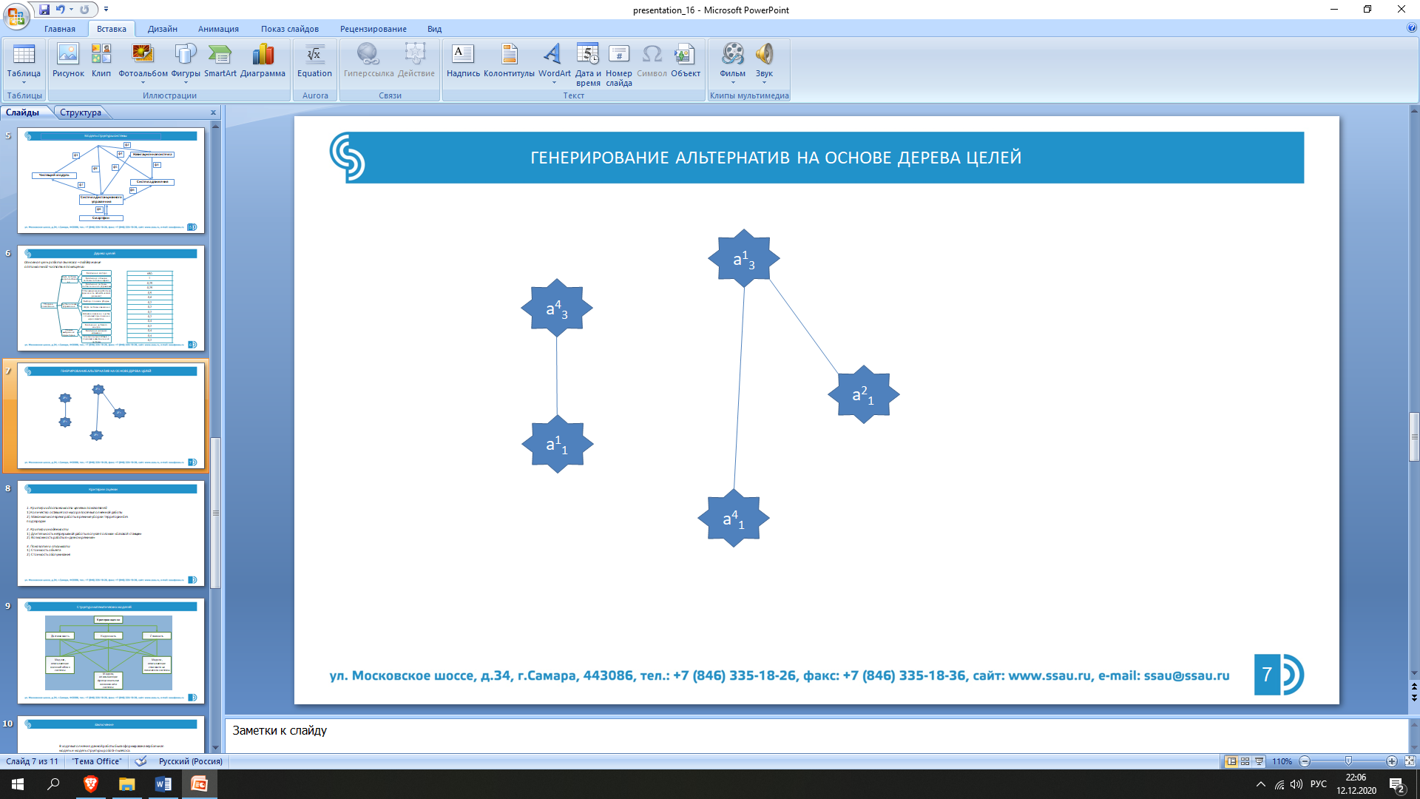

Рисунок 3 – Граф несовместимости альтернатив

В соответствии с приведенными расчетами, количество возможных альтернативных вариантов существования системы составляет 36. Из них количество несовместимых альтернатив составляет три варианта. Таким образом, количество возможных вариантов значительно больше количества несовместимых способов реализации системы. Такой метод позволяет наиболее качественно осуществить анализ альтернативных вариантов компоновки узлов системы и выбрать правильную конфигурацию.

Одна из наиболее предпочитаемых конфигураций будет иметь следующий набор признаков: сухая и влажная уборка (а13), с построением карты, дистанционным управлением (a32) имеющая среднюю стоимость (а42).

2. В качестве основной цели рассмотрим результат работы КА «Ресурс-П» изготовления АО «РКЦ «Прогресс» по качеству предоставляемой информации для оценки площади загрязнения поверхности воды в Мексиканском заливе через 3 года после взрыва 20.04.2010г. на нефтедобывающей платформе «Deepwater Horizon».

Дерево целей системы

Уровень декомпозиции первый:

1. Анализ снимков МВА;

2. Анализ снимков ШМСА-ВР;

3. Анализ снимков ШМСА-НР;

4. Анализ снимков ГСА.

Уровень декомпозиции второй:

1.1 передача целевой информации по высокоскоростной радиолинии через спутник-ретранслятор;

1.2 передача целевой информации по высокоскоростной радиолинии на наземный комплекс обработки информации;

1.3 передача целевой информации по высокоскоростной радиолинии на наземный комплекс управления о выполненной программе полета.

2.1 передача целевой информации по высокоскоростной радиолинии через спутник-ретранслятор;

2.2 передача целевой информации по высокоскоростной радиолинии на наземный комплекс обработки информации;

2.3 передача целевой информации по высокоскоростной радиолинии на наземный комплекс управления о выполненной программе полета.

3.1 передача целевой информации по высокоскоростной радиолинии через спутник-ретранслятор;

3.2 передача целевой информации по высокоскоростной радиолинии на наземный комплекс обработки информации;

3.3 передача целевой информации по высокоскоростной радиолинии на наземный комплекс управления о выполненной программе полета.

4.1 передача целевой информации по высокоскоростной радиолинии через спутник-ретранслятор;

4.2 передача целевой информации по высокоскоростной радиолинии на наземный комплекс обработки информации;

4.3 передача целевой информации по высокоскоростной радиолинии на наземный комплекс управления о выполненной программе полета.

Уровень декомпозиции третий:

1.1.1 проведение съемки;

1.1.2 наведение КА;

1.1.3 определение технического состояния КА.

1.2.1 проведение съемки;

1.2.2 наведение КА;

1.2.3 определение технического состояния КА.

1.3.1 проведение съемки;

1.3.2 наведение КА;

1.3.3 определение технического состояния КА.

2.1.1 проведение съемки;

2.1.2 наведение КА;

2.1.3 определение технического состояния КА.

2.2.1 проведение съемки;

2.2.2 наведение КА;

2.2.3 определение технического состояния КА.

2.3.1 проведение съемки;

2.3.2 наведение КА;

2.3.3 определение технического состояния КА.

3.1.1 проведение съемки;

3.1.2 наведение КА;

3.1.3 определение технического состояния КА.

3.2.1 проведение съемки;

3.2.2 наведение КА;

3.2.3 определение технического состояния КА.

3.3.1 проведение съемки;

3.3.2 наведение КА;

3.3.3 определение технического состояния КА.

4.1.1 проведение съемки;

4.1.2 наведение КА;

4.1.3 определение технического состояния КА.

4.2.1 проведение съемки;

4.2.2 наведение КА;

4.2.3 определение технического состояния КА.

4.3.1 проведение съемки;

4.3.2 наведение КА;

4.3.3 определение технического состояния КА.

Уровень декомпозиции четвертый:

1.1.2.1 загрузка программы полета;

1.1.2.2 оценка положения в пространстве;

1.1.2.3 выход в заданную точку орбиты;

1.1.2.4 ориентация КА в пространстве;

1.1.2.5 подготовка бортовой аппаратуры к работе.

1.2.2.1 загрузка программы полета;

1.2.2.2 оценка положения в пространстве;

1.2.2.3 выход в заданную точку орбиты;

1.2.2.4 ориентация КА в пространстве;

1.2.2.5 подготовка бортовой аппаратуры к работе.

1.3.2.1 загрузка программы полета;

1.3.2.2 оценка положения в пространстве;

1.3.2.3 выход в заданную точку орбиты;

1.3.2.4 ориентация КА в пространстве;

1.3.2.5 подготовка бортовой аппаратуры к работе.

2.1.2.1 загрузка программы полета;

2.1.2.2 оценка положения в пространстве;

2.1.2.3 выход в заданную точку орбиты;

2.1.2.4 ориентация КА в пространстве;

2.1.2.5 подготовка бортовой аппаратуры к работе.

2.2.2.1 загрузка программы полета;

2.2.2.2 оценка положения в пространстве;

2.2.2.3 выход в заданную точку орбиты;

2.2.2.4 ориентация КА в пространстве;

2.2.2.5 подготовка бортовой аппаратуры к работе.

2.3.2.1 загрузка программы полета;

2.3.2.2 оценка положения в пространстве;

2.3.2.3 выход в заданную точку орбиты;

2.3.2.4 ориентация КА в пространстве;

2.3.2.5 подготовка бортовой аппаратуры к работе.

3.1.2.1 загрузка программы полета;

3.1.2.2 оценка положения в пространстве;

3.1.2.3 выход в заданную точку орбиты;

3.1.2.4 ориентация КА в пространстве;

3.1.2.5 подготовка бортовой аппаратуры к работе.

3.2.2.1 загрузка программы полета;

3.2.2.2 оценка положения в пространстве;

3.2.2.3 выход в заданную точку орбиты;

3.2.2.4 ориентация КА в пространстве;

3.2.2.5 подготовка бортовой аппаратуры к работе.

3.3.2.1 загрузка программы полета;

3.3.2.2 оценка положения в пространстве;

3.3.2.3 выход в заданную точку орбиты;

3.3.2.4 ориентация КА в пространстве;

3.3.2.5 подготовка бортовой аппаратуры к работе.

4.1.2.1 загрузка программы полета;

4.1.2.2 оценка положения в пространстве;

4.1.2.3 выход в заданную точку орбиты;

4.1.2.4 ориентация КА в пространстве;

4.1.2.5 подготовка бортовой аппаратуры к работе.

4.2.2.1 загрузка программы полета;

4.2.2.2 оценка положения в пространстве;

4.2.2.3 выход в заданную точку орбиты;

4.2.2.4 ориентация КА в пространстве;

4.2.2.5 подготовка бортовой аппаратуры к работе.

4.3.2.1 загрузка программы полета;

4.3.2.2 оценка положения в пространстве;

4.3.2.3 выход в заданную точку орбиты;

4.3.2.4 ориентация КА в пространстве;

4.3.2.5 подготовка бортовой аппаратуры к работе.

2.2 Распределение КВО и подцелей

Для всех целей и их подцелей установим КВО (табл. 2).

Таблица 2 – Распределение КВО для целей и подцелей

| **Номер цели (подцели)** | **КВО** |
| --- | --- |
| 1 | 0,1 |
| 2 | 0,6 |
| 3 | 0,2 |
| 4 | 0,1 |
| 1.1 | 0,65 |
| 1.2 | 0,25 |
| 1.3 | 0,1 |
| 2.1 | 0,65 |
| 2.2 | 0,25 |
| 2.3 | 0,1 |
| 3.1 | 0,65 |
| 3.2 | 0,25 |
| 3.3 | 0,1 |
| 4.1 | 0,65 |
| 4.2 | 0,25 |
| 4.3 | 0,1 |
| 1.1.1 | 0,40 |
| 1.1.2 | 0,45 |
| 1.1.3 | 0,15 |
| 1.2.1 | 0,40 |
| 1.2.2 | 0,45 |
| 1.2.3 | 0,15 |
| 1.3.1 | 0,40 |
| 1.3.2 | 0,45 |
| 1.3.3 | 0,15 |
| 2.1.1 | 0,40 |
| 2.1.2 | 0,45 |
| 2.1.3 | 0,15 |
| 2.2.1 | 0,40 |
| 2.2.2 | 0,45 |
| 2.2.3 | 0,15 |
| 2.3.1 | 0,40 |
| 2.3.2 | 0,45 |
| 2.3.3 | 0,15 |
| 3.1.1 | 0,40 |
| 3.1.2 | 0,45 |
| 3.1.3 | 0,15 |
| 3.2.1 | 0,40 |
| 3.2.2 | 0,45 |
| 3.2.3 | 0,15 |
| 3.3.1 | 0,40 |
| 3.3.2 | 0,45 |
| 3.3.3 | 0,15 |
| 4.1.1 | 0,40 |
| 4.1.2 | 0,45 |
| 4.1.3 | 0,15 |
| 4.2.1 | 0,40 |
| 4.2.2 | 0,45 |
| 4.2.3 | 0,15 |
| 4.3.1 | 0,40 |
| 4.3.2 | 0,45 |
| 4.3.3 | 0,15 |
| 1.1.2.1 | 0,2 |
| 1.1.2.2 | 0,2 |
| 1.1.2.3 | 0,2 |
| 1.1.2.4 | 0,2 |
| 1.1.2.5 | 0,2 |
| 1.2.2.1 | 0,2 |
| 1.2.2.2 | 0,2 |
| 1.2.2.3 | 0,2 |
| 1.2.2.4 | 0,2 |
| 1.2.2.5 | 0,2 |
| 1.3.2.1 | 0,2 |
| 1.3.2.2 | 0,2 |
| 1.3.2.3 | 0,2 |
| 1.3.2.4 | 0,2 |
| 1.3.2.5 | 0,2 |
| 2.1.2.1 | 0,2 |
| 2.1.2.2 | 0,2 |
| 2.1.2.3 | 0,2 |
| 2.1.2.4 | 0,2 |
| 2.1.2.5 | 0,2 |
| 2.2.2.1 | 0,2 |
| 2.2.2.2 | 0,2 |
| 2.2.2.3 | 0,2 |
| 2.2.2.4 | 0,2 |
| 2.2.2.5 | 0,2 |
| 2.3.2.1 | 0,2 |
| 2.3.2.2 | 0,2 |
| 2.3.2.3 | 0,2 |
| 2.3.2.4 | 0,2 |
| 2.3.2.5 | 0,2 |
| 3.1.2.1 | 0,2 |
| 3.1.2.2 | 0,2 |
| 3.1.2.3 | 0,2 |
| 3.1.2.4 | 0,2 |
| 3.1.2.5 | 0,2 |
| 3.2.2.1 | 0,2 |
| 3.2.2.2 | 0,2 |
| 3.2.2.3 | 0,2 |
| 3.2.2.4 | 0,2 |
| 3.2.2.5 | 0,2 |
| 3.3.2.1 | 0,2 |
| 3.3.2.2 | 0,2 |
| 3.3.2.3 | 0,2 |
| 3.3.2.4 | 0,2 |
| 3.3.2.5 | 0,2 |
| 4.1.2.1 | 0,2 |
| 4.1.2.2 | 0,2 |
| 4.1.2.3 | 0,2 |
| 4.1.2.4 | 0,2 |
| 4.1.2.5 | 0,2 |
| 4.2.2.1 | 0,2 |
| 4.2.2.2 | 0,2 |
| 4.2.2.3 | 0,2 |
| 4.2.2.4 | 0,2 |
| 4.2.2.5 | 0,2 |
| 4.3.2.1 | 0,2 |
| 4.3.2.2 | 0,2 |
| 4.3.2.3 | 0,2 |
| 4.3.2.4 | 0,2 |
| 4.3.2.5 | 0,2 |

ГЕНЕРИРОВАНИЕ АЛЬТЕРНАТИВ НА ОСНОВЕ ДЕРЕВА ЦЕЛЕЙ

Выполним поставленную задачу о нахождении альтернативных путей достижения целей, определённых в предыдущем разделе. Для этого за основу возьмём метод функционального подхода. Получим ряд отдельных функций системы, сгруппированных по определённым признакам, которые будут отличаться ключевыми функциями системы.

4 Определение целевых функций системы

Для КА ДЗЗ основополагающей характеристикой, благодаря которой определяются целевые функции, есть функция «тип целевой аппаратуры» (Ф1). Для получения снимков высокого разрешения более всего подходит панхроматическая (черно-белая) аппаратура, которая не имеет спектрального искажения. Для различия качества предметов и веществ необходима мультиспектральная (цветная) аппаратура. Для более качественного анализа веществ, из которых состоят фотографируемые объекты, необходима аппаратура, производящая съемку в инфракрасном и ультрафиолетовом спектрах.

Поэтому, опираясь на информацию изложенную выше, разделим КА на следующие группы по типу целевой аппаратуры:

- панхроматическая (а11),

- мультиспектральная (а12),

- широкополосная мультиспектральная низкого расширения (а13),

- широкополосная мультиспектральная высокого расширения (а14).

Для КА важна высота орбиты функционирования, так как это влияет на разрешение и ширину обзора, получаемых снимков, это функция «тип орбит» (Ф2). Выделим следующие:

- низкоорбитальные (а21),

- высокоэллиптические (а22),

- геостационарные (а23).

По длительности функционирования можно разделить на четыре группы. Назовём эту функцию «длительность функционирования» (Ф3):

- 1 год (а31),

- 3 года (а32),

- 5 лет (а33),

- 7 лет (а34).

Ещё одна функция, имеющая весомое влияние на КА, - это его стоимость. Выделим эту функцию и назовём её «Стоимость КА» (Ф4). Эта функция будет иметь следующие три подгруппы:

- низкая стоимость (а41),

- средняя стоимость (а42),

- высокая стоимость (а43).

Построение графа несовместимости альтернатив

Для наглядности всего вышеизложенного нарисуем табл. 3, в которой укажем количество альтернатив для каждой из выделенных нами функций.

Таблица 3 – Перечень признаков и альтернатив

|  |  |  |  |
| --- | --- | --- | --- |
| **Ф1** | **Ф2** | **Ф3** | **Ф4** |
| а11 | а21 | а31 | а41 |
| а12 | а22 | а32 | а42 |
| а13 | а23 | а33 | а43 |
| а14 |  | а34 |  |

Далее найдём количество возможных способов реализации системы по следующей формуле:

**Ф1**

**Ф2**

**Ф3**

**Ф4**

Рисунок 6 – Граф несовместимости альтернатив.

Полученное множество альтернатив содержит в себе и такие, которые не могут быть реализованы на практике или не целесообразны. Поэтому сформируем неориентированный граф несовместимости альтернатив, представленный на рисунке 5. Несовместимыми альтернативами будем считать следующие: а11–а22, а11–а23, а12–а22, а12–а23, а13–а22, а13–а23, а14–а22, а14–а23, а41–а12, а41–а13, а41–а14, а42–а14, а33–а41, а33–а43, а34–а41, а34–а42.

Полученное количество возможных вариантов построения системы, с учетом выбранных функциональных особенностей и их несовместимостей, намного меньше общего количества возможных способов реализации системы. Такой метод позволяет наиболее качественно осуществить анализ альтернативных вариантов компоновки узлов системы и выбрать правильную конфигурацию.

Для рассматриваемого КА с широкополосной мультиспектральной аппаратурой высокого разрешения наиболее эффективной конфигураций была бы со следующим набор признаков: широкополосная мультиспектральная аппаратурой высокого разрешения (а14), низкая околоземная орбита (а21) с длительностью функционирования 5 лет (а34) и высокой стоимостью (а43).

Для космических аппаратов, в том числе и для ракеты-носителя «Космос – 3М», одной из важных характеристик, благодаря которой определяются целевые функции, является функция «Двигательная система» ().  Двигательная установка в ракете необходима для обеспечения конечных характеристик: дальности полета, скорости, способности нести полезную нагрузку. Выход из строя двигательной системы ведёт к отказу всего аппарата. Поэтому мы можем выделить следующие двигатели: рулевые (), маршевые (), реактивный с использованием жидкого топлива (), реактивный с использованием твердого топлива ().

Ещё важной функцией является «Система управления и наведения» (). Она заключается в том, чтобы поддерживать выбранную траекторию движения ракеты. Это осуществляется через управления ее: тангажом (), креном (), рысканием (), механизм контроля высоты ().

Также большое влияние оказывает объём памяти бортовой аппаратуры. Назовём эту функцию «Объём памяти» (), она будем иметь три вида: не очень большой (), большой (), очень большой ().

На КА особое влияние также оказывает стоимость. Выделим эту функцию, и назовём её как «Стоимость КА» (). Эта функция будет иметь следующие три подгруппы: умеренной стоимость (), дорогой (), очень дорогой ().

## 3.2 Построение графа несовместимости альтернатив.

Для наглядности всего вышеизложенного запишем таблицу 3, в которой укажем количество альтернатив для каждой из выделенных нами функций.

Таблица 3 – Перечень признаков и альтернатив

|  |  |  |  |
| --- | --- | --- | --- |
|  |  |  |  |
|  |  |  |  |
|  |  |  |  |
|  |  |  |  |
|  |  |  |  |

Далее найдём количество возможных способов реализации системы по следующей формуле

Полученное множество альтернатив содержит в себе и такие, которые не могут быть реализованы на практике или не целесообразны. Поэтому сформируем неориентированный граф несовместимости альтернатив (Рисунок 5). Несовместимыми альтернативами будем считать следующие:

Рисунок 5 - Граф несовместимости альтернатив

Для полученного графа методом оптимальной раскраски теории графов определено максимальное число раскрасок – 4 Таким образом, число возможных проектных вариантов построения системы равно 4! =24.

Полученное количество возможных вариантов построения системы, с учётом выбранных функциональных особенностей и их несовместимостей, намного меньше общего количества возможных способов реализации системы. Такой метод позволяет наиболее качественно осуществить анализ альтернативных вариантов компоновки узлов системы и выбрать правильную конфигурацию.

Любой космический аппарат имеет ряд достаточно эффективных конфигураций. Для рассматриваемой ракеты-носителя «Космос – 3М», учитывая поставленными перед ним задачами, наиболее эффективной была бы компоновка со следующими параметрами: использование маршевых двигателей (), очень большой памяти бортовой аппаратуры (), и иметь дорогую стоимость ().

## 5.3 Практическое занятие №3

### Построение структуры критериев, оценивающих качество функционирования системы

### 5.3.1 Цель практического занятия

Построение набора в необходимой и достаточной степени отражающих важные особенности функционирования, критериев для системы.

### 5.3.2 Задание на самостоятельную работу

1. ….

2. ….

3. ….

4. ….

5. Оформить отчет.

### 5.3.3 Рекомендации по выполнению

Говоря о…

### 5.3.4 Примеры

На основе дерева целей, разработанного ранее, определим основные критерии оценки для КА «Ресурс-П».

4.1 Критерий оценки целевых показателей

Целевыми критериями оценки являются следующие:

* разрешение на местности 1,0 м;
* спектральный диапазон 0,43-0,9 мкм;
* производительность съемки 1 млн км2.

4.2 Критерий оценки надежности

Критериями оценки надёжности КА будем считать следующие параметры, при которых функционирует «Ресурс-П», а именно диапазон температуры работы, для данного типа - это от -170° до +170° С°, высота полёта 475км, а срок активного существования данного КА – 5 лет.

4.3 Критерий оценки стоимости

На показатель стоимости будут влиять следующие факторы:

* стоимость изготовления КА данного типа – 3 млд. рублей;
* стоимость изготовления РН для запуска данного типа КА – 1 млд. рублей;
* стоимость запуска и управления КА в течении 5 лет – 1 млд. рублей.

# КРИТЕРИИ ОЦЕНКИ СИСТЕМЫ РОБОТА-ПЫЛЕСОСА

В данном разделе рассматривается построение критериев системы робота-пылесоса. Для выполнения указанной задачи использовались сведения «Дерева целей», представленные в предыдущем разделе. В качестве наиболее важных оценок системы выберем следующие: достижимость, надежность и показатель стоимости.

3.1 Критериидостижимости целевых показателей

Основной цельюробота –пылесоса является – поддержание оптимальной чистоты в помещении. Основнымкритерием достижимостичистоты помещения является количество оставшегося мусора после выполненной работы. Данный критерий определяет качество уборки. Оценка данного критерия проводится визуально. Ограничивающим фактором является объем мусорного контейнера от 0,5 – 1 литра.

Помимо качества уборки, выделим еще один критерий: максимальное время работы в режиме уборки территории без подзарядки. Длительное время работы позволяет обеспечить чистоту большей территории. Среднее время работы без подзарядки составляет 90-150 минут для различных моделей.

3.2 Критерии надежности робота-пылесоса.

Критерием надежности является: длительность непрерывной работы в случае поломки «базовой станции». Среднее время работы без подзарядки составляет 90-150 минут для различных моделей.

Щетки и фильтр являются расходными материалами. Своевременная замена данных запчастей позволяет увеличить срок службы работы робота-пылесоса без потери качества уборки. Периодичность замены щеток и фильтра составляет 1 раз в год.

Помимо перечисленного, к критерию надежности можно отнести возможность работы в «ручном режиме».Ручное управление позволяет продолжить эксплуатацию «Робота-пылесоса» в случае неисправности «Системы дистанционного управления». Возможность работы в «ручном режиме» определяется наличием данной функции.

3.3 Показатели стоимости

Показателями стоимости «робота-пылесоса» являются стоимость изготовления и стоимость его обслуживания.

Стоимость «робота-пылесоса» зависит от технических характеристик, продолжительности непрерывной работы, набора режимов работы (влажная + сухая уборка), качества используемых материалов, наличия возможности дистанционного управления.

Минимальная стоимость робота-пылесоса начинается от 100$, а ее верхняя граница трудноопределима.

Стоимость обслуживания системы начинается от 10$. Обслуживание в себя включает замену чистящих элементов, фильтра и аккумуляторной батареи.

## 5.4 Практическое занятие №4

Построение структуры математических моделей, описывающих функционирование системы, углубленное изучение частной математической модели.

### 5.4.1 Цель практического занятия

### Изучение структуры и видов моделей, описывающих функционирование сложных технических систем.

### 5.4.2 Задание на самостоятельную работу

1. Составить иерархическую структуру моделей, описывающих функционирование системы.

2. Выбрать составную часть одной из моделей для выполнения моделирования тем или иным способом.

3. Смоделировать несколько альтернативных вариантов исследуемой системы, описать результаты и сделать выводы о наилучшем варианте в смысле выбранных критериев оптимальности..

4. Оформить результаты исследования системы в виде презентации.

### 5.4.3 Рекомендации по выполнению

Продумайте, какие проектные варианты исследуемой системы вы будете сравнивать и по какому критерию.

Измените (незначительно) исходные данные тестового примера и проведите несколько расчетов. Перенесите результаты в один из текстовых или табличных редакторов – так Вам будет удобнее обрабатывать результаты.

Отчет по данному практическому занятию выполняется в форме презентации по всем практическим занятиям.

### 5.4.4 Примеры

# ПОСТРОЕНИЕ СТРУКТУРЫ МАТЕМАТИЧЕСКИХ МОДЕЛЕЙ, ОПИСЫВАЮЩИХ ФУНКЦИОНИРОВАНИЕ РОБОТА-ПЫЛЕСОСА

Используя критерии оценки робота-пылесоса из предыдущего раздела построим структуру математических моделей, описывающих функционирование системы робота пылесоса (Рисунок ).



Рисунок 4 – Структура математических моделей

К моделям, описывающим внешний облик системы отнесем следующие:

• массогабаритная модель;

• модель структуры системы.

Следующие модели описывают функциональные возможности системы:

• модель дистанционного управления

• модель работы навигационной системы

• модель чистящего модуля

Для описания стоимостных показателей системы выделим следующие модели:

• модель стоимости робота-пылесоса

• модель технического обслуживания.

# АНАЛИЗ ВЫБРАННОЙ КОНЦЕПТУАЛЬНОЙ МОДЕЛИ ДИСТАНЦИОННОГО УПРАВЛЕНИЯ СИСТЕМЫ РОБОТА – ПЫЛЕСОСА

Важной моделью, описывающей функциональные возможности, является модель управления системой робота - пылесоса. Именно с этой моделью в основном и осуществляется взаимодействие человека и системой робота - пылесоса.

Целью анализа выбранной модели будет являться выявление параметров, которые описывают функциональные связи между текущей моделью с другими. Кроме этого, некоторые параметры необходимы и для текущей модели.

Так как, выбранная модель относится к функциональным моделям, то текущая модель будет взаимодействовать со следующими: модель работы навигационной системы и модель чистящего модуля.

В таблице 4 представлены параметры, относящиеся к модели дистанционного управления системой робота - пылесоса, которые связаны с другими моделями. Для удобства восприятия информации, представленной в таблице, примем следующие условные обозначения для моделей: I– модель работы навигационной системы, II – модель чистящего модуля.

Таблица 4 – Параметры модели дистанционного управления системы робота – пылесоса

|  |  |  |
| --- | --- | --- |
| **№ п/п** | **Параметр** | **С какой моделью взаимосвязь?** |
| 1 | Команда для включения режима уборки | II |
| 2 | Команда установки мощности всасывания | II |
| 3 | Команда по перемещению | I |
| 4 | Выбор режима построения карты | I |
| 5 | Связь со смартфоном | - |

Управление выбранной системой может осуществляться в режиме ручного управления, т.е. команды 1-3 отдаются посредством нажатия на кнопки робота-пылесоса. Команды 1-2 связывают «Модель дистанционного управления» и «модель чистящего модуля». Команда 3 связывает Модель дистанционного управления и «модель работы навигационной системы». Все они способствуют выполнению цели рассматриваемой системы.

Альтернативным вариантом управления является дистанционное управление, представляющее собой передачу команд 1-3 с помощью смартфона через сеть WiFi. Такой способ подачи сигнала характеризуется такими величинами как: наличие сетевого подключения и его скорость, наличие сопряжения смартфона с системой в среде специализированного программного обеспечения. Перечисленные команды могут выражаться в точных величинах, но для модели дистанционного управления системы робота-пылесоса принципиальным является только его наличие или отсутствие. Отсутствие реагирование системы на команду в ручном режиме свидетельствует о вероятной неисправности робота-пылесоса или его частей, как и наличие сигналов о поломке от самой системы. В случае дистанционного управления отсутствие отклика робота-пылесоса на команды 1-3 выявляет неисправность в системе дистанционного управления в целом.

С помощью смартфона через специальное ПО осуществляется выбор режима построения карты. Данная функция связывает модель дистанционного управления и модель работы навигационной системы. Функция «Выбор режима построения карты»характеризуется устойчивостью сигнала на протяжении всего построения карты и непосредственного сопряжения смартфона с системой.

Основным параметром модели «дистанционного управления» является «Связь со смартфоном». Данная функция позволяет передавать все перечисленные команды. Она характеризуется устойчивым сопряжение со смартфоном.

Таким образом, устойчивая связь между функциональными моделями является главными составляющими работоспособности системы

На основе выбранных основных критериев оценки для ЛА LZ 127, составим структуру математических моделей, описывающих функционирование системы ЛА, которая представлена на рисунке 6.

Критерии

Критерий достижимости

Критерий надёжности

Критерий стоимости

Модели, описывающие проектный облик ЛА

Модели, описывающие внешнюю среду

Модели, описывающие стоимость проектирования, создания и эксплуатации ЛА

Модели, описывающие функционирование ЛА

Рисунок 6 – Математические модели, описывающие функционирование дирижабля LZ 127

5.1. Математические модели, описывающие проектный облик ЛА:

1) массогабаритная модель ЛА;

2) модель структуры системы управления;

3) модель обеспечения теплового режима дирижабля;

5.2. Математические модели, описывающие функционирование ЛА:

1) модель управления дирижабля с жёстким типом конструкции;

2) модель устойчивости системы к факторам окружающей среды;

5.3. Математические модели, описывающие стоимость проектирования, создания и эксплуатации ЛА:

1) модель технического обслуживания ЛА;

2) модель стоимости ЛА;

3) показатели и критерии целевой эффективности.

Далее более подробно разберём модель системы управления дирижаблем.

# АНАЛИЗ ВЫБРАННОЙ КОНЦЕПТУАЛЬНОЙ МОДЕЛИ УПРАВЛЕНИЯ ДИРИЖАБЛЕМ

Система управления – это наиболее важная часть любого ЛА, поскольку при аварийной ситуации, при которой она будет выведена из строя, ЛА гарантированно потерпит крушение.

Целью анализа выбранной модели является выявление параметров, описывающих функциональные связи между моделями системы.

Выбранная модель относится к моделям функционирования ЛА, поэтому она взаимосвязана с моделью устойчивости системы к факторам окружающей среды.

Для формирования математической модели необходимы знания из предметной области описываемого объекта. В данном случае предметная область складывается из двух тесно связанных областей знаний – теоретической механики и, её приложения, аэромеханики.

Построение математической модели летательного аппарата опирается на понимание физических законов, действующих сил и моментов, возникающих при движении рассматриваемого объекта. Для этого нужно обратиться к специализированной литературе [4], [5], [6],[8].

6.1Описание сил и моментов

Общая модель динамики объекта управления может быть представлена в виде (6.1):

|  |  |
| --- | --- |
|  | (6.1) |

где – вектор состояния системы,

- вектор управления,

*f* – нелинейная функция вектора состояния,

*В –* матрица при управляющем сигнале. В общем случае, компоненты матрицы *В* могут быть непостоянными.

В аэромеханике [4] описывают составляющие движения летательного аппарата следующим образом:

|  |  |
| --- | --- |
|  | (6.2) |

где – масса ЛА,

– абсолютная скорость центра масс,

– главный вектор внешних сил,

– сила тяги двигателей,

– момент количества движения,

– главный момент внешних сил,

– момент тяги двигателей.

С другой стороны, отслеживать нужно не только скорости дирижабля, но и его координаты. Дифференциальные уравнения для координат запишем следующим образом:

|  |  |
| --- | --- |
|  | (6.2.1) |

где – вектор координат,

– вектор углов поворота,

– вектор угловых скоростей.

Теперь, определив некоторые характеристики системы, можно расписать содержимое вектора :

(6.2.2)

Имея в виду структурную схему дирижабля, можно считать, что система будет полностью наблюдаемой. Кроме того, будем считать, что наблюдения производятся точно, поэтому вектор наблюдений запишется в виде где E – единичная матрица, или: , поэтому в дальнейшем везде, где подразумевается использование наблюдений, будем сразу использовать вектор состояния .

Далее, чтобы полностью построить уравнение (6.2), нужно выяснить структуру матрицы и , то есть рассмотреть собственную динамику дирижабля и его реакцию на управление.

Под стабилизирующим управлением будем понимать такое управление , которое позволит поддерживать состояние системы (6.2) в окрестности желаемого состояния, а именно желаемой абсолютной (полной) скорости , записанной в связанной системе координат, и желаемого путевого угла , записанного в стартовой системе координат.

Движение будет рассматриваться в плоскости, параллельной плоскости XOZ стартовой системы координат. Далее рассмотрим подробно указанные системы координат.

6.2Системы координат

При построении математического описания дирижабля и его движения в пространстве встаёт вопрос о выборе системы координат, в которой будет производиться указанное описание. Рассмотрим сейчас варианты систем координат и выберем подходящие. В авиации применяют следующие системы координат[4].

1. Инерциальная

Начало этой системы координат расположено в центре Земли, направление оси OX параллельно линии Земля – Солнце в день весеннего равноденствия, ось OZ проходит вдоль оси вращения Земли и направлена в сторону северного полюса. Ось OY образует вместе с указанными осями правую тройку векторов. Эта система координат считается инерциальной, так как направление осей координат не зависит от времени, кроме того, ускорением начала координат в его движении вокруг Солнца можно пренебречь.

1. Земная

Центр этой системы также совпадает с центром Земли. От предыдущей она отличается тем, что её оси OX и OY вращаются вместе с Землёй. Ось OX пересекает гринвичский меридиан, ось OZ, как и в предыдущем случае, проходит вдоль оси вращения Земли и направлена в сторону северного полюса. Ось OY образует вместе с осями OX и OZ правую тройку векторов.

Инерциальная и земная системы координат используются в большой авиации для определения положения самолёта как материальной точки относительно земли [10], они полезны в навигации при перемещении на большие расстояния. Учитывая то, что рассматриваемый дирижабль не будет уходить даже из пределов прямой видимости, использовать эти системы не будем.

1. Стартовая

Начало координат этой системы расположено на поверхности земли в точке старта летательного аппарата . Плоскость касается земли в точке старта, но, учитывая сравнительно небольшие масштабы перемещения дирижабля, и, как следствие, несущественное искривление поверхности Земли в этих масштабах, можно сказать, что плоскость параллельна земле. Ось направлена на север в соответствии с географическим меридианом, ось направлена вертикально вверх относительно земли, ось направлена на восток.

Именно в этой системе координат мы будем определять скорость и перемещение дирижабля.

1. Связанная

Начало координат этой системы лежит в центре масс, плоскость совпадает с плоскостью симметрии летательного аппарата. Оси , , и этой системы координат совпадают с продольной, нормальной и поперечными осями летательного аппарата соответственно.

Эта система координат хорошо подходит для того, чтобы описывать в ней силу тяги двигателей нашего дирижабля.

1. Нормальная

Начало координат этой системы помещают в центр масс летательного аппарата, ось направлена вверх вдоль линии, соединяющей центр масс самолета и центр Земли, как и в случае стартовой системы координат; направления остальных осей определяются тем же образом, что и в стартовой системе.

1. Траекторная

В центре масс самолёта лежит начало координат этой системы, ось совпадает с направлением скорости самолета относительно земли. Ось лежит в вертикальной плоскости, проходящей через ось вверх относительно поверхности земли. Ось образует вместе с остальными осями системы правую тройку векторов.

При описании движения и местоположения дирижабля будем пользоваться стартовой и связанной системами координат. Чтобы иметь возможность перехода между этими системами, нужно знать матрицу поворота осей координат. Пользоваться будем матрицей поворота для переходов из нормальной системы в связанную [4], имея в виду, что соответствующие оси нормальной и стартовой систем координат направлены в одну сторону, и как следствие, матрицы поворота для этих систем будут совпадать. Запишем матрицу перехода из нормальной системы в связанную:

|  |  |
| --- | --- |
|  | (6.3) |

где, и - углы поворота соответствующих осей связанной системы координат относительно осей нормальной. Также следует заметить, что для обратного перехода не обязательно искать обратную матрицу, достаточно транспонировать исходную в силу её тригонометрических свойств:

|  |  |
| --- | --- |
|  | (6.4) |
|  |  |

6.2.1 Система координат дирижабля

Рассмотрим математическое описание дирижабля. Под дирижаблем будем понимать следующую конструкцию. В центре масс дирижабля расположим связанную систему координат, описанную выше (представлено на рисунке 7). На плоскости XOZ отметим две точки A и B, расположенные на одинаковом расстоянии от оси OX на прямой, параллельной оси OZ, и пересекающей ось OX. Параллельно плоскости XOY к точкам A и B приложены силы и , расположенные к плоскости XOZ под углами и соответственно. Геометрические параметры треугольника AOB будем считать известными. Пусть нам также известны масса и моменты инерции дирижабля относительно осей OX, OY и OZ.

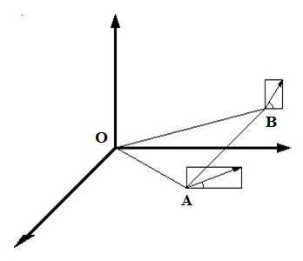

Рисунок 7 – Система координат дирижабля

6.3 Аналитическое выражение для управляющих сил

Зная силы и и углы и , можно найти результирующую силу , приложенную к центру масс O и главный момент вращения . Это, в сочетании со знанием массы дирижабля и моментов инерции, позволит рассчитать движение дирижабля(рисунок 8).

Сначала разложим силы и на составляющие по координатам относительно осей OX и OY; проекции же этих сил на ось OZ будут равны нулю.

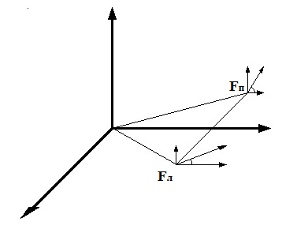

Рисунок 8 – Управляющие силы приложенные к центру масс

Теперь можно записать вектор управляющих сил , отвечающих за прямолинейную составляющую движения:

(6.5)

Главный момент можно посчитать по формуле:

(6.6)

где и - радиус-векторы из начала координат к точкам приложения сил и соответственно. Обозначим , , , . Учитывая то, что , , вычислим :

(6.7)

Векторы и зависят от сил и линейно, поэтому их можно записать в следующем виде:

(6.8)

Теперь, воспользовавшись формулами (6.3) и (6.4), можно записать матрицу и вектор управления, помня о том, что и записаны в собственной системе координат, а вектор - в стартовой:

|  |  |
| --- | --- |
|  | (6.9) |

где – обратная матрица моментов инерции дирижабля:

(6.10)

6.3.1 Ограничения, накладываемые на управление

Укажем на ограничения, накладываемые на управление особенностями строения дирижабля. Эти ограничения касаются сил тяги двигателей и , а также углов наклона двигателей и .

Рассмотрим сперва ограничения силы. Предполагается, что оба двигателя, установленные на борту дирижабля являются одинаковыми. Возможные значения силы тяги каждого двигателя ограничены сверху некоторым значением , которое зависит от выбора конкретного двигателя. Также предполагается, что эти двигатели не имеют обратной тяги, поэтому снизу диапазон возможных значений силы тяги ограничен нулём, итого:

|  |  |
| --- | --- |
|  | (6.11) |
|  |  |

Ограничения накладываются также и на углы поворота двигателей: двигатели могут поворачиваться вверх и вниз на углы, не превышающие некоторого максимального значения :

Для упрощения построения модели и управления мы будем считать, что двигатели будут поворачиваться на одинаковые углы:

Также, рассматривая задачу движения дирижабля на плоскости, есть смысл оставить эти углы в нулевом положении, тогда значения сил и будут влиять только на перемещение дирижабля в плоскости, параллельной плоскости стартовой системы координат:

|  |  |
| --- | --- |
|  | (6.12) |
|  |  |

6.4 Собственная динамика дирижабля

6.4.1 Описание внешней среды

Прежде чем говорить о собственной динамике объекта, нужно обсудить особенности окружающей среды, в которой объект будет действовать. Важность этого замечания обусловлена тем, что собственная динамика складывается как раз из взаимодействия объекта с окружающей средой: воздух оказывает сопротивление движению дирижабля.

Сопротивление воздуха зависит от нескольких параметров: скорости дирижабля относительно воздуха и угловой скорости вращения, формы и размеров дирижабля, массы и моментов инерции. Среди этих параметров больше всего вопросов вызывает скорость относительно потока воздуха.

Приведём несколько примеров для прояснения ситуации. Первый – дирижабль движется в потоке воздуха в направлении, совпадающим с направлением потока, скорость потока и дирижабля совпадает – дирижабль просто плывёт по течению. Очевидно, что скорость дирижабля относительно среды равна нулю, и воздух не будет оказывать сопротивления такому движению.

Пример второй – поток ветра действует на дирижабль под некоторым углом к его корпусу. В этом случае будет иметь место неравномерное обтекание воздухом корпуса дирижабля, будут возникать подъёмные силы и дополнительные моменты вращения, причём подъёмные силы не обязательно будут толкать дирижабль вертикально вверх относительно земли, все зависит от конкретного взаимного расположения дирижабля и вектора скорости потока воздуха.

Зная это расположение, можно рассчитать дополнительные подъёмные силы и силы сопротивления, действующие на дирижабль, но для этого нужна подходящая модель движения потоков воздуха.

Чтобы не заострять внимание на модели воздушных потоков, которая хоть и заслуживает внимания ввиду своей необходимости для расчёта сопротивления воздуха, но является предметом отдельного исследования, мы будем считать, что воздушная среда находится в состоянии покоя, то есть скорость ветра равна нулю. Из этого следует, что скорость дирижабля относительно среды совпадает с его скоростью относительно стартовой системы координат. Последним предположением будем пользоваться далее.

6.4.2 Исследование собственной динамики ЛА

Собственная динамика дирижабля заключается в том, что при движении он терпит сопротивление воздуха. Согласно [6], уравнения для сил и моментов сопротивления среды имеют следующий вид:

где - плотность среды,

- объем дирижабля,

– квадрат модуля вектора скорости,

и – аэродинамические коэффициенты. Здесь нужно отметить особо, что аэродинамические коэффициенты не являются константами, они нелинейно зависят от скорости вращения и скорости относительно среды. Поэтому, согласно [8], эти коэффициенты обычно раскладывают в ряд Тейлора. Допуская, что коэффициенты зависят линейно от скоростей и учитывая предположения о среде, выражения для сил и моментов запишем в следующем виде:

В уравнениях из (6.2)[4] указана сила внешнего воздействия , в состав которой, кроме силы сопротивления , входит также подъемная сила : . Однако, ввиду того, что в дальнейшем будет рассматриваться движение дирижабля только в горизонтальной плоскости, а также учитывая предположения относительно среды, будем считать, что , что согласуется с исследованиями коэффициентов из статьи [7].

Учитывая уравнения (6.2.1) для координат и углов поворота, получим матрицу :

Однако стоит учитывать также, что матрицы и записываются в связанной системе координат, поэтому их нужно умножать справа и слева на соответствующие матрицы поворота. Окончательно матрица будет выглядеть следующим образом:

|  |  |
| --- | --- |
|  | (6.13) |
|  |  |

6.5 Дискретизация модели

Так как задание управляющих сигналов будет происходить в дискретные моменты времени, нужно провести дискретизацию модели. Запишем исходное (6.2) дифференциальное уравнение в разностной форме:

|  |  |
| --- | --- |
|  | (6.14) |

где - период дискретизации,

- номер шага. Следует заметить, что матрицы и тоже зависят он номера шага: в состав первых шести строк матрицы входит множитель - квадрат текущей абсолютной скорости, а матрица образована с использованием матрицы поворота , зависящей от углов поворота осей связанной системы координат на текущем шаге. Это означает, что для вычисления состояния матрицы и придется пересчитывать.

Также это означает, что дискретизированная модель, как и непрерывная, не будет являться линейной относительно своего состояния , причем проводить полную линеаризацию нельзя – так как управление системой будет строиться в зависимости от скорости и углов поворота связанной системы координат, а эти параметры могут меняться в широком диапазоне значений, в то время как линеаризация подразумевает диапазон значений весьма узким.

6.6 Синтез стабилизирующего управления

6.6.1 Построение матричного ПИД регулятора

Для построения управления будет использован дискретный матричный ПИД регулятор. На выходе из регулятора будем получать вектор рекомендуемого состояния , в которое нужно попасть системе на данном шаге, чтобы в будущем оказаться в некотором задаваемом желаемом состоянии . На вход регулятору подаётся вектор невязки , где – номер текущего такта. Рекомендуемое на данном шаге состояние получим по формуле:

|  |  |
| --- | --- |
|  | (6.15) |
|  |  |

где – диагональная матрица коэффициентов пропорциональной составляющей регулятора,

и - диагональные матрицы коэффициентов интегральной и дифференциальной составляющих соответственно,

- период дискретизации модели,

(6.16)

В рамках поставленной задачи управление будет производиться не всеми переменными состояния дирижабля, а только двумя: путевым углом и скоростью , записанной в связанной системе координат, поэтому при вычислении невязки все остальные составляющие вектора состояния будем считать желаемыми. Для этого на очередном шаге сперва присвоим вектору желаемого состояния значение текущего вектора состояния:

(6.17)

затем изменим в получившемся векторе соответствующие значения на задаваемые желаемые:

(6.18)

Следует иметь в виду, что скорость, с которой должен управлять регулятор, записывается в связанной системе координат, в то время как скорость из вектора состояния системы записана в стартовой системе. Это означает, что при вычислении невязки соответствующую часть вектора состояния нужно умножать на матрицу поворота:

(6.19)

После же вычисления, так как было оговорено получать на выходе из регулятора вектор рекомендуемого состояния, а состояние записывается в стартовой системе координат, нужно привести структуру вектора в соответствующий вид – скорости в нем должны быть записаны в стартовой системе координат, поэтому после вычисления вектора будем умножать его на соответствующую матрицу поворота:

(6.20)

.

6.6.2 Синтез управления путевым углом

Выразим управление через рекомендуемый регулятором угол:

|  |  |
| --- | --- |
|  | (6.21) |

Очевидно, что зная только разность между управляющими силами, задать управление однозначно невозможно. Поэтому будем считать, что известна некоторая рекомендованная сила , записанная в связанной системе координат, которую будут развивать двигатели дирижабля и которая будет действовать вдоль оси OX связанной системы. Тогда уравнение (6.21) можно дополнить до системы из двух уравнений:

|  |  |
| --- | --- |
|  | (6.22) |

Конечно, эту систему легко разрешить относительно и , но, если брать в расчет ограничения на управление, может оказаться, что удовлетворить обоим требованиям системы (6.22) не получится, поэтому будем решать этот вопрос отдельно.

6.6.3 Синтез управления скоростью

Пусть нам дана некоторая рекомендуемая скорость , заданная в связанной системе координат и которую дирижабль должен поддерживать:

(6.23)

Найдём такое управление , чтобы значение скорости из вектора состояния , записанного в связанной системе координат, совпадало со значением . Для этого выпишем из уравнения (6.14) строки, связанные со скоростью . Учтем при этом ограничение (6.12), но не будем заменять на , чтобы не потерять из виду:

Запишем это уравнение в связанной системе координат:

Далее подставим в это уравнение вместо и желаемую скорость и неизвестное управление и выразим управление:

(6.24)

Из этого уравнения выпишем первую строку:

где

отсюда:

|  |  |
| --- | --- |
|  | (6.25) |
|  |  |

6.6.4 Синтез итогового управления

Решим вопрос поиска итогового управления. Для этого воспользуемся формулой (6.22):

|  |  |
| --- | --- |
|  | (6.26) |
|  |  |

Здесь рекомендуемая сила считается по формуле (6.25). Дополним эту систему ограничениями на управление (6.11):

|  |  |
| --- | --- |
|  | (6.27) |
|  |  |

Возникает вопрос, что будет, если решение системы (6.27) не будет удовлетворять ограничениям на управление? Управлять все равно нужно, но нужно также и определить, что важнее: соблюдение желаемого угла или желаемой силы, так как удовлетворить всем пожеланиям системы (6.27) не получится ввиду ограничений на управление. Будем считать, что направление движения более важно, чем скорость. Поэтому систему (6.27) перепишем в следующем виде:

|  |  |
| --- | --- |
|  | (6.28) |
|  |  |

Чтобы все же приблизиться к желаемой силе , а значит и к желаемой скорости , будем искать максимум выражения . Это означает, что имеется задача линейного программирования. Решим её, переобозначив переменные более удобным образом:

Преобразуем систему ограничений:

Теперь задача максимизации решается элементарно,

где

или, возвращаясь к исходным обозначениям системы (6.28):

либо, с учётом ограничения на управление:

|  |  |
| --- | --- |
|  | (6.29) |

# 7ИМИТАЦИОННОЕ МОДЕЛИРОВАНИЕ МОДЕЛИ УПРАВЛЕНИЯ ДИРИЖАБЛЕМ

7.1 Построение имитационной модели

Воспользуемся для построения имитационной модели программой Simulink. Модель будет состоять из следующих блоков (рисунок 9): Дирижабль – объект управления, Регулятор – блок, содержащий ПИД регулятор и прочие блоки, формирующие управление, Монитор – блок, выводящий на экран состояния системы, а также блок Memory, задающий состояние системы в начальный момент времени.

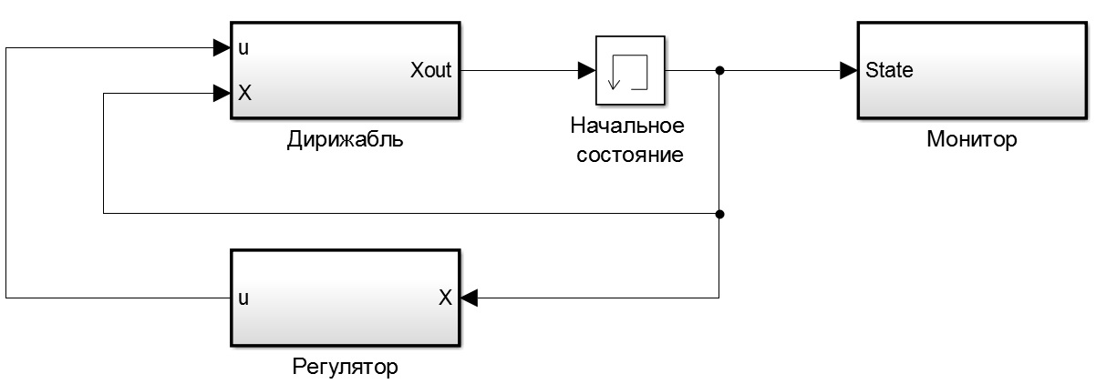

Рисунок 9 – Общая схема имитационной модели

Более подробно со структурой составных блоков можно ознакомиться в приложенииБ.

Функционирование блока Дирижабль будет осуществляться согласно формулам (6.14):

|  |  |
| --- | --- |
|  | (6.14) |
|  |  |

Значения матриц и на каждом шаге будем задавать в соответствии с формулами (6.13) и (6.9) соответственно:

|  |  |
| --- | --- |
|  | (6.13) |
|  |  |
|  | (6.9) |
|  |  |

Значения желаемого состояния в блоке Регулятор вычислим по формуле (6.15):

|  |  |
| --- | --- |
|  | (6.15) |
|  |  |

Эти же значения используем для вычисления значений управления по формулам (6.29):

|  |  |
| --- | --- |
|  | (6.29) |
|  |  |

Чтобы запустить процесс моделирования, необходимо численно задать начальное состояние системы, её физические параметры [7], [9] и коэффициенты ПИД регулятора (представлены в таблице 5).

Таблица 5 – Задание параметров имитационной модели

|  |  |
| --- | --- |
| **Параметр** | **Значение** |
| Начальное состояния системы |  |
| Плотность воздуха, |  |
| Масса дирижабля, |  |
| Геометрический параметр , |  |
| Геометрический параметр , |  |
| Угол поворота двигателей, |  |
| Максимальная тяга двигателей, |  |
| Матрица моментов инерции |  |
| Матрица аэродинамических коэффициентов |  |
| Матрица аэродинамических коэффициентов |  |
| Период дискретизации, |  |
| Матрица коэффициентов пропорциональной составляющей ПИД регулятора |  |
| Матрица коэффициентов интегральной составляющей ПИД регулятора |  |

Продолжение Таблицы 5

|  |  |
| --- | --- |
| Матрица коэффициентов дифференциальной составляющей ПИД регулятора |  |

7.2 Проведение экспериментов

Сначала проверим, как поведёт себя модель при нулевом управлении. Для этого в блоке Регулятор при помощи ручного переключателя (см. Приложение Б) зададим нулевое управление и запустим модель, время моделирования В ходе проведения моделирования можно отслеживать текущее состояние системы. Ниже приведены графики, показывающие состояние скорости моделируемой системы в зависимости от времени (рисунок 10).

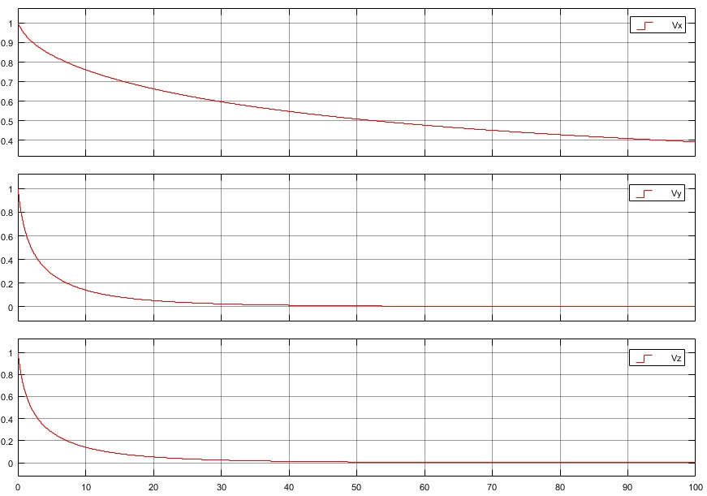

Рисунок 10 – Скорость дирижабля в стартовой системе координат при нулевом управлении

Из графиков на рисунке10 видно, что моделируемый дирижабль со временем теряет скорость, причём скорость вдоль оси   
 убывает медленнее, чем остальные, это связано с тем, что коэффициент лобового сопротивления дирижабля в несколько раз меньше, чем коэффициенты бокового сопротивления. Такой результат означает, что собственная динамика дирижабля отражена в модели реалистично и адекватно в рамках поставленной задачи.

Зададим теперь желаемые состояния системы – некоторую скорость и нулевой путевой угол (показано в таблице6). Движение вперёд относительно связанной системы координат при таком угле поворота означает, что относительно стартовой системы координат движение будет происходить вдоль оси .

Из графика на рисунке11видно, что значение при значении нулевого путевого угла скорость системы стабилизируется около желаемого значения скорости

Таблица 6 – Задание желаемого состояния системы

|  |  |
| --- | --- |
| **Параметр** | **Значение** |
| Скорость, |  |
| Путевой угол, |  |

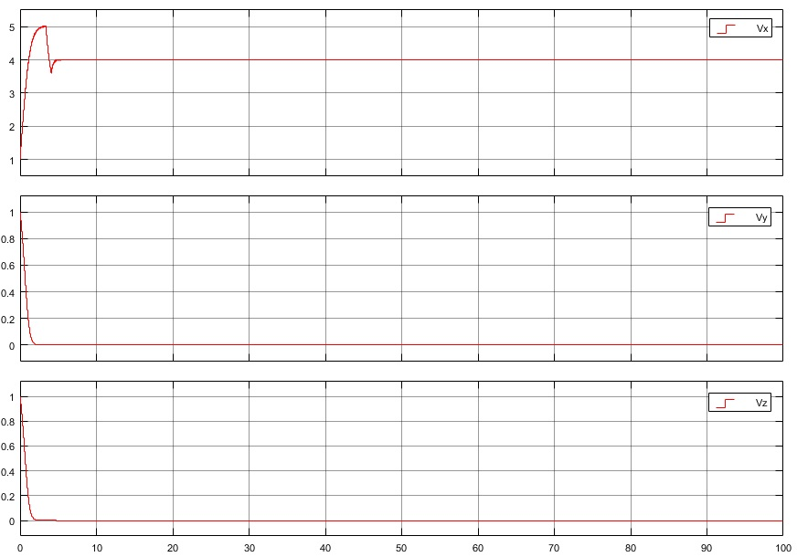

Рисунок 11 –Скорость дирижабля в стартовой системе координат при задании желаемой скорости

Теперь зададим другие начальные условия (таблица 7). Пусть теперь желаемый угол будет равен . Движение при таком угле будет происходить в положительном направлении оси .

Таблица 7 – Задание желаемого состояния системы

|  |  |
| --- | --- |
| **Параметр** | **Значение** |
| Скорость, |  |
| Путевой угол, |  |

Результаты моделирования представлены на рисунках12 и 13.

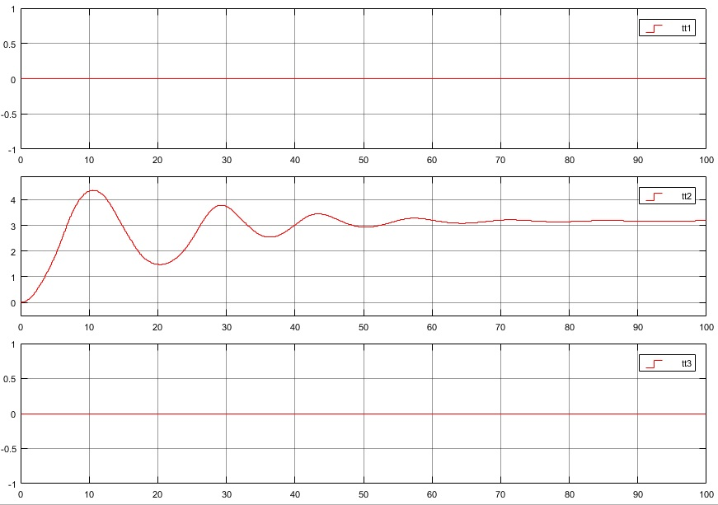

Рисунок 12 –Углы поворота дирижабля при задании желаемого путевого угла

На графиках из рисунка12 путевой угол обозначен как . Видно, что даже при полном развороте на угол , система исправно стабилизируется около заданного желаемого значения. Движение вперёд относительно связанной системы координат, то есть самого дирижабля, при таком путевом угле будет соответствовать движению вдоль отрицательного направления оси . Скорость также стабилизируется около желаемого значения (рисунок 13).

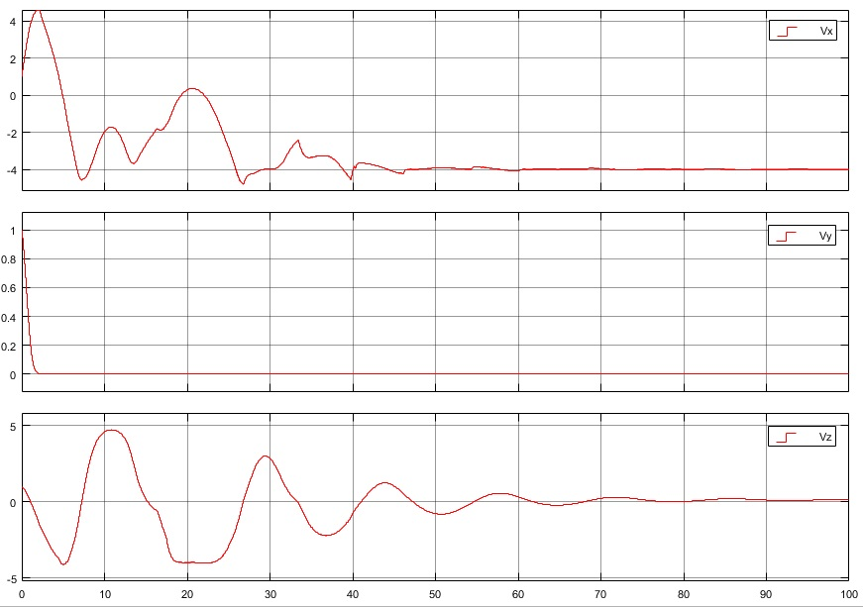

Рисунок 13 –Скорость дирижабля в стартовой системе координат при задании желаемого угла поворота

Схожая картина будет наблюдаться при задании любого желаемого угла. Это говорит о том, что регулятор работает исправно.

## 5.5 Практическое занятие №5

Экспертное взаимное оценивание результатов выполнения практических по дисциплине.

### 5.5.1 Цель практического занятия:

Экспертное оценивание отчетов и презентаций по дисциплине и обработка экспертных оценок.

### 5.5.2 Задание на самостоятельную работу

1. Выбрать один из методов экспертного оценивания

2. В ходе практического занятия заслушать презентации одногруппников.

3. Выставить по заданной шкале оценки по каждому из выбранных критериев

4. ???.

5. Оформить отчет.

### 5.5.3 Рекомендации по выполнению

Говоря о…

### 5.5.4 Примеры

В данной практической работе для получения экспертной оценки был выбран метод коллективных оценок.

На первом этапе был сформирован список из критериев оценки и экспертам было предложено отсортировать данный список по степени значимости – от самого значимого критерия оценки к самому незначительному. Полученные результаты, для удобства последующих расчетов, внесены в специальный файл в пакете MathCad. На рис. 8 представлены результаты опроса экспертов.

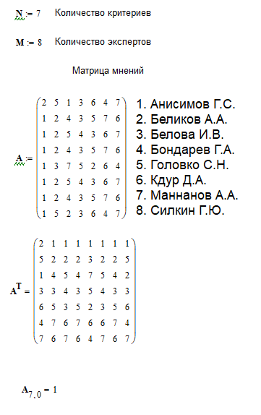

Рисунок 8 – Сортировка экспертами критериев оценки.

На втором этапе проведен расчет средней значимости критериев оценки и получен средний результат сортировки критериев. На рис. 9 представлены результаты расчетов.

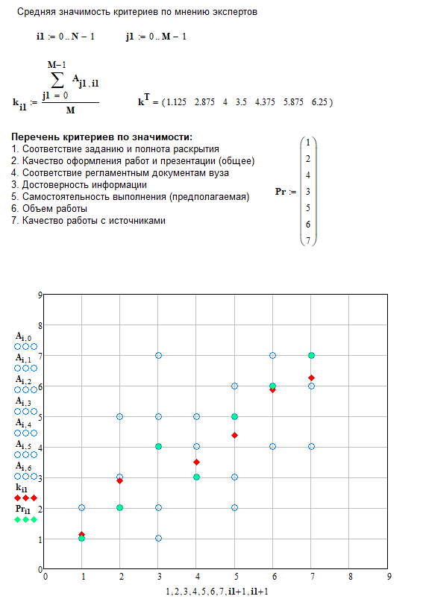

Рисунок 9 – Результаты расчетов средней значимости критериев оценки.

Затем проведена оценка согласованности экспертов. Мнение экспертов считается согласованным, если рассчитанный критерий согласованности превышает значение 0,666. По результатам расчетов получен следующий результат – 0,661, что говорит о том, что мнение экспертов не является согласованным. На рисунке 7 представлены результаты расчетов.

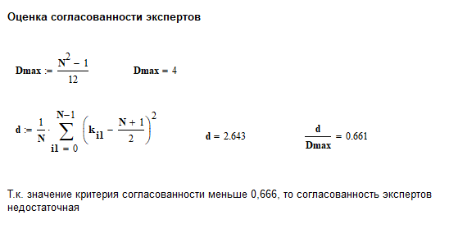

Рисунок 10 – Оценка согласованности экспертов.

Выполнен расчет для определения группы экспертов, для которой окончательные оценки критериев будут согласованы между собой. На рисунке 8 представлен результат расчета и определена группа экспертов. На рисунке 9 показано, что мнения полученной группы экспертов согласованы. Также определен окончательный ранжир критериев оценки (*k1T*).

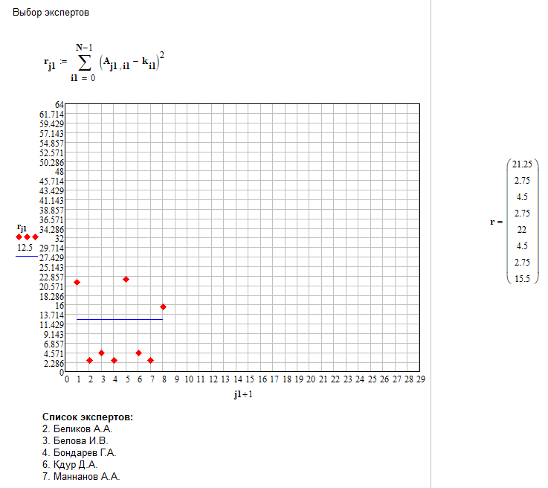

Рисунок 11 – Выбор экспертов.

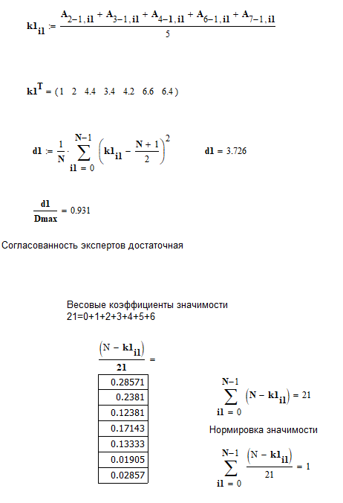

Рисунок 13 – Расчет согласованности экспертов и получение

окончательного ранжира критериев оценки.

На заключительном этапе была выполнена рассылка данной работы экспертам и получение от них экспертных оценок. Полученные оценки внесены в файл MathCad и выполнен расчет окончательной оценки. На рисунке 10 представлен результат расчета.

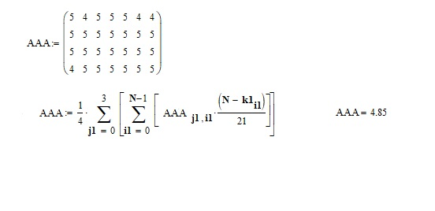

Рисунок 144 – Вычисление оценки.

Таким образом проведена экспертная оценка данной работы.



Рисунок 14 –Формирование критериев оценки результатов выполнения индивидуальных заданий и их ранжирование. Первый этап



Рисунок 15 –Средняя значимость критериев по мнению экспертов. Среднее значение выделено красным, назначенный приоритет критерия – зелёным. Первый этап



Рисунок 16–Расчёт согласованности мнений экспертов. Первый этап.



Рисунок 17–Выбор экспертов, наилучшим образом отражающих общее (среднее) мнение.Выбраны эксперты номер 2, 3 4, 6, 7 Второй этап



Рисунок 18–Расчёт согласованности мнений сокращённой группы экспертов. Второй этап







# 6 ЗАКЛЮЧЕНИЕ

# СПИСОК ИСПОЛЬЗОВАННЫХ ИСТОЧНИКОВ

1. А.В. Андрейчиков О.Н. Андрейчикова. Aнализ, синтез, планирование решений в экономике. – М.: «Финансы и статистика», 2000.